INTRO/Ресурсы

# Глубокое обучение

ЦК ЛЭТИ “МиГО”

<https://vec.etu.ru/moodle/enrol/index.php?id=15089>

# Ресурсы

<https://education.yandex.ru/handbook/ml>

блог одного даташутера

<https://github.com/FUlyankin>

<https://www.youtube.com/@ppilif_lectures/playlists>

его гитхаб книга про мл

<https://fulyankin.github.io/deep_learning_masha_book/intro.html#id8>

пайторч биггинер гайд

<https://pytorch.org/tutorials/beginner/pytorch_with_examples.html#examples>

очень популярный курс deep learning стенфорского университета

<https://cs231n.github.io/>

конкретные разделы

<http://cs231n.github.io/convolutional-networks/>

<http://cs231n.github.io/understanding-cnn/>

<http://cs231n.github.io/transfer-learning/>

Современная программма стенфорда (здест можно найти подробные слайды про МЛ пр темам)

<https://cs231n.stanford.edu/slides/2024/>

Ещё одна программа какого то университета торонто

“Slide 29 Lecture 6 of Geoff Hinton’s Coursera class”

<https://www.cs.toronto.edu/~tijmen/csc321/>

попробовать на курсере найти курс

<https://www.coursera.org/learn/neural-networks-deep-learning>

Deep Learning for Computer Vision ( Andrej Karpathy, OpenAI )

<https://www.youtube.com/watch?v=u6aEYuemt0M>

## Доп

Чтобы находить полезные библиотеки для машинного и глубокого обучения, можно использовать следующие ресурсы и подходы:

### **1. GitHub**

* **Поиск репозиториев**: Используйте поисковые запросы на GitHub, например:
  + "deep learning framework"
  + "machine learning tools"
  + "library for [specific task]"
* **Trending проекты**: Посетите [GitHub Trending](https://github.com/trending), чтобы увидеть популярные библиотеки.
* **Темы (Topics)**: Исследуйте темы, такие как [deep-learning](https://github.com/topics/deep-learning) или [machine-learning](https://github.com/topics/machine-learning).

### **2. Awesome Lists**

* Списки "awesome" собирают популярные инструменты и библиотеки:
  + [Awesome Machine Learning](https://github.com/ChristosChristofidis/awesome-deep-learning)
  + [Awesome Deep Learning](https://github.com/ChristosChristofidis/awesome-machine-learning)

### **3. Papers With Code**

* Платформа [Papers With Code](https://paperswithcode.com/) связывает научные статьи с кодом реализации. Вы можете найти библиотеки для конкретных задач или популярных моделей.
* Каталог задач: Позволяет найти инструменты для конкретной области, например, **Natural Language Processing** или **Computer Vision**.

### **4. Сообщества и блоги**

* **Reddit**:
  + [r/MachineLearning](https://www.reddit.com/r/MachineLearning/) — часто публикуются ссылки на новые библиотеки.
  + [r/deeplearning](https://www.reddit.com/r/deeplearning/)
* **Medium**:
  + Подпишитесь на публикации, такие как *Towards Data Science* или *Analytics Vidhya*, чтобы узнавать о новых инструментах.
* **Hacker News**:
  + Темы, связанные с искусственным интеллектом, часто обсуждаются в [Hacker News](https://news.ycombinator.com/).

### **5. Конференции и курсы**

* Материалы конференций, таких как NeurIPS, ICML, CVPR, обычно содержат ссылки на новые библиотеки.
* Курсы, такие как DeepLearning.ai на Coursera, часто включают современные библиотеки, например, TensorBoard или PyTorch Lightning.

### **6. Популярные библиотеки и их экосистемы**

* **PyTorch**:
  + [TorchHub](https://pytorch.org/hub/) — репозиторий готовых моделей и инструментов.
* **TensorFlow**:
  + [TensorFlow Hub](https://tfhub.dev/) — платформы для поиска моделей.
* **Hugging Face**:
  + Hugging Face предлагает множество библиотек для NLP и Transformers.

### **7. Специализированные агрегаторы**

* [AI Tools](https://www.futuretools.io/) — список инструментов AI с категориями.
* [AI Landscape](https://landscape.lfai.foundation/) — карта экосистемы AI и ML.

### **8. Общение с коллегами и чтение документации**

* Обсуждения на Kaggle, StackOverflow, или в Slack/Discord-группах сообщества.
* Чтение документации популярных библиотек (например, PyTorch, TensorFlow) помогает найти плагины или дополнительные инструменты, такие как Catalyst или Optuna.

Если вы ищете библиотеки для определённых задач, напишите, я подскажу конкретные!

# 

# Статьи

Функции потерь

boundary loss

<https://arxiv.org/pdf/1812.07032>

???

<https://ieeexplore.ieee.org/stamp/stamp.jsp?arnumber=8472816&tag=1>

<https://arxiv.org/abs/1910.08711>

<https://arxiv.org/abs/1706.05721>

<https://papers.nips.cc/paper_files/paper/2019/hash/2d95666e2649fcfc6e3af75e09f5adb9-Abstract.html>

библиотеки/фреймворки

# Библиотеки

Tenserboard

Catalyst

tqdm

## pytorch Ignite

<https://pytorch.org/ignite/>

## Lightning AI

<https://lightning.ai/docs/overview/getting-started>

Segmentation models

<https://smp.readthedocs.io/en/latest/losses.html>

Основы

# Математика

## Матрица Якоби

- это компактная запись производной каждой вложенной функции по каждой компоненте входа

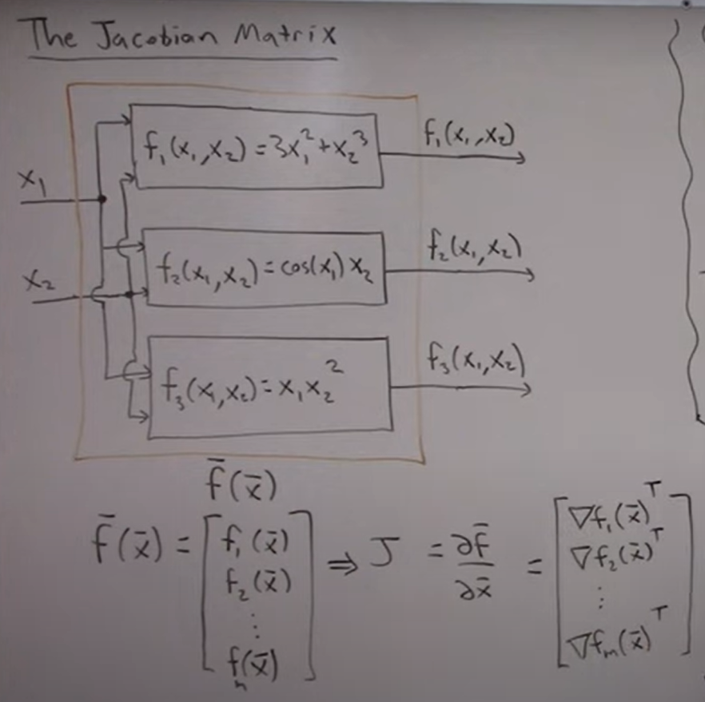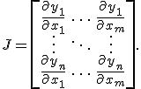

## Matrix calculus

<https://en.wikipedia.org/wiki/Matrix_calculus>

Все векторы, которые исходные данные - вертикальные векторы

#### Квадратичная форма

квадратичная форма для матрицы А

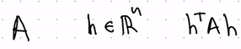

### Матричное дифференцирование

<https://education.yandex.ru/handbook/ml/article/matrichnoe-differencirovanie>

<https://www.youtube.com/watch?v=gOSpnpVycy8&t=456s>

<https://fulyankin.github.io/deep_learning_masha_book/problem_set_10_matrix_diff/intro_10.html>

<https://github.com/bdemeshev/mlearn_pro/blob/master/mlearn_pro.pdf>

<https://github.com/esokolov/ml-course-hse/blob/master/2022-fall/seminars/sem03-vector-diff.pdf>

#### Таблица

Таблица дифференциалов функции f(x) в её разных представлениях:

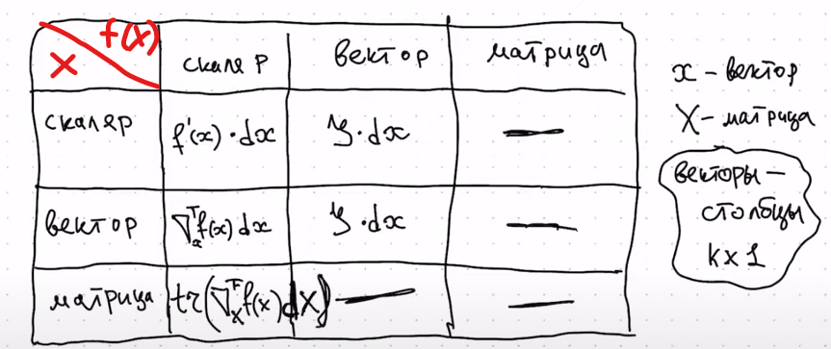

Где первое слагаемое это и есть производная df(x)/dx

#### Алгоритм нахождения dy/dx

Находят матричные производные так:

1. записывают дифференциал df(x)
2. расписывают f(x) как функцию: d(Ax+B)
3. раскрывают дифференциал, чтобы справа был dx
4. все, что слева от dx называют производной dy/dx
5. и получают формулу своей производной В СООТВЕТСВИИ С ТАБЛИЦЕЙ (иногда нужно транспонировать или что то ещё)

#### Свойства дифференциалов матриц

1)

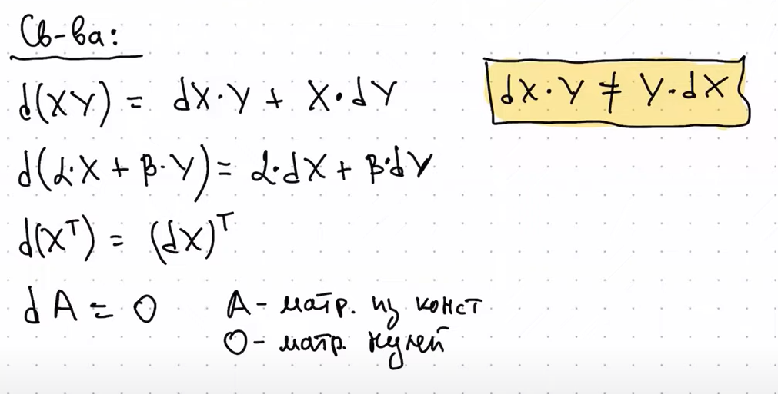

2) транспонирование матрицы, состоящей из 1 скаляра ничего не меняет

S = ST

3) 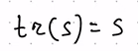 (tr - trace)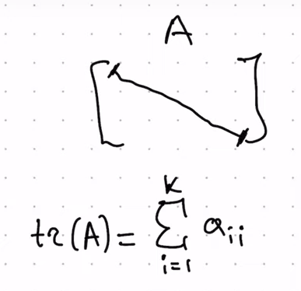

4) 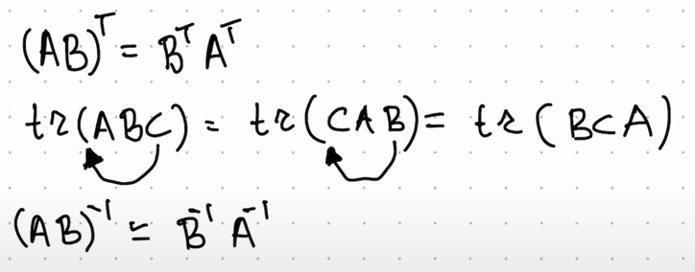

#### 1(1)

Базовая производная, определяемая аналитическими формулами дифференцирования

К этой производной в конечном итоге приходит любое матричное дифференцирование.

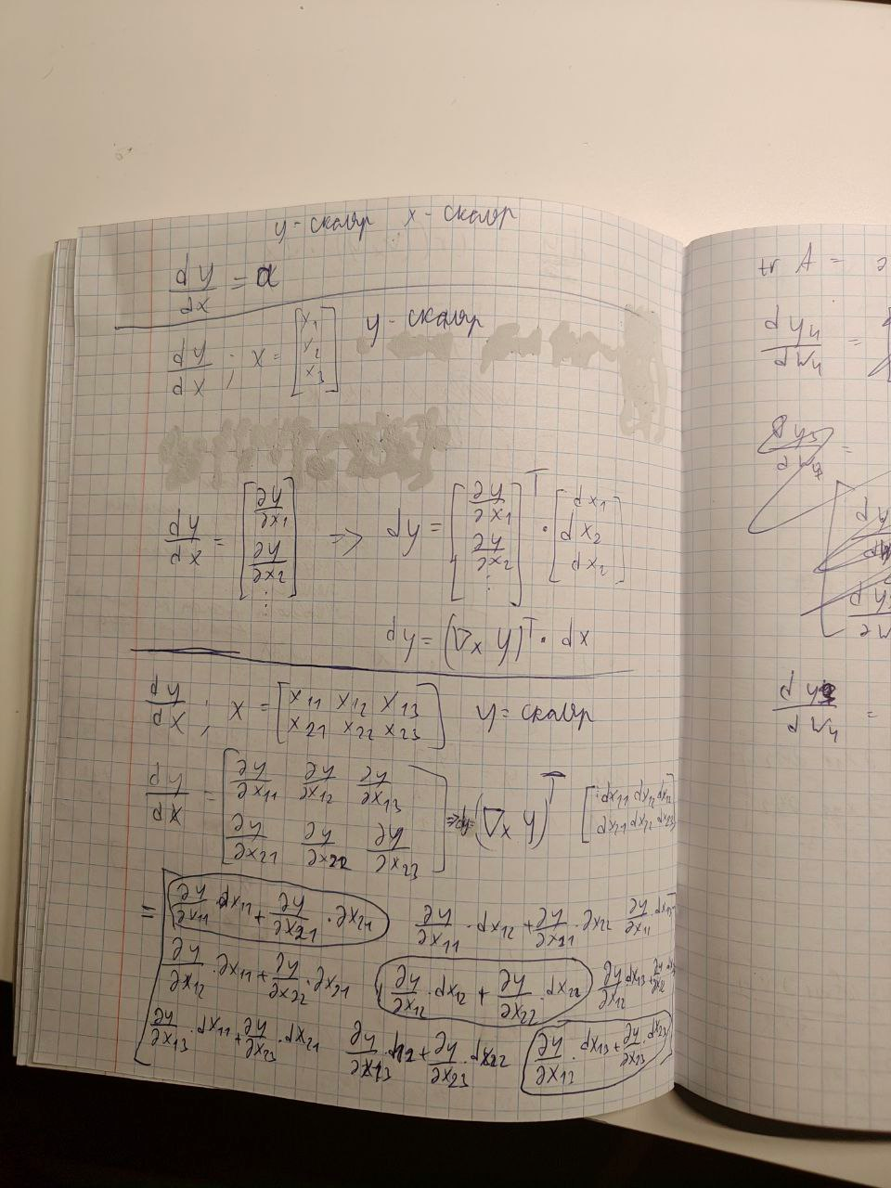

#### 1(n) - градиент

Компактная форма записи вектора из частных производных.



Пример 1

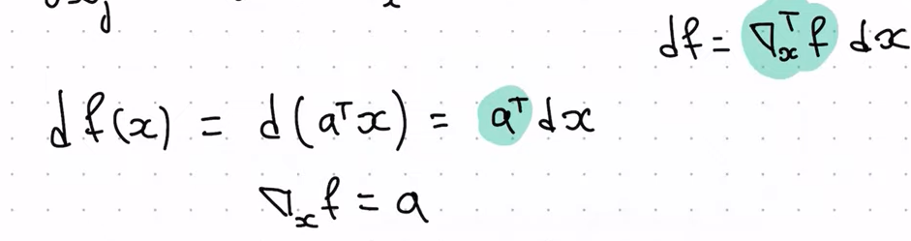

Пример 2

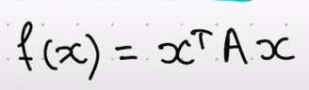

Используя свойства (1)

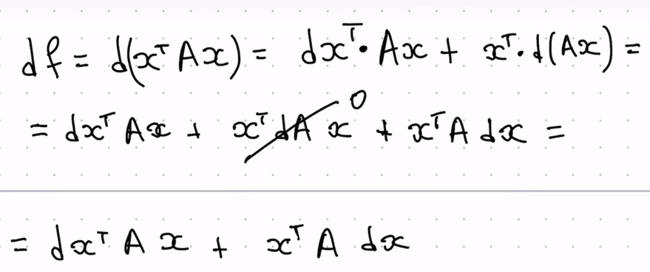

Понимая, что первое слагаемое это в конечном итоге это скаляр и используя свойство (2), мы транспонируем (используя свойство из (1)) его и преобразуем как:

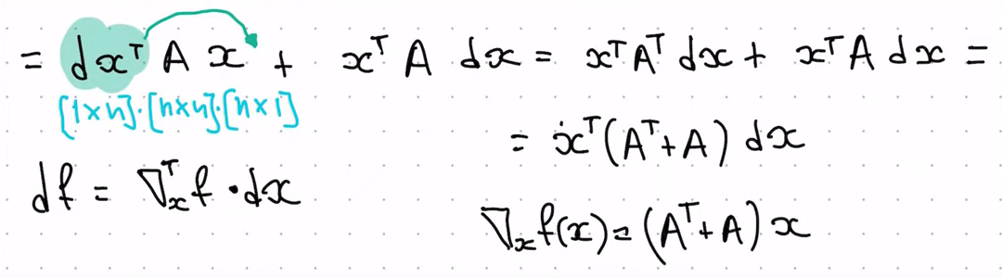

и находим градиент

#### 1(m)

матричный градиент

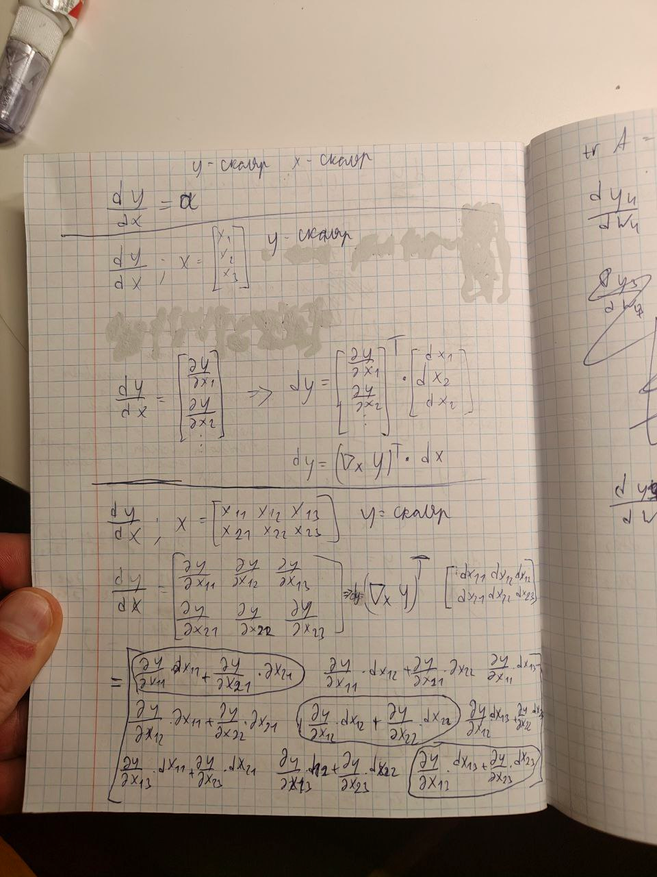

#### 

#### n(1) - вектор якоби

компактная запись производной каждой вложенной функции по каждой компоненте входа

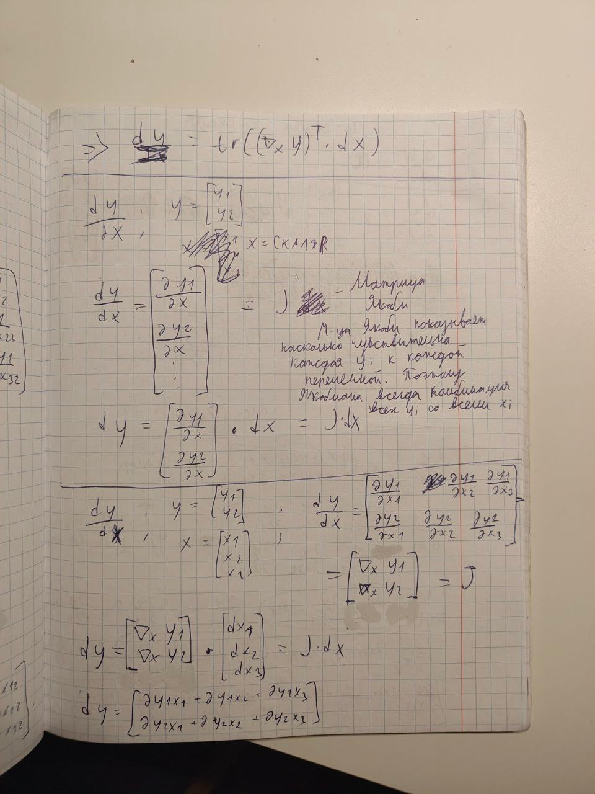

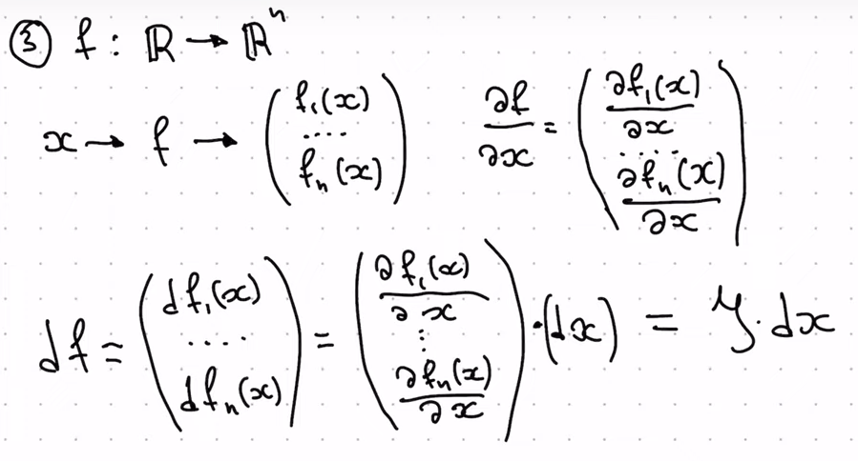

#### n(n) - матрица якоби

компактная запись

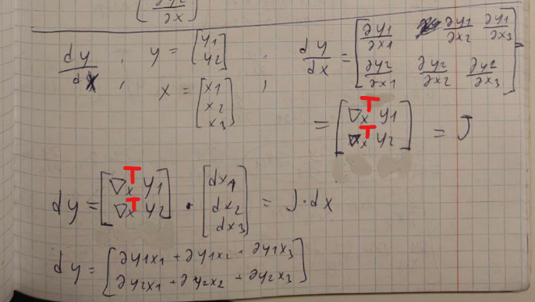

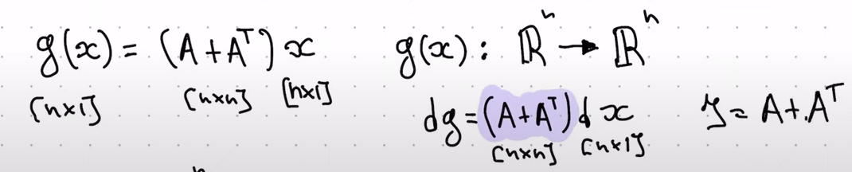

#### n(m)

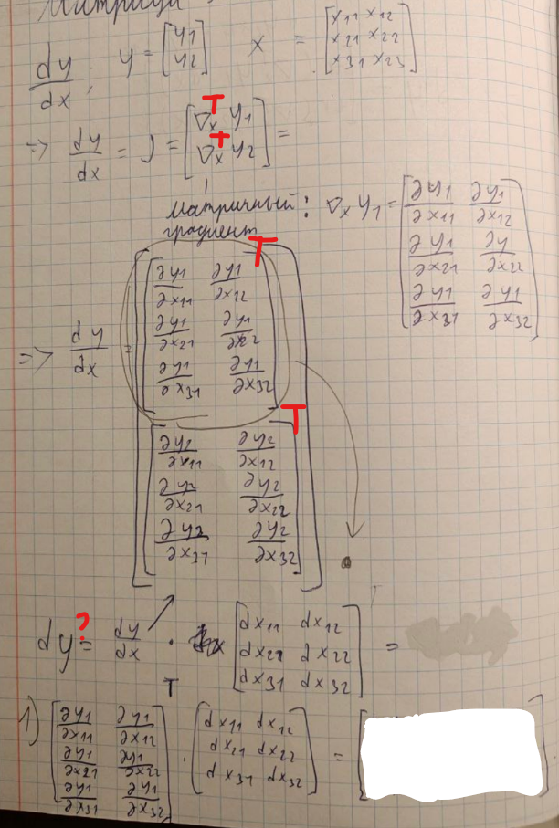

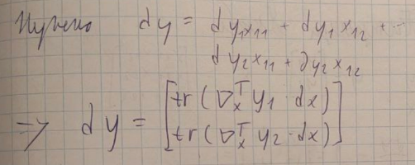

#### Пример для линейной регрессии

Записываем функцию ошибки для линейной регрессии (сумма наименьших квадратов)

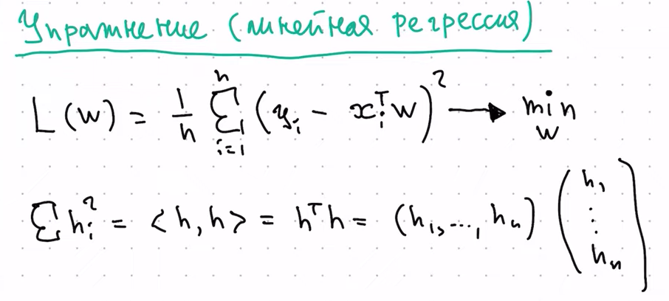

Запишем функцию ошибки в матричном виде

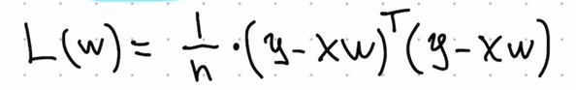

и стараемся её минимизировать, то есть dL/dW = 0

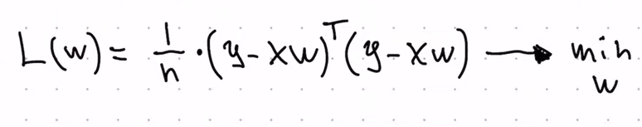

Определяем какая размерность у аутпута функции ошибки и у W: 1(1)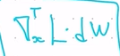

Значит dL =

Находим дифференциал

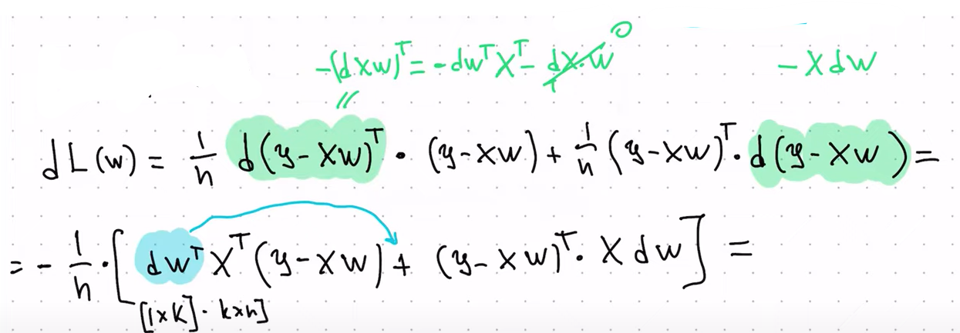

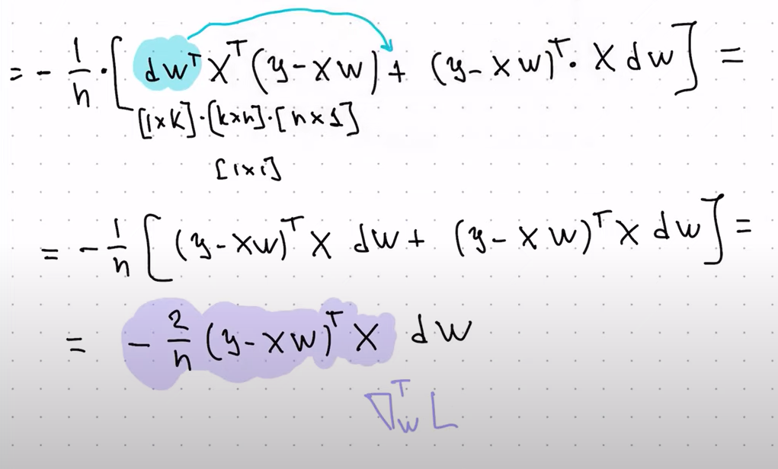

Итого

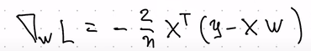

Далее чтобы определить, что это минимум а не максимум мы находим вторую производную (то есть находим второй дифференциал найденного градиента)

далее полученное выражение проверяем по критерию сильвестра

1. если матрица hT*A*h положительно определена, то минимум
2. если матрица hT*A*h отрицательно определена, то максимум

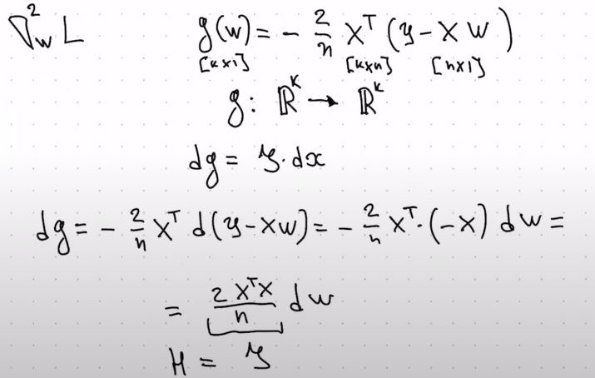

# Тензоры

<https://pytorch.org/docs/stable/tensors.html#torch.Tensor>

Тензор - это аналог list в пайтоне.

Тензор является базой структурой данных для pytorch, тензоры используются как вход нейросети и выход.

torch.tensor — это функция в PyTorch для создания тензоров, которая позволяет задавать данные в различных формах и размерностях. Ниже приведены основные особенности и примеры для понимания размерностей тензоров:

### **Основные особенности torch.tensor**

1. **Размерность (размер)**: Тензоры могут быть одномерными, двумерными и многомерными, в зависимости от количества измерений (осей).
2. **Тип данных**: Можно задавать тип данных для элементов тензора, например, float, int, double и др., с помощью параметра dtype.
3. **Управление устройством (device)**: Тензоры могут быть созданы на CPU или GPU, что задается параметром device.
4. **Изменение формы**: Тензоры могут изменять свою форму с помощью методов, таких как .view() и .reshape().

### **Примеры различных размерностей тензоров**

* **Скаляр** (нулевая размерность): Это просто одно число, без дополнительных осей.

a = torch.tensor(1)

print(a) # tensor(1)

print(a.shape) # torch.Size([])

Здесь a — это скаляр, он не имеет размерности (нулевая размерность).

**Одномерный тензор** (вектор): Это последовательность чисел.

b = torch.tensor([1, 2, 3])

print(b) # tensor([1, 2, 3])

print(b.shape) # torch.Size([3])

Здесь b — это одномерный тензор длиной 3 (1 ось).

**Двумерный тензор** (матрица): Это массив, состоящий из строк и столбцов.

c = torch.tensor([[1, 2], [3, 4]])

print(c) # tensor([[1, 2], [3, 4]])

print(c.shape) # torch.Size([2, 2])

Здесь c — это двумерный тензор размером 2x2 (две строки, два столбца).

**Трехмерный тензор**: Это массив, который можно рассматривать как "стопку" матриц.

d = torch.tensor([[[1, 2], [3, 4]], [[5, 6], [7, 8]]])

print(d)

# tensor([[[1, 2],

# [3, 4]],

# [[5, 6],

# [7, 8]]])

print(d.shape) # torch.Size([2, 2, 2])

Здесь d — это трехмерный тензор с размерностью 2x2x2.

### **Важные примеры для понимания:**

torch.tensor([1]): Одномерный тензор длиной 1.  
python  
Копировать код  
e = torch.tensor([1])

print(e) # tensor([1])

print(e.shape) # torch.Size([1])

torch.tensor([[1]]): Двумерный тензор с одной строкой и одним столбцом (матрица размером 1x1).  
python  
Копировать код  
f = torch.tensor([[1]])

print(f) # tensor([[1]])

print(f.shape) # torch.Size([1, 1])

torch.tensor([[[1]]]): Трехмерный тензор, состоящий из одного элемента, но в форме 1x1x1.  
python  
Копировать код  
g = torch.tensor([[[1]]])

print(g) # tensor([[[1]]])

print(g.shape) # torch.Size([1, 1, 1])

### **Сравнение примеров**

* **[1]** — это одномерный тензор (вектор) длиной 1.
* **[[1]]** — это двумерный тензор (матрица) размером 1x1.
* **[[[1]]]** — это трехмерный тензор размером 1x1x1.

Полезные функции

zeros_tensor = torch.zeros(2, 3)

zeros_tensor

ones_tensor = torch.ones(2, 3)

ones_tensor

eye_tensor = torch.eye(6)

eye_tensor

# матричное умножение

x_tensor @ y_tensor

# аналог np.concatenate([x_tensor, y_tensor], axis=1)

torch.cat([x_tensor, y_tensor], dim=0)

# одномерный тензор

x_tensor = torch.tensor([3])

x_tensor.item()

### Операции внутри тензора

Аналогично NumPy:

import torch

# Пример тензора

x = torch.randn(3, 4) # Тензор 3x4

# Выбор первой строки

first_row = x[:1, :] # Эквивалентно x[0:1, :]

print(first_row)

# Выбор всех строк и первых двух столбцов

first_two_cols = x[:, :2]

print(first_two_cols)

# Выбор второй и третьей строки

rows_2_3 = x[1:3, :]

print(rows_2_3)

# Выбор последнего столбца

last_col = x[:, -1]

print(last_col)

Логическое индексирование (выбор по условию):

import torch

x = torch.tensor([[1, 2, 3], [4, 5, 6], [7, 8, 9]])

# Выбрать элементы, большие 5

selected_elements = x[x > 5]

print(selected_elements) # Выведет тензор [7, 8, 9]

# Выбрать строки, в которых первый элемент меньше 3

selected_rows = x[x[:, 0] < 3]

print(selected_rows)

Индексирование с помощью тензора индексов:

import torch

x = torch.tensor([[1, 2, 3], [4, 5, 6], [7, 8, 9]])

indices = torch.tensor([0, 2]) # Индексы строк

selected_rows = x[indices]

print(selected_rows) # Выведет тензор [[1, 2, 3], [7, 8, 9]]

### tensor → numpy

<https://pytorch.org/docs/stable/generated/torch.Tensor.numpy.html#torch.Tensor.numpy>

Tensor.numpy(*, force=False) → numpy.ndarray

Returns the tensor as a NumPy ndarray.

a = torch.tensor([14])

b = torch.tensor.numpy(a)

или

b = a.numpy()

### Изменить dimension

print( type(X[0][0]) , type(X[0][0].numpy()) )

print(X[0][0].numpy().squeeze().shape)

print(torch.squeeze(X[0][0]).shape)

#### numpy

x = np.rand(x,y,1)

np.squeeze(x) - убирает размерности массива равные 1

или

x = x.reshape(x,y) - убираем ненужные оси

или

x.resize(x,y) - - убираем ненужные оси inplace

#### tensor

tensor = torch.randn(1, 28, 28)

tensor_squeezed = tensor.squeeze(0) # Удаляем размерность 0 (размер 1)

print(tensor_squeezed.shape) # Вывод: torch.Size([28, 28])

Или

tensor = torch.flatten(input, start_dim=0, end_dim=-1) → Tensor

input (Tensor) – the input tensor.

start_dim (int) – the first dim to flatten

end_dim (int) – the last dim to flatten

Example:

>>> t = torch.tensor([[[1, 2],

... [3, 4]],

... [[5, 6],

... [7, 8]]])

>>> torch.flatten(t)

tensor([1, 2, 3, 4, 5, 6, 7, 8])

>>> torch.flatten(t, start_dim=1)

tensor([[1, 2, 3, 4],

[5, 6, 7, 8]])

### Функции tensor

Вот описание функций `squeeze`, `unsqueeze`, и `view` для работы с тензорами в PyTorch, а также примеры их использования.

---

### **1. `squeeze`**

Функция `squeeze` удаляет размерности тензора, равные 1. Например, если размерность тензора \( (N, 1, H, W) \), то после применения `squeeze` размерность изменится на \( (N, H, W) \).

#### **Синтаксис**

```python

tensor.squeeze(dim=None)

```

- **`dim`** (опционально): Индекс измерения, которое нужно удалить. Если не указано, удаляются все размерности равные 1.

- Если размерность указанного измерения не равна 1, тензор остаётся неизменным.

#### **Пример использования**

```python

import torch

# Тензор с размерностью (1, 3, 1, 4)

x = torch.rand(1, 3, 1, 4)

print(x.shape) # torch.Size([1, 3, 1, 4])

# Убираем все размерности равные 1

y = x.squeeze()

print(y.shape) # torch.Size([3, 4])

# Убираем размерность по индексу 2 (размерность равна 1)

z = x.squeeze(2)

print(z.shape) # torch.Size([1, 3, 4])

```

---

### **2. `unsqueeze`**

Функция `unsqueeze` добавляет новую размерность с размером 1 на указанной позиции. Это полезно, например, для добавления размерности батча или каналов.

#### **Синтаксис**

```python

tensor.unsqueeze(dim)

```

- **`dim`**: Индекс нового измерения, которое будет добавлено.

#### **Пример использования**

```python

import torch

# Тензор с размерностью (3, 4)

x = torch.rand(3, 4)

print(x.shape) # torch.Size([3, 4])

# Добавляем новую размерность на позицию 0

y = x.unsqueeze(0)

print(y.shape) # torch.Size([1, 3, 4])

# Добавляем новую размерность на позицию 2

z = x.unsqueeze(2)

print(z.shape) # torch.Size([3, 4, 1])

```

---

### **3. `view`**

Функция `view` изменяет форму (размерности) тензора без изменения его данных. Полезно для преобразования многомерных тензоров в одномерные и обратно.

#### **Синтаксис**

```python

tensor.view(*shape)

```

- **`shape`**: Новая форма тензора. Общее количество элементов должно совпадать с количеством элементов в исходном тензоре.

- Можно использовать значение `-1` для автоматического расчёта размерности.

#### **Пример использования**

```python

import torch

# Тензор с размерностью (2, 3, 4)

x = torch.rand(2, 3, 4)

print(x.shape) # torch.Size([2, 3, 4])

# Преобразуем в (6, 4)

y = x.view(6, 4)

print(y.shape) # torch.Size([6, 4])

# Преобразуем в одномерный тензор

z = x.view(-1)

print(z.shape) # torch.Size([24])

# Преобразуем обратно в исходный размер

w = z.view(2, 3, 4)

print(w.shape) # torch.Size([2, 3, 4])

```

---

### **Общая таблица применения**

| Функция | Описание | Пример применения |

|-----------------|-------------------------------------------|-------------------------------------------|

| **`squeeze`** | Удаляет размерности, равные 1. | Убрать фиктивные размерности. |

| **`unsqueeze`** | Добавляет размерность, равную 1. | Добавить батч или канал. |

| **`view`** | Изменяет форму тензора. | Преобразование многомерных данных. |

---

### **Когда использовать**

- **`squeeze` и `unsqueeze`:** Для корректировки размерностей, чтобы данные соответствовали требованиям модели.

- **`view`:** Для изменения формы данных в соответствии с их структурой или для преобразования многомерных данных в векторы (и обратно).

### Визуализация тензора

3. Срезка (Slicing): Если тензор слишком большой, вы можете вывести только часть его.

import torch

tensor = torch.randn(100, 100)

print(tensor[:10, :10]) # Вывод первых 10 строк и 10 столбцов

### Работа с измерениями тензора

<https://pytorch.org/docs/stable/index.html>

<https://pytorch.org/docs/stable/torch.html#tensors>

<https://pytorch.org/docs/stable/tensors.html#torch.Tensor>

torch.squeeze

torch.transpose

torch.unsqueeze

torch.rand

torch.reshape

torch.Tensor.view

##### torch.squeeze

1. torch.squeeze(input, dim=None):

Цель: Удаляет размерности размера 1 из тензора. Если dim указан, то сжимается только это измерение. Если dim — None, то сжимаются все размерности размера 1.

Пример:

x = torch.randn(1, 3, 1, 4) # Форма: [1, 3, 1, 4]

y = torch.squeeze(x) # Форма: [3, 4]

z = torch.squeeze(x, dim=0) # Форма: [3, 1, 4]

##### torch.transpose

2. torch.transpose(input, dim0, dim1):

Цель: Меняет местами два измерения тензора.

Пример:

x = torch.randn(2, 3) # Форма: [2, 3]

y = torch.transpose(x, 0, 1) # Форма: [3, 2]

##### torch.unsqueeze

3. torch.unsqueeze(input, dim):

Цель: Добавляет измерение размера 1 в указанной позиции dim.

Пример:

x = torch.randn(3, 4) # Форма: [3, 4]

y = torch.unsqueeze(x, dim=0) # Форма: [1, 3, 4]

z = torch.unsqueeze(x, dim=1) # Форма: [3, 1, 4]

##### torch.rand

4. torch.rand(*sizes, *, out=None, dtype=None, layout=torch.strided, device=None, requires_grad=False):

Цель: Создаёт тензор, заполненный случайными числами, равномерно распределёнными в диапазоне [0, 1). sizes определяет размеры тензора.

Пример:

x = torch.rand(2, 3) # Создаёт тензор размера 2x3 со случайными числами

##### torch.reshape

5. torch.reshape(input, shape):

Цель: Изменяет форму тензора на заданную shape. Более гибкая функция, чем .view(). Может создавать копию тензора, если исходный тензор не является смежным (contiguous).

Пример:

x = torch.randn(2, 3) # Форма: [2, 3]

y = torch.reshape(x, (3, 2)) # Форма: [3, 2]

z = torch.reshape(x, (6,)) # Форма: [6] (вектор)

##### torch.Tensor.view

6. torch.Tensor.view(*shape):

Цель: Изменяет форму тензора на заданную shape. Более старая функция, менее гибкая чем reshape(). Важно: Вызовет ошибку, если исходный тензор не является смежным (contiguous). Если не уверены в смежности, лучше использовать reshape().

Пример:

x = torch.randn(2, 3) # Форма: [2, 3]

y = x.view(3, 2) # Форма: [3, 2] (работает только если x contiguous)

В целом, torch.reshape предпочтительнее, чем .view(), так как он более надёжен и обрабатывает несмежные тензоры без ошибок. .view() быстрее, но только для смежных тензоров.

##### -1

Аргумент -1 в функции torch.reshape (и аналогично в .view()) — это символ подстановки. Он сообщает PyTorch автоматически рассчитать размерность этого измерения, основываясь на общем количестве элементов в тензоре и размерах других измерений, которые вы указали. Это очень полезно, так как делает ваш код более адаптируемым к изменениям размеров входного тензора. Вам не нужно вручную вычислять размер одного измерения.

Вот несколько примеров:

###### Пример 1: Сглаживание тензора

import torch

x = torch.randn(2, 3, 4) # Форма: [2, 3, 4] Общее количество элементов: 24

# Сглаживание в одномерный тензор

y = torch.reshape(x, (-1,)) # -1 означает "определить это измерение"

print(y.shape) # Вывод: torch.Size([24])

# Альтернативно используя view (если x является непрерывным)

z = x.view(-1)

print(z.shape) # Вывод: torch.Size([24])

Здесь -1 автоматически вычисляет размер единственного измерения, равный 24 (2 * 3 * 4).

###### Пример 2: Изменение формы на другой двумерный тензор

import torch

x = torch.randn(2, 3, 4) # Форма: [2, 3, 4]

# Изменение формы на двумерный тензор с 6 строками

y = torch.reshape(x, (-1, 6)) # -1 подставляет количество столбцов (будет 4)

print(y.shape) # Вывод: torch.Size([4, 6])

# Изменение формы на двумерный тензор с 8 столбцами

z = torch.reshape(x, (3, -1)) # -1 подставляет количество строк (будет 8)

print(z.shape) # Вывод: torch.Size([3, 8])

В этих случаях -1 динамически вычисляет пропущенное измерение, чтобы сохранить общее количество элементов (24).

###### Пример 3: Изменение формы 4-мерного тензора:

import torch

x = torch.randn(2, 3, 4, 5) # 120 элементов

# Изменение формы на 3-мерный тензор

y = torch.reshape(x, (2, -1, 10)) # -1 будет 12 (3*4)

print(y.shape) # Вывод: torch.Size([2, 12, 10])

z = torch.reshape(x, (2, 3, -1)) # -1 будет 20 (4*5)

print(z.shape) #Вывод: torch.Size([2, 3, 20])

Важное замечание: Если вы укажете несколько -1 в reshape, это вызовет ValueError, так как нельзя вывести все пропущенные измерения. Только одно измерение может быть -1.

##### torch.Tensor.size

x.size(0) возвращает размер тензора x по первому измерению. Другими словами, это количество элементов в первой размерности тензора.

Например, если x имеет форму torch.Size([3, 4, 5]), то x.size(0) вернёт 3.

##### torch.argmax

<https://pytorch.org/docs/stable/generated/torch.argmax.html#torch.argmax>

torch.argmax(input, dim = None, keepdim = False)

Parameters

input (Tensor) – the input tensor.

dim (int) – the dimension to reduce. If None, the argmax of the flattened input is returned.

keepdim (bool) – whether the output tensor has dim retained or not.

>>> a = torch.randn(4, 4)

>>> a

tensor([[ 1.3398, 0.2663, -0.2686, 0.2450],

[-0.7401, -0.8805, -0.3402, -1.1936],

[ 0.4907, -1.3948, -1.0691, -0.3132],

[-1.6092, 0.5419, -0.2993, 0.3195]])

>>> torch.argmax(a)

tensor(0)

torch.argmax(a, i) - i указывает номер измерения по которому вы хотите найти максимальное значение

##### torch.cat

print(x.shape)

torch.Size([25, 25, 25, 25])

space = torch.cat((x,y,z,n),dim=0)

torch.Size([100, 25, 25, 25])

##### torch.stack

print(x.shape)

torch.Size([25, 25, 25, 25])

space = torch.stack((x,y,z,n),dim=0)

torch.Size([4, 25, 25, 25, 25])

# Numpy array

## Математика

import numpy as np

# Логарифмы

array = np.array([1, 10, 100])

print(np.log(array)) # Естественный логарифм

print(np.log10(array)) # Логарифм по основанию 10

# Квадратный корень

print(np.sqrt(array)) # Квадратный корень для всех элементов массива

# Другие функции

print(np.exp(array)) # Экспонента e^x для всех элементов массива

print(np.sin(np.pi / 2)) # Синус 90 градусов

## Размерности

### **np.newaxis**

**Цель**: Добавляет новое измерение (размера 1) в указанном месте, делая массив более многомерным. Используется для удобного изменения формы массива.

**Пример**:

import numpy as np

x = np.array([1, 2, 3]) # Форма: (3,)

y = x[np.newaxis, :] # Форма: (1, 3)

z = x[:, np.newaxis] # Форма: (3, 1)

### **np.transpose**

**Цель**: Меняет порядок осей массива.

**Пример**:

x = np.random.rand(2, 3, 4) # Форма: (2, 3, 4)

y = np.transpose(x, (1, 0, 2)) # Форма: (3, 2, 4)

z = np.transpose(x) # Меняет оси на (2, 1, 0) по умолчанию

### **np.expand_dims**

**Цель**: Добавляет новое измерение (размера 1) в указанной позиции.

**Пример**:

x = np.array([1, 2, 3]) # Форма: (3,)

y = np.expand_dims(x, axis=0) # Форма: (1, 3)

z = np.expand_dims(x, axis=1) # Форма: (3, 1)

### **np.random.rand**

**Цель**: Создаёт массив заданной формы, заполненный случайными числами из диапазона [0, 1).

**Пример**:

x = np.random.rand(2, 3) # Массив формы (2, 3) со случайными числами

### **np.reshape**

**Цель**: Изменяет форму массива без изменения данных.

**Пример**:

x = np.random.rand(2, 3) # Форма: (2, 3)

y = np.reshape(x, (3, 2)) # Форма: (3, 2)

z = np.reshape(x, (6,)) # Форма: (6,) (вектор)

### **np.ravel**

**Цель**: Преобразует многомерный массив в одномерный, возвращая "выпрямлённый" вид массива.

**Пример**:

x = np.random.rand(2, 3) # Форма: (2, 3)

y = np.ravel(x) # Форма: (6,)

### **np.rollaxis**

**Цель**: Перемещает указанную ось массива в указанное положение, оставляя остальные оси на месте.

**Пример**:

x = np.random.rand(2, 3, 4) # Форма: (2, 3, 4)

y = np.rollaxis(x, 2, 0) # Переносит ось 2 в позицию 0. Форма: (4, 2, 3)

### **np.size**

**Цель**: Возвращает размер массива по указанной оси или общее количество элементов.

**Пример**:

x = np.random.rand(2, 3, 4) # Форма: (2, 3, 4)

print(np.size(x)) # Общее количество элементов: 24

print(np.size(x, axis=0)) # Размер по первой оси: 2

### **np.argmax**

**Цель**: Возвращает индексы максимального элемента вдоль указанной оси. Если ось не указана, ищет максимум в "выпрямлённом" массиве.

**Пример**:

x = np.random.rand(4, 4)

y = np.argmax(x) # Индекс максимума в "выпрямлённом" массиве

z = np.argmax(x, axis=0) # Индексы максимумов по оси 0

### **-1 в reshape**

**Цель**: Автоматически рассчитывает размер одного измерения, основываясь на общем количестве элементов.

**Пример 1**: Сглаживание массива:

x = np.random.rand(2, 3, 4) # Форма: (2, 3, 4)

y = np.reshape(x, (-1,)) # Форма: (24,)

**Пример 2**: Изменение формы:

x = np.random.rand(2, 3, 4) # Форма: (2, 3, 4)

y = np.reshape(x, (-1, 6)) # Форма: (4, 6)

z = np.reshape(x, (3, -1)) # Форма: (3, 8)

### **np.newaxis vs np.expand_dims**

* **np.newaxis** используется для удобства индексации.
* **np.expand_dims** предоставляет явный API для добавления измерений.

Общая рекомендация: для краткости используйте np.newaxis, а для читаемости — np.expand_dims.

### **numpy.squeeze**.

Удаляет измерения размера 1 из массива. Вы также можете указать ось, которую хотите "сжать".

numpy.squeeze(a, axis=None)

* **a**: входной массив.
* **axis**: ось или оси, которые нужно удалить. Если axis=None, удаляются все оси размера 1. Если указан axis, она должна быть размером 1, иначе возникает ошибка.

Пример 1: Удаление всех измерений размера 1

import numpy as np

x = np.random.rand(1, 3, 1, 4) # Форма: (1, 3, 1, 4)

y = np.squeeze(x) # Форма: (3, 4)

print(y.shape) # Вывод: (3, 4)

Пример 2: Удаление конкретной оси

x = np.random.rand(1, 3, 1, 4) # Форма: (1, 3, 1, 4)

y = np.squeeze(x, axis=0) # Удаляем первую ось. Форма: (3, 1, 4)

print(y.shape) # Вывод: (3, 1, 4)

### 

Если указанная ось **не имеет размер 1**, numpy.squeeze вызовет ValueError. Например:

Общая инфа модели

# Все веса и слои модели

for name, param in rnn.named_parameters():

print(name, param)

Градиент и веса

# Два метода нахождения градиента

## 1) Численное вычисление градиента torch.gradient

torch.gradient

[torch.gradient — PyTorch 2.6 documentation](https://pytorch.org/docs/stable/generated/torch.gradient.html#torch.gradient)

torch.gradient(input , spacing=1, dim=None, edge_order=1) → List of Tensors

!!!!Эту функцию нельзя использовать в вычислительном графе пайторч, тк производную по этой функции нельзя взять. Однако можно кое что сделать об этом ниже

## 

### Стандартный градиент

vals = torch.tensor([[2,4],

[2,4]])

print(torch.gradient(vals) - выведет лист градиентов по всем dim-ам

print(torch.gradient(vals)[0]) - выведет градиент по столбцам (dim = 0)

print(torch.gradient(vals)[1]) - выведет градиент по столбцам (dim = 1)

### С заданным шагом

vals = torch.tensor([[2,4],

[2,4]])

coords = torch.tensor([[1,1],

[1,1]])

print(torch.gradient(vals, spacing = 2)[1]) - градиент везде будет в 2 раза меньше тк шаг увеличился в 2 раза

### С заданными координатами

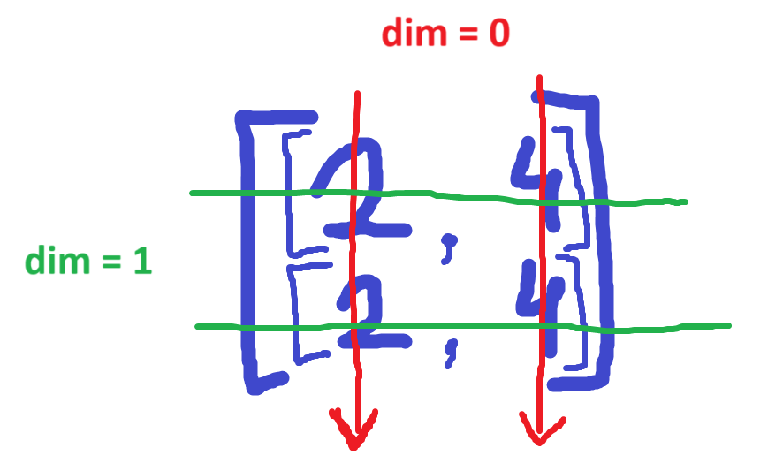

vals = torch.tensor([[2, 4],

[2, 4]])

coords = torch.tensor([[1, 1],

[1, 4]])

координаты для подсчёта градиента по dim = 0

↓

print(torch.gradient( vals, spacing=( coords[:, 0], coords[0, :] ) ) [1] )

↑

координаты для подсчёта градиента для dim = 0

### С заданными координатами, но координаты разные для разных строчек в одном dim

def gradient(vals, coords):

grads_dim0 = torch.zeros_like(vals, dtype=torch.float32)

for i in range(vals.shape[0]):

grads_dim0[:, i] = torch.gradient(vals[:, i], spacing=(coords[:, i],))[0]

grads_dim1 = torch.zeros_like(vals, dtype=torch.float32)

for i in range(vals.shape[0]):

grads_dim1[i, :] = torch.gradient(vals[i, :], spacing=(coords[i, :],))[0]

grads = (grads_dim0, grads_dim1)

return grads

vals = torch.tensor([[2, 4],

[2, 4]])

coords = torch.tensor([[1, 2],

[1, 4]])

print(gradient(vals,coords)[0])

print(gradient(vals,coords)[1])

### Добавление gradient в вычислительный граф пайторча

Нужно чтобы все аргументы имели requires_grad = True

grad_x0 = torch.gradient(F0, spacing=(dx,))[0] # Градиент по x

grad_y0 = torch.gradient(F0, spacing=(dy,))[0] # Градиент по y

# Включаем в autograd

grad_x0 = grad_x0.clone().detach().requires_grad_(True)

grad_y0 = grad_y0.clone().detach().requires_grad_(True)

## 2) Пайторч градиент (вычислительный граф)

torch.autograd

# Веса

Посмотреть все веса модели

for name, param in rnn.named_parameters():

print(f"Name: {name}")

print(f"Shape: {param.shape}")

print(f"Values: \n{param.data}\n")

# Вычислительный граф

Оптимизация весов в пайторч происходит по активации функции backward() любого торч тензора с requires_grad=True и есть grad_fn

Backward() в обратном порядке проходит все операции, происходившими с тензором и берет производную на каждом этапе ПО ВХОДАМ ( по входам это для того, чтобы дойти до самого начала операций)

Таким образом сохраняя производные по входам для каждой операции backward() создаёт вычислительный граф

пример вычислительного графа для нейросети

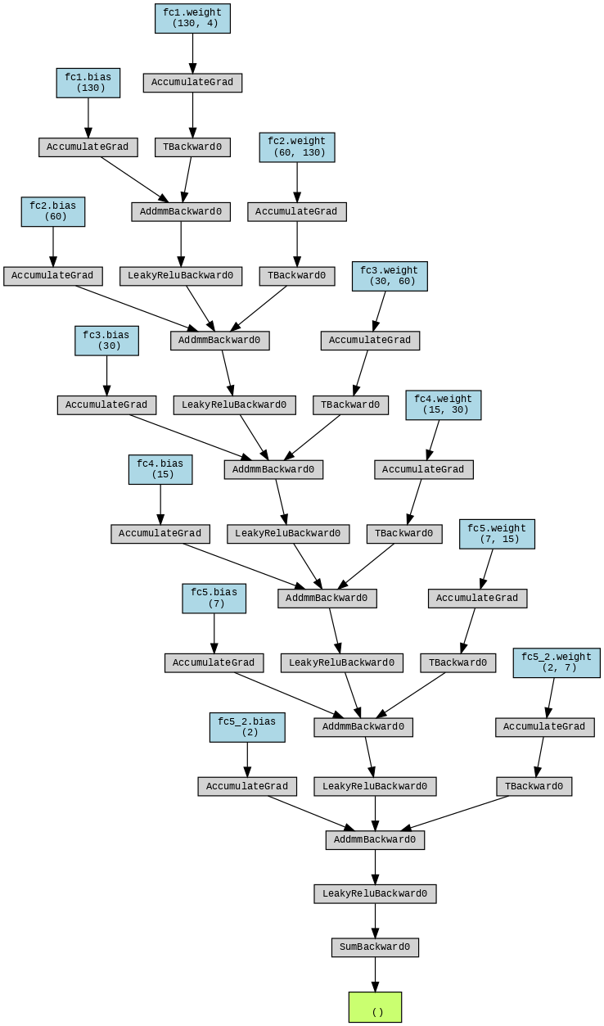

## Входные данные

для вычисления backward() необходимо чтобы тензор для которого вычисляют граф имел requires_grad=True и есть grad_fn

проверка:

print(f.requires_grad)

print(smoothness.grad_fn)

пример:

def smoothness(f, space, k):

print(f.requires_grad)

print(space.requires_grad)

smoothness = f_diffs.mean()

print(smoothness.requires_grad)

print(smoothness.grad_fn)

## Градиенты графа

Для тензоров в вычислительном графе можно посмотреть градиенты:

for name, param in model.named_parameters():

if param.grad is not None:

print(name, param.grad)

else:

print('V jope')

Если param.grad = None, то производная не считалась для этого объекта.

## Построение графа

!pip install torchviz

from torchviz import make_dot

make_dot(loss, params=dict(model.named_parameters())).render("computation_graph3", format="png")

ИЛИ граф для обычных данных, а не весов модели:

f = torch.randn(1000, 1, requires_grad=True)

space = torch.randn(1000, 2, requires_grad=True)

loss = nearestgrad(f, space)

# Визуализация вычислительного графа

make_dot(loss, params=dict(f=f, space=space)).render("computation_graph", format="png")

## 

## Тест функции на разрыв графа

f = torch.randn(1000, 1, requires_grad=True)

space = torch.randn(1000, 2, requires_grad = True)

loss = nearestgrad(f, space)

loss.backward()

make_dot(loss, params=dict(space = space)).render("computation_graph", format="png")

Общий пайплайн создания НН

# -1) Визуализация данных

чтобы понять какой сложности нужна нейросеть

# @title Визуализация

from sklearn.decomposition import PCA

pca = PCA(0.9)

X_test_pca = pca.fit_transform(test_dataset.X.detach().numpy())

variance = pca.explained_variance_ratio_

print(variance)

import plotly.graph_objects as go

# Исходный график с цветами по тестовым данным

fig = px.scatter_3d(

x=X_test_pca[:, 0],

y=X_test_pca[:, 1],

z=X_test_pca[:, 2],

color=test_dataset.y.detach().numpy().flatten(), # Цвет по истинным данным

title='3D Scatter Plot with Predictions',

labels={"color": "True Values"},

color_continuous_scale='Viridis'

)

# Добавляем предсказания как отдельный слой

fig.add_trace(go.Scatter3d(

x=X_test_pca[:, 0],

y=X_test_pca[:, 1],

z=X_test_pca[:, 2],

mode='markers',

marker=dict(

color=preds.flatten(), # Цвет по предсказанным значениям

size=5,

symbol='circle',

colorscale='Viridis', # Цветовая палитра

colorbar=dict(title="Predictions") # Добавление цветовой шкалы

),

name='Predictions',

text=[f"Predicted: {p:.2f}" for p in preds.flatten()], # Текст для hover

hoverinfo='text'

))

# Показываем график

fig.show()

## Colorscale

можно добавить контрастный colorscale чтобы видеть как изменяются значения

Примеры контрастных градиентов:

1. **Встроенные контрастные colorscale:**
   * 'Cividis'
   * 'Hot'
   * 'Jet'
   * 'Turbo'
   * 'Plotly3'
2. **Кастомный colorscale:** Задается массивом пар [позиция, цвет], где позиция — это число от 0 до 1, а цвет задается в формате HEX или RGB.

fig = px.scatter_3d(

df,

x='PCA1',

y='PCA2',

z='PCA3',

color='Actual', # Используем реальные значения для цвета

title='PCA (3 компоненты)',

labels={'Actual': 'Реальные значения'},

color_continuous_scale='Hot', # Встроенный контрастный colorscale

opacity=0.5

)

# Добавление точек предсказаний с другим контрастным градиентом

fig.add_scatter3d(

x=predicted_df['PCA1'],

y=predicted_df['PCA2'],

z=predicted_df['PCA3'],

mode='markers',

marker=dict(

color=predicted_df['Predicted'],

size=3,

symbol='circle',

colorscale=[

[0.0, "rgb(0, 0, 128)"], # Темно-синий

[0.25, "rgb(0, 255, 255)"], # Голубой

[0.5, "rgb(255, 255, 0)"], # Желтый

[0.75, "rgb(255, 165, 0)"], # Оранжевый

[1.0, "rgb(255, 0, 0)"] # Красный

], # Кастомный контрастный colorscale

cmin=df['Predicted'].min(), # Устанавливаем минимальное значение

cmax=df['Predicted'].max() # Устанавливаем максимальное значение

),

name='Predictions',

hovertext=predicted_df['Predicted'].round(2)

)

# Показываем график

fig.show()

# 0) CPU GPU device data

В Google Colab вы можете использовать GPU для ускорения обучения моделей машинного обучения. Вот подробное объяснение, как это делать:

## **1. Включение GPU на Google Colab**

1. Перейдите в **Runtime → Change runtime type**.
2. В разделе **Hardware accelerator** выберите **GPU**.
3. Нажмите **Save**.

## **2. Проверка доступности GPU**

После включения GPU убедитесь, что PyTorch обнаруживает его:

import torch

device = 'cuda' if torch.cuda.is_available() else 'cpu'

# Проверка доступности GPU

if torch.cuda.is_available():

device = torch.device("cuda")

print(f"Using GPU: {torch.cuda.get_device_name(0)}")

else:

device = torch.device("cpu")

print("GPU not available, using CPU.")

Если GPU доступен, все вычисления должны быть перенесены на это устройство, чтобы ускорить процесс.

## **3. Загрузка данных на GPU**

Для использования GPU данные и модель должны быть перемещены на устройство cuda:

### **Модель**

Модель необходимо явно перенести на GPU:

model = MyModel()

model.to(device)

### **Данные**

Если вы используете DataLoader или напрямую передаёте тензоры в модель, данные нужно также переместить на GPU:

# Пример для тензоров

inputs = inputs.to(device)

targets = targets.to(device)

# Пример с DataLoader

for inputs, targets in dataloader:

inputs, targets = inputs.to(device), targets.to(device)

## **4. Вычисления на GPU**

Когда модель и данные находятся на GPU, операции автоматически выполняются на нём. Например:

outputs = model(inputs) # Выполняется на GPU

loss = criterion(outputs, targets) # Также выполняется на GPU

## **5. Перемещение данных обратно на CPU**

После выполнения вычислений вы можете захотеть переместить данные обратно на CPU, например, для вывода или сохранения. Для этого используется метод .to('cpu') или .cpu():

# Пример получения предсказаний модели

predictions = outputs.to('cpu').detach().numpy() # Перемещаем на CPU и превращаем в numpy массив

## **6. Общий рабочий процесс**

Вот пример типичного цикла обучения с использованием GPU:

for epoch in range(num_epochs):

model.train() # Устанавливаем режим обучения

for inputs, targets in train_loader:

# Перенос данных на GPU

inputs, targets = inputs.to(device), targets.to(device)

# Прямой проход

outputs = model(inputs)

loss = criterion(outputs, targets)

# Обратный проход

optimizer.zero_grad()

loss.backward()

optimizer.step()

# Валидация

model.eval() # Устанавливаем режим оценки

with torch.no_grad():

val_loss = 0

for inputs, targets in val_loader:

# Перенос данных на GPU

inputs, targets = inputs.to(device), targets.to(device)

# Прогноз

outputs = model(inputs)

val_loss += criterion(outputs, targets).item()

print(f"Epoch {epoch + 1}, Validation Loss: {val_loss}")

## **7. Советы по работе с GPU**

**Проверяйте использование GPU:** Убедитесь, что данные и модель действительно на GPU, иначе обучение будет выполняться на CPU, что медленнее:  
  
 print(next(model.parameters()).device) # Должно вывести 'cuda'

**Используйте pin_memory=True в DataLoader:** train_loader = DataLoader(train_dataset, batch_size=32, pin_memory=True)

* Это ускоряет передачу данных между CPU и GPU.

**Следите за памятью GPU:** Если данные или модель слишком велики, они могут не поместиться в память GPU:  
  
 print(torch.cuda.memory_allocated()) # Используемая память

print(torch.cuda.memory_reserved()) # Зарезервированная память

**Сохраняйте модели на GPU и CPU:** Если вы планируете использовать сохранённую модель на CPU, сначала переместите её на CPU:  
  
 torch.save(model.to('cpu').state_dict(), 'model.pth')

**Используйте torch.cuda.empty_cache() для очистки памяти GPU:** После больших вычислений:  
  
 torch.cuda.empty_cache()

## 8. Узнать модель видеокарты

!nvidia-smi

import torch

torch.cuda.is_available()

# Train/val/test

from sklearn.model_selection import train_test_split

# Разделим на две части: обучающая и тестовая

X_train_val, X_test, y_train_val, y_test = train_test_split(X, y, test_size=0.2, random_state=42)

# Разделим обучающую часть на обучающую и валидационную

X_train, X_val, y_train, y_val = train_test_split(X_train_val, y_train_val, test_size=0.2, random_state=42)

ИЛИ

## Fast train/val/test + DL

ix = np.random.choice(len(x_temp), len(x_temp), False)

train_size = int(len(x_temp) * 0.6) # 60% для обучения

val_size = int(len(x_temp) * 0.2) # 20% для валидации

tr, val, ts = np.split(ix, [train_size, train_size + val_size])

#print(x[tr])

tr_fake_ds = list(zip(x_temp[tr], y_true[tr]))

val_fake_ds = list(zip(x_temp[val], y_true[val]))

ts_fake_ds = list(zip(x, x))

_____________________________________

x= torch.tensor(x, dtype=torch.float32)

y= torch.tensor(y, dtype=torch.float32)

xi = np.random.choice(len(x),len(x), replace=False)

tr, val, ts = np.split(xi,[int(len(xi))*0.6,int(len(xi))*0.8])

x[tr]

x[val]

x[ts]

# 1) Dataset

Имеет крайне ограниченный функционал, чтобы реализовать многие функции нужно реализовывать самому, поэтому невсегда удобно, иногда легче вручную выполнять transformations.

Де факто нужен чтобы создать даталоадер, сам по себе его нужно реализовывать, чтобы удобно работать

## Получение данных

можно просто обратится к полям:

class MyDataset(Dataset):

def __init__(self, X, y, transform=None):

self.X = torch.tensor(X)

self.y = torch.tensor(y)

….

dataset = MyDataset(X,y)

X_data = dataset.X

## Простой способ создания датасета

import torch

from torch.utils.data import TensorDataset, DataLoader

x_train = torch.randn(100, 10) # 100 образцов, 10 признаков

y_train = torch.randint(0, 2, (100,)) # 100 меток (бинарная классификация)

train_dataset = TensorDataset(x_train, y_train)

train_loader = DataLoader(train_dataset, batch_size=32, shuffle=True)

## Собственный датасет

from torch.utils.data import Dataset

class Simp_Reg_Dataset(Dataset):

def __init__(self, data, targets, transform=None):

self.data = torch.Tensor(data)

self.targets = torch.Tensor(targets)

self.transform = transform

def __getitem__(self, index): # магический метод для dataset[i]

x = self.data[index]

y = self.targets[index]

return x, y

def __len__(self): # магический метод для len(dataset)

return len(self.data)

train_dataset=Simp_Reg_Dataset(X_train, y_train)

test_dataset=Simp_Reg_Dataset(X_test, y_test)

for x_batch, y_batch in train_loader:

print(x_batch.shape, y_batch.shape)

## Датасет с transforms

Работает преимущественно с изображениями

import torch

from torch.utils.data import Dataset, DataLoader

import os

class MyDataset(Dataset):

def __init__(self, root_dir, transform=None):

self.root_dir = root_dir

self.transform = transform

self.image_files = [f for f in os.listdir(root_dir) if f.endswith('.jpg')] # пример с картинками

def __len__(self):

return len(self.image_files)

def __getitem__(self, idx):

img_path = os.path.join(self.root_dir, self.image_files[idx])

image = Image.open(img_path).convert('RGB') # пример с картинками, используйте подходящую загрузку для ваших данных

if self.transform:

image = self.transform(image)

# Здесь нужно загрузить соответствующие данные (метки, текст и т.д.)

# ...

return image, label # возвращайте данные и метки

# Пример использования:

transform = transforms.Compose([

transforms.ToTensor(),

transforms.Normalize((0.5, 0.5, 0.5), (0.5, 0.5, 0.5))

])

dataset = MyDataset(root_dir='path/to/your/images', transform=transform)

dataloader = DataLoader(dataset, batch_size=32, shuffle=True)

for images, labels in dataloader:

# ...

## Пайплайн трансформаций

Возможно как то можно с помощью пайплайна выполнить проебразование данных.

### torchvision.transforms

from torchvision.transforms import v2

Чаще всего используется для изображений

transforms = v2.Compose([

v2.ToTensor() - используется только для изображений

])

### make_pipeline

## Код

### Класс с стандартизацией

from torch.utils.data import Dataset

from torchvision.transforms import v2

from sklearn.preprocessing import StandardScaler

class MyDataset(Dataset):

def __init__(self, X, y, transform=None):

self.X = torch.tensor(X)

self.y = torch.tensor(y)

self.transform = transform

def __len__(self):

return len(self.X)

def __getitem__(self, index):

x = self.X[index]

y = self.y[index]

if self.transform:

x = self.transform(x)

return x, y

def standard(self):

self.scaler1 = StandardScaler()

X_sc = self.scaler1.fit_transform(self.X.numpy())

self.X = torch.tensor(X_sc)

self.scaler2 = StandardScaler()

y_sc = self.scaler2.fit_transform(self.y.numpy())

self.y = torch.tensor(y_sc)

def inv_standard(self):

X_inv = self.scaler1.inverse_transform(self.X)

self.X = torch.tensor(X_inv)

y_inv = self.scaler2.inverse_transform(self.y)

self.y = torch.tensor(y_inv)

#trans = v2.Compose([

#v2.ToTensor()

#])

train_dataset = MyDataset(X_train, y_train)

#valid_dataset = MyDataset(X_valid, y_valid)

#test_dataset = MyDataset(X_test, y_test)

print(train_dataset[0])

train_dataset.standard()

print(train_dataset[0])

train_dataset.inv_standard()

print(train_dataset[0])

print(train_dataset.X)

# 2) Обработка данных (pytorch)

## Стандартизация

делать датасет в котором есть функция стандартизации - удобно

<https://scikit-learn.org/stable/modules/preprocessing.html>

# 

# 3) Dataloader

Создание даталоадера с настройкой батча

def collate_fn(batch):

x_batch = torch.stack([item[0] for item in batch]) # Собираем x

y_batch = torch.stack([item[1] for item in batch]) # Собираем y

return [x_batch.unsqueeze(1), y_batch.unsqueeze(1)] # Форматируем как [ [x], [y] ]

# Параметры

batch_size = 10

# DataLoaders

tr_loader = torch.utils.data.DataLoader(tr_fake_ds, batch_size=batch_size, shuffle=True, collate_fn=collate_fn)

val_loader = torch.utils.data.DataLoader(val_fake_ds, batch_size=batch_size, shuffle=False, collate_fn=collate_fn)

ts_loader = torch.utils.data.DataLoader(ts_fake_ds, batch_size=batch_size, shuffle=False, collate_fn=collate_fn)

# 6) Архитектура/Модель

## Веса

state_dict = model.state_dict()

print(f"w = {state_dict['fc3.weight'][0][0]:.2f}, b = {state_dict['fc3.bias'][0]:.2f}")

## Визуализация модели:

<https://github.com/lutzroeder/netron?tab=readme-ov-file>

### Модель

Визуализировать модель по ссылке

<https://netron.app>

загрузив на сайт файл: torch.save(model, "model_full.pth")

### Граф вычислений

!pip install netron

!pip install onnx

import torch

import torch.onnx

import netron

# Пример входных данных (замените на вашу форму входа)

dummy_input = torch.randn(1,4) # Например, для ResNet или ConvNet

# скачивание файла в формате onnx

torch.onnx.export(model, dummy_input, "model.onnx", verbose=True)

А потом загрузить model.onnx на сайт <https://netron.app>

# 7) Обучение

from tqdm import tqdm

for epoch in tqdm(range(max_epochs)):

## Общая функция обучения

### Мой вариант

def train(model, loader, opt, criterion):

model.train()

losses = []

loss_sum = 0

for batch in loader:

pred = model(batch[0])

loss = criterion(pred, batch[1])

losses.append(loss.item())

opt.zero_grad()

loss.backward()

opt.step()

#print('Batch loss = ', loss.item())

loss_sum += loss.item()

loss_ep = loss_sum / len(loader)

print('train epoch loss = ', loss_ep)

return losses, loss_ep

def train0(model, loader, criterion):

pred = model(loader.dataset[0][0].unsqueeze(0))

beg_loss = criterion(pred, loader.dataset[0][1].unsqueeze(0))

return beg_loss.item()

def val(model, loader, criterion, metric):

model.eval()

losses = []

loss_sum = 0

metrs = []

metr_sum = 0

for batch in loader:

with torch.no_grad():

pred = model(batch[0])

loss = criterion(pred, batch[1])

metr = metric(pred, batch[1])

losses.append(loss.item())

#print(loss.item())

metrs.append(metr)

#print(metr)

if loss_sum == 0:

pred_out = pred

loss_sum += loss.item()

metr_sum += metr

loss_ep = loss_sum / len(loader)

metr_ep = metr_sum / len(loader)

print('val epoch loss = ', loss_ep)

print('val epoch metric = ', metr_ep)

return losses, loss_ep, metrs, metr_ep, pred_out

def learning(model, loader, opt, criterion, epochs):

i = 1

for epoch in range(epochs):

print('epoch: ', i)

i += 1

train(model, loader, opt, criterion)

full_losses_ep = {'train': [], 'valid': []}

full_metrs_ep = []

full_losses = {'train': [], 'valid': []}

img_pred_progress = {'pred': [], 'real': []}

loaders = {'train': train_dataloader, 'valid': valid_dataloader}

def fulllearning(model, loaders, opt, criterion, epochs):

full_metrs = []

i = 1

losses = 0

losses_ep = 0

metrs, metrs_ep = 0, 0

best_model = 0

beg_loss = train0(model, train_dataloader, criterion)

for epoch in range(epochs):

print(f'epoch: {i}/{epochs}')

i += 1

for loader in loaders:

if loader == 'train':

losses, losses_ep = train(model, loaders[loader], opt, criterion)

full_losses_ep[loader].append(losses_ep)

if len(full_losses[loader]) == 0:

full_losses[loader] = losses

else:

full_losses[loader] = full_losses[loader] + losses

if full_losses_ep[loader][-1] < beg_loss:

best_model = model

beg_loss = full_losses_ep[loader][-1]

if loader == 'valid':

losses, losses_ep, metrs, metrs_ep, pred = val(model, loaders[loader], criterion, iou_score)

full_losses_ep[loader].append(losses_ep)

full_metrs_ep.append(metrs_ep)

full_metrs = full_metrs + metrs

if len(full_losses[loader]) == 0:

full_losses[loader] = losses

else:

full_losses[loader] = full_losses[loader] + losses

img_pred_progress['real'].append(loaders[loader].dataset[0][1])

img_pred_progress['pred'].append(pred)

return best_model, full_losses, full_losses_ep, full_metrs, full_metrs_ep

best_model, full_losses, full_losses_ep, full_metrs, full_metrs_ep = fulllearning(model, loaders, opt, criterion, epochs)

### классификация

loaders = {"train": train_dataloader, "valid": valid_dataloader}

def teach_the_net(loaders=loaders, print_epochs=True, criterion=criterion, model=model, optimizer=optimizer):

max_epochs = 10

accuracy = {"train": [], "valid": []}

for epoch in range(max_epochs):

for k, dataloader in loaders.items():

epoch_correct = 0

epoch_all = 0

for x_batch, y_batch in dataloader:

if k == "train":

# YOUR CODE. Set model to ``train`` mode and calculate outputs. Don't forget zero_grad!

model.train()

optimizer.zero_grad()

outp = model(x_batch)

else:

# YOUR CODE. Set model to ``eval`` mode and calculate outputs

model.eval()

with torch.no_grad():

outp = model(x_batch)

preds = outp.argmax(-1)

batch_size = y_batch.size(dim=0) #чтобы не пересчитывать много раз

# наверняка это можно сделать красивее через тензоры, но я придумал только list comprehension

correct = torch.tensor(sum([preds.tolist()[i] == y_batch.tolist()[i] for i in range(batch_size)])) # YOUR CODE GOES HERE

all = batch_size # YOUR CODE GOES HERE 128

epoch_correct += correct.item()

epoch_all += all

if k == "train":

loss = criterion(outp, y_batch)

# YOUR CODE. Calculate gradients and make a step of your optimizer

loss.backward()

optimizer.step()

if print_epochs: #print_epochs добавил, чтобы в дальнейшем не забивать вывод при запуске функции

if k == "train":

print(f"Epoch: {epoch+1}")

print(f"Loader: {k}. Accuracy: {epoch_correct/epoch_all}")

accuracy[k].append(epoch_correct/epoch_all)

return model, accuracy

### регрессия

loaders = {"train": train_loader, "valid": valid_loader}

def learning(loaders, criterion, model, optimizer, max_epochs):

losses = {"train": [], "valid": []}

avg_losses = {"train": [], "valid": []}

i = 1

for epoch in range(max_epochs):

for k, loader in loaders.items():

total_loss = 0 # Для подсчёта среднего MSE

for batch in loader:

if k == 'train':

model.train()

pred = model(batch[0])

loss = criterion(pred, batch[1])

losses[k].append(loss.detach())

total_loss += loss.item() # Суммируем для расчёта среднего

optimizer.zero_grad()

loss.backward()

optimizer.step()

if k == 'valid':

model.eval()

pred = model(batch[0])

loss = criterion(pred, batch[1])

losses[k].append(loss.detach())

total_loss += loss.item() # Суммируем для расчёта среднего

# Средний MSE за эпоху

average_loss = total_loss / len(loaders[k].dataset)

avg_losses[k].append(average_loss)

print(f"(Эпоха: {i}/{max_epochs})Средний MSE для {k}: {average_loss}")

i += 1

return losses, avg_losses

## Визуализация обучения

plt.figure(figsize=(15, 9))

plt.scatter(range(len(losses['train'])), losses['train'], label="train_loss")

plt.scatter(range(len(losses['val'])), losses['val'], label="train_loss")

#plt.scatter(range(len(losses['train'])), losses['train'], label="train_loss")

#plt.scatter(range(len(losses['val'])), losses['val'], label="train_loss")

plt.show()

# 7.4) Рандомизация весов

def initialize_weights(layer):

if isinstance(layer, nn.Conv2d):

# Инициализация весов сверточных слоев

nn.init.kaiming_normal_(layer.weight, mode='fan_out', nonlinearity='relu')

if layer.bias is not None:

nn.init.zeros_(layer.bias)

elif isinstance(layer, nn.Linear):

# Инициализация весов линейных слоев

nn.init.xavier_normal_(layer.weight)

if layer.bias is not None:

nn.init.zeros_(layer.bias)

# Применяем инициализацию весов ко всем слоям модели

model.apply(initialize_weights)

# 7.5) Улучшения работы сети

Разные фичи, которые помогают предотвращают затухание градиента и улучшают работу сети.

Наибольшее развитие в нейросетях получают именно развитие архитектуры, развитие архитектуры в огромные структуры, поэтому архитектурным решениям стоит посвятить отдельный раздел - Архитектуры нейронных сетей.

Но некоторые примеры улучшения работы представлены ниже:

## Архитектурные решения

### Skip connection

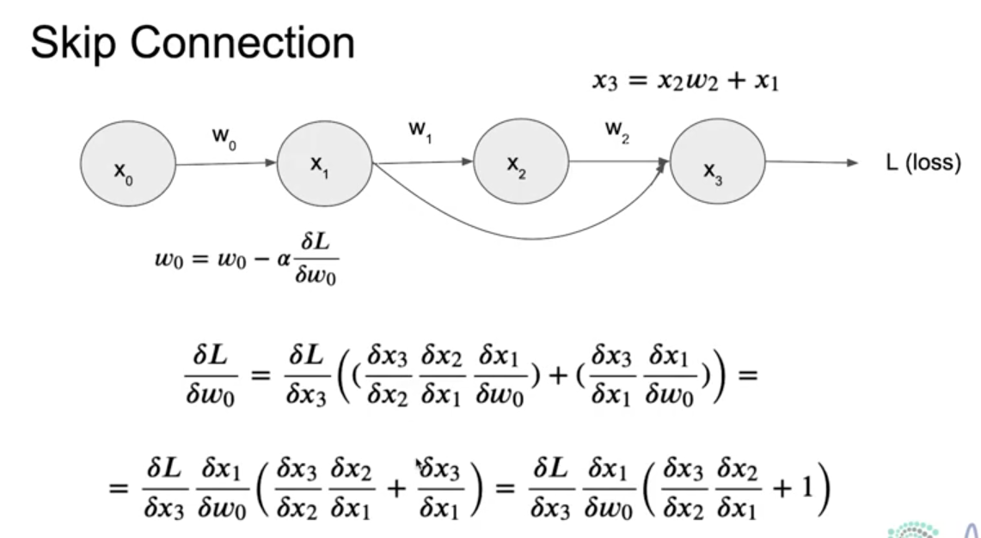

Реализация:

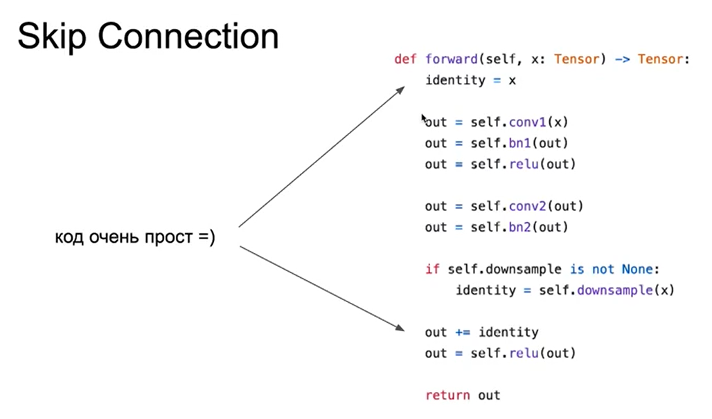

### Batch normalization

<https://arxiv.org/pdf/1502.03167>

### Dropout

## Регуляризации лосса

Регулизации лосс функции

L1, L2, L3 (AlexNet) регулизации

## Улучшения оптимизация

### Адаптивный learning rate

<https://pytorch.org/docs/stable/optim.html#how-to-adjust-learning-rate>

scheduler = torch.optim.lr_scheduler.ExponentialLR(optimizer, gamma, last_epoch=-1, verbose='deprecated')

Гамма расчитывается как:

LR0 * (gamma)^epochs = LR1

gamma = (LR1/LR0)^(1/epochs) или step_size/epochs в случае step

Вывод значения lr:

for param_group in optimizer.param_groups:

print("lr = ", param_group['lr'])

Сделать один шаг за эпоху

scheduler2.step()

## Операции с датасетом (изображения)

### Аугментации

Норма

# 8) Оценка обучения

## Accuracy за батч

import torch

# Пример: выход модели (logits) и истинные метки

logits = torch.tensor([[2.5, 0.3], [1.2, 3.4], [0.1, -1.0]])

labels = torch.tensor([0, 1, 0])

# Получаем предсказания (argmax по каждой строке)

predictions = torch.argmax(logits, dim=1)

# Вычисляем точность

accuracy = (predictions == labels).float().mean().item()

print(f"Batch Accuracy: {accuracy}")

## Accuracy за эпоху

accuracies = []

def …

# Инициализация счётчиков

correct_predictions = 0

total_samples = 0

# Для каждого батча в эпохе

for batch in dataloader:

inputs, labels = batch

logits = model(inputs) # Получаем выход модели

predictions = torch.argmax(logits, dim=1) # Преобразуем в метки классов

# Считаем правильные предсказания

correct_predictions += (predictions == labels).sum().item()

total_samples += labels.size(0)

# Вычисляем точность за эпоху

epoch_accuracy = correct_predictions / total_samples

accuracies.append(epoch_accuracy)

print(f"Epoch Accuracy: {epoch_accuracy}")

# 9) Predict

import sklearn

import numpy as np

def predict(loader, model):

with torch.no_grad():

predictions = []

for batch in loader:

inputs, targets = batch

preds = model(inputs) # Предсказания модели

predictions.append(preds.numpy())

predictions = np.concatenate(predictions, axis=0)

return predictions

preds = predict(test_loader, model)

mse_test = sklearn.metrics.mean_squared_error(test_dataset.y.numpy(), preds)

print(mse_test)

# 10) Сохранение-загрузка модели

## Полная модель (с весами)

Эта функция вскоре перестанет работать из-за небезопасности, поэтому придется подгружать только веса

torch.save(simple_cnn, "model_full.pth")

…

import torch

model = torch.load("model_full.pth")

model.eval() # Перевод в режим тестирования (если нужно)

print(model)

import torch

from your_model_module import MyModel # Импортируйте свой класс модели

torch.serialization.add_safe_globals({"MyModel": MyModel}) # Разрешить загрузку определённого класса

model = torch.load("model_full.pth", weights_only=False)

model.eval()

Чтобы загрузить модель без весов, то можно просто рандомизировать все веса.

## Загрузить веса к созданной модели

torch.save(simple_cnn.state_dict(), "model_weights.pth")

…

model.load_state_dict(torch.load('model_finetuned.pth'))

## Сохранение структуры

# Сохранение архитектуры

architecture = {"input_size": 10, "output_size": 1, "hidden_layers": [20, 30]}

torch.save(architecture, "architecture.pth")

# Загрузка архитектуры

architecture = torch.load("architecture.pth")

print(architecture)

Спец обучение

Специализированное обучение

Используя нестандартные виды обучения, которые нужны не только чтобы аппроксимировать целевую переменную, но для каких то более сложных задач, прежде всего нужно изменять лосс…. С нужной ЦЕЛЬЮ. определить цель. поставить математическую задачу.

# Цели обучения

## Создание латентного пространства

## _Плавные данные в 2д латентном пространстве.

Все эксперименты по всем лоссам здесь:

[Градиент Пайторч.ipynb - Colab](https://colab.research.google.com/drive/1CV5IlMGjG7R-XfjQah4GnxRdR7q5aMXm#scrollTo=F-IpVmwemRDz&uniqifier=1)

### 1 Расстояние до ближайших точек

Для подсчёта этой метрики нужно построить получить предсказания для всех точек входных данных и только потом считать расстояния, то есть это интегральная метрика

#### Изначально

лосс был таким, но градиент не проходил через :

_, indices = distances.topk(k, dim=1, largest=False)

import torch

import torch.nn.functional as F

def smoothness(f, space, k):

distances = torch.cdist(space, space, p=2)

distances.fill_diagonal_(float('inf'))

_, indices = distances.topk(k, dim=1, largest=False)

f_diffs = torch.abs(f.unsqueeze(1) - f[indices])

#f_diffs = torch.sqrt((f.unsqueeze(1) - f[indices])**2)

smoothness = f_diffs.mean()

return smoothness

#### Модифицированный лосс

с евклидовым расстоянием, и другими вещами, которые позволяют строить вычислительный граф

def smoothness(f, space, k):

distances = torch.cdist(space, space, p=2)

# Заменяем inplace-операцию на создание нового тензора

mask = torch.eye(distances.shape[0], device=distances.device, dtype=torch.bool)

distances = distances.masked_fill(mask, float('inf')) # Новый тензор вместо inplace-операции

weights = torch.softmax(-distances, dim=1) # Используем softmax для градиента

f_diffs = torch.abs(f.unsqueeze(1) - (weights @ f)) # Взвешенное среднее вместо topk

return f_diffs.mean()

граф для одного батча:

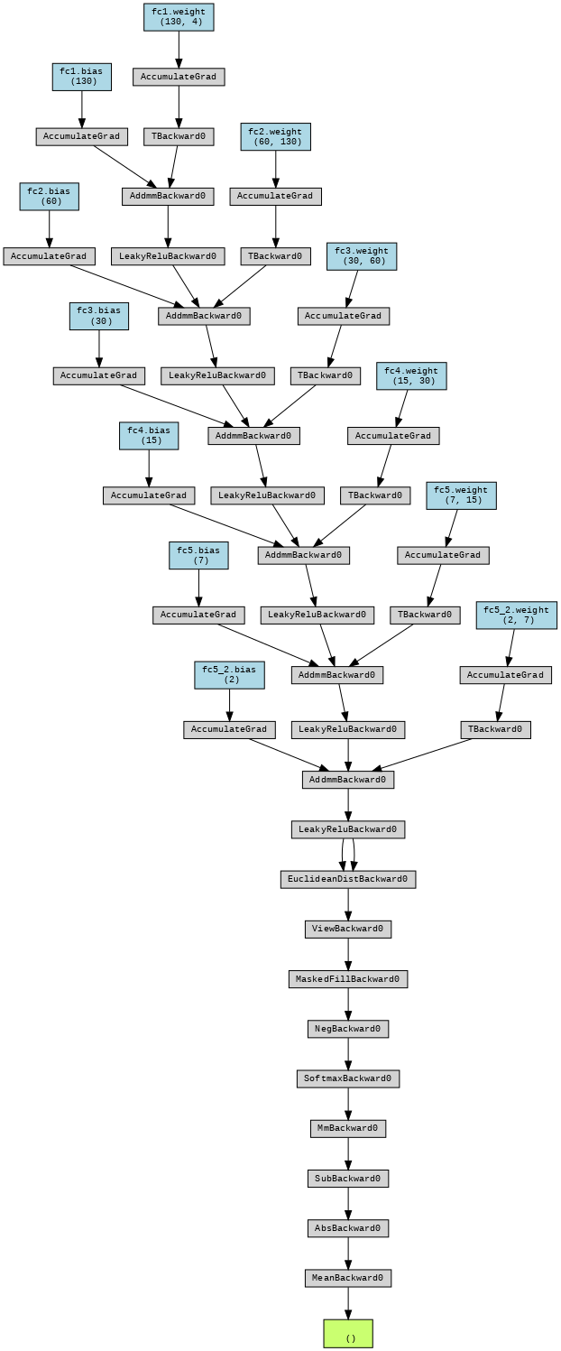

Обучение:

from torchviz import make_dot

def train_sp2(model, loader,opt,ep):

model.train()

for ep0 in range(ep):

embeds = torch.tensor([])

batch1s = torch.tensor([])

for batch in loader:

embed = model(batch[0], embedding = 1)

embeds = torch.cat((embeds,embed),0)

batch1s = torch.cat((batch1s,batch[1]),0)

loss = smoothness(batch[1], embed, 10)

opt.zero_grad()

loss.backward()

opt.step()

print(loss.item())

return loss

Правильное обучение для интегральной оценки:

from torchviz import make_dot

def train_sp2(model, loader,opt,ep):

model.train()

for ep0 in range(ep):

embeds = torch.tensor([])

batch1s = torch.tensor([])

for batch in loader:

embed = model(batch[0], embedding = 1)

embeds = torch.cat((embeds,embed),0)

batch1s = torch.cat((batch1s,batch[1]),0)

loss = smoothness(batch1s, embeds, 10)

opt.zero_grad()

loss.backward()

opt.step()

print(loss.item())

return loss

Граф для интегрального обучения

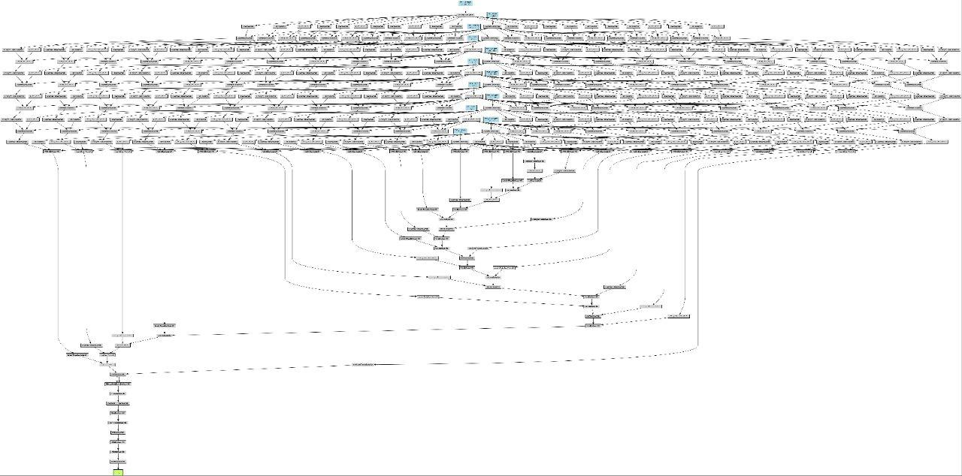

Это полный пиздец конечно, но проблем с вычислением нет

##### Результаты

Этот лосс показал себя очень плохо, не получилось вообще ничего.

До

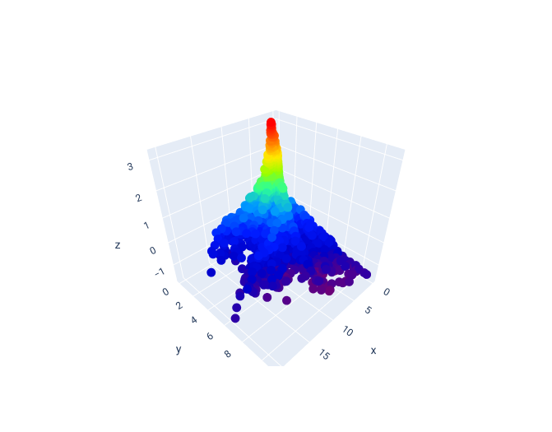 Метрика: 0.22339997

После

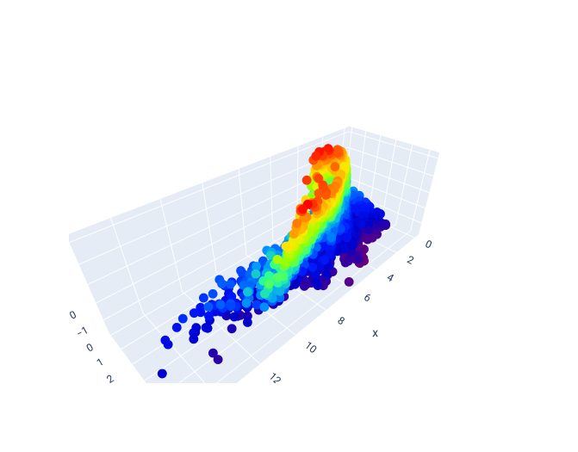 Метрика: 0.46504933

И по метрике ещё хуже стало, не знаю как это вообще объяснить.

Очень плохой лосс, надежда, что градиент будет лучше.

### 2 Аналитический градиент

#### а)

def gradient_smoothness_loss(z, x):

"""

z: латентные переменные (batch_size, latent_dim)

x: входные данные (batch_size, input_dim)

"""

# Вычисляем градиент латентных переменных по входным данным

grad_z = torch.autograd.grad(outputs=z, inputs=x,

grad_outputs=torch.ones_like(z),

create_graph=True, retain_graph=True)[0]

# Штраф за гладкость: сумма квадратов градиентов

loss = torch.sum(grad_z**2)

return loss

#### б) **Latent Smoothness Loss**

сглаживает латентное пространство, чтобы похожие объекты были ближе друг к другу.

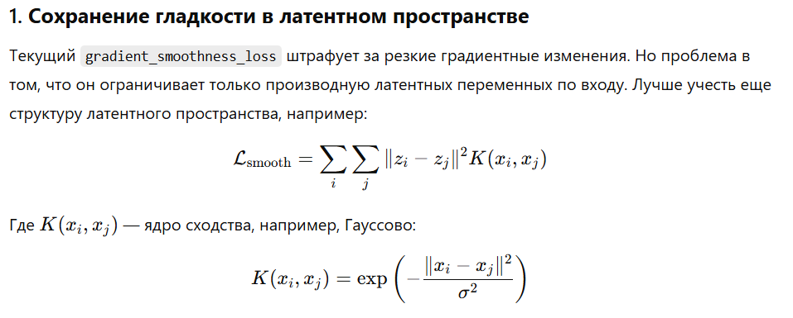

def latent_smoothness_loss(z, x, sigma=1.0):

pairwise_dist_x = torch.cdist(x, x, p=2) # Евклидово расстояние в исходном пространстве

pairwise_dist_z = torch.cdist(z, z, p=2) # Евклидово расстояние в латентном пространстве

kernel = torch.exp(-pairwise_dist_x**2 / sigma**2)

loss = torch.mean(kernel * pairwise_dist_z**2)

return loss

### 

#### в)**Laplacian Loss**

принуждает схожие объекты в исходном пространстве быть рядом в латентном.

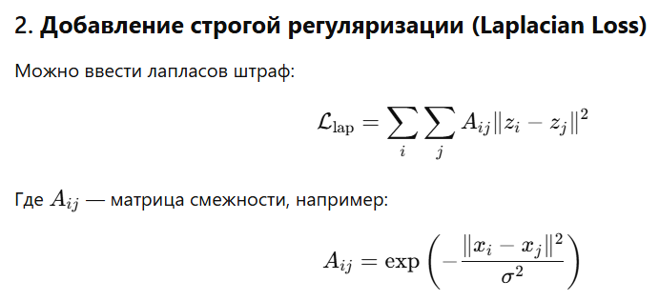

def laplacian_loss(z, x, sigma=1.0):

pairwise_dist_x = torch.cdist(x, x, p=2)

pairwise_dist_z = torch.cdist(z, z, p=2)

affinity = torch.exp(-pairwise_dist_x**2 / sigma**2)

loss = torch.sum(affinity * pairwise_dist_z**2)

return loss

г)**Target Smoothness Loss** заставляет целевую переменную плавно меняться в латентном пространстве.



def target_smoothness_loss(z, y):

grad_z = torch.autograd.grad(outputs=y, inputs=z,

grad_outputs=torch.ones_like(y),

create_graph=True, retain_graph=True)[0]

return torch.mean(grad_z**2)

### 3 Численный градиент

Здесь эксперименты и результаты лосса с численным градиентом

[Градиент Пайторч.ipynb - Colab](https://colab.research.google.com/drive/1CV5IlMGjG7R-XfjQah4GnxRdR7q5aMXm#scrollTo=F-IpVmwemRDz&uniqifier=1)

#### Лосс:

def gradient(vals, space):

grads_dim0 = torch.zeros_like(vals, dtype=torch.float32)

for i in range(vals.shape[0]):

grads_dim0[:, i] = torch.gradient(vals[:, i], spacing=(space[1][:, i],))[0]

grads_dim1 = torch.zeros_like(vals, dtype=torch.float32)

for i in range(vals.shape[0]):

grads_dim1[i, :] = torch.gradient(vals[i, :], spacing=(space[0][i, :],))[0]

grads = (grads_dim0, grads_dim1)

return grads

def smoothness(vals,space):

grads = gradient(vals, space)

grad_norm = torch.sqrt(grads[0]**2 + grads[1]**2)

smoothness = grad_norm.mean()

return grad_norm, smoothness

#### 

#### Результат

В текущем виде эту идею невозможно реализовать, тк каждое экспериментальное измерение имеет свои координаты и МЫ НЕ МОЖЕМ ВЗЯТЬ ПРОИЗВОДНУЮ ПО ОСИ где есть только 1 экспериментальное значение, а все остальные значения по этой оси пусты.

Вот визуализация

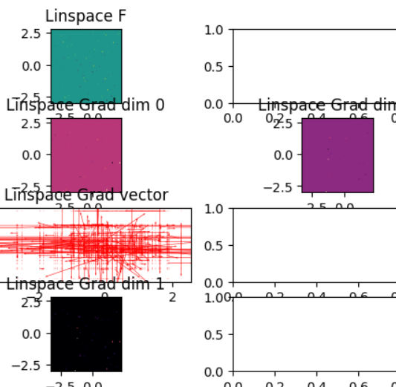

### 4 NearestGrad

#### идея

Сделать предсказание нейросетью для всех батчей .

После этого прогнать лосс,который брал бы 100 случайных точек из space и для каждой точки:

1) находил 10 ближайших соседних точек

2) считал численно производную (разница по f / расстояние в space)

3) складывал производные и считал среднее

и находил среднее от всех 100 точек

это нужно сделать используя торч функции чтобы вычислительный граф не сбивался

#### Лосс

def nearestgrad(f, space, num_points=100, num_neighbors=10):

f = z_score_normalize(f)

space = z_score_normalize(space)

#print(space)

#print(f)

indices = torch.randperm(space.size(0))[:num_points]

selected_space = space[indices]

selected_f = f[indices]

distances = torch.cdist(selected_space, space)

#print(distances)

#print(distances.shape)

x, neighbor_indices = torch.topk(distances, num_neighbors + 1, largest=False)

#print(x)

#print(neighbor_indices)

neighbor_indices = neighbor_indices[:, 1:]

#print(neighbor_indices)

neighbor_f = f[neighbor_indices]

#print(neighbor_f)

#print(selected_f.unsqueeze(1))

f_diff = torch.abs(neighbor_f - selected_f.unsqueeze(1))

#print(f_diff)

f_diff= torch.mean(f_diff,dim=1)

#print(f_diff)

#print(space[neighbor_indices])

#print(selected_space.unsqueeze(1))

space_diff = space[neighbor_indices] - selected_space.unsqueeze(1)

#print(space_diff)

space_diff= torch.norm(space_diff,dim=2).unsqueeze(1)

#print(space_diff)

space_diff = torch.mean(space_diff,dim=2)

#print(space_diff)

derivatives = f_diff / (space_diff + 1e-8)

#print(derivatives)

loss = torch.mean(derivatives, dim=0)

#print(loss)

return loss, derivatives, indices

def nearestgrad(f, space, num_points=100, num_neighbors=10):

f = z_score_normalize(f)

space = z_score_normalize(space)

indices = torch.randperm(space.size(0))[:num_points]

selected_space = space[indices]

selected_f = f[indices]

distances = torch.cdist(selected_space, space)

x, neighbor_indices = torch.topk(distances, num_neighbors + 1, largest=False)

neighbor_indices = neighbor_indices[:, 1:]

neighbor_f = f[neighbor_indices]

f_diff = torch.abs(neighbor_f - selected_f.unsqueeze(1))

f_diff= torch.mean(f_diff,dim=1)

space_diff = space[neighbor_indices] - selected_space.unsqueeze(1)

space_diff= torch.norm(space_diff,dim=2).unsqueeze(1)

space_diff = torch.mean(space_diff,dim=2)

derivatives = f_diff / (space_diff + 1e-8)

loss = torch.mean(derivatives, dim=0)

return loss, derivatives, indices

## Сохранение пространственной информации данных в латентном пространстве

def train2(model, loader, crit, opt, ep):

model.train()

for ep0 in range(ep):

epoch_rmse_loss = 0

for batch in loader:

#print(f"epoch: {ep0+1} / {ep}")

pred, batch[0] = forward(model, batch, crit, opt)

epoch_rmse_loss += rmse(batch[0], pred.detach())

print(f"Epoch {ep0+1}/{ep} | Loss: {epoch_rmse_loss/len(loader):.4f}")

print(f"true: {np.round(batch[0][0].detach().numpy(),2)}")

print(f"pred: {np.round(pred[0].detach().numpy(),2)}")

## Предсказания в лат пр-стве соответствуют предсказаниям по реальным данным

from sklearn.metrics import root_mean_squared_error as rmse

def forward(model, model2, crit, opt, batch):

#Соответсвие предсказаний

autopred = model(batch[0])

metapred = model2(autopred)

pred = model2(batch[0])

loss = crit(metapred, pred)

opt.zero_grad()

loss.backward()

opt.step()

rmse0 = rmse(metapred.detach(), pred.detach())

#print(f"true: {np.round(batch[1][0].detach().numpy(), 3)}")

#print(f"pred: {np.round(pred[0].detach().numpy()[0],3)}")

#print(f"rmse: {rmse}")

return loss, rmse0, metapred

# Обучение по интегральной метрике

Если для вычисления особой метрики требуется предсказание для всех входных данных и только после этого можно посчитать метрику, то вычислительный граф неизбежно будет громоздким.

В некоторых случаях можно считать сделать вычисление метрики на каждом батче, если например в батче будут содержаться только 10 ближайших выходных данных и мы для них можем вычислить метрику расстояния.

Пример обучения с интегральным лоссом

def train_sp2(model, loader,opt,ep):

model.train()

for ep0 in range(ep):

embeds = torch.tensor([], requires_grad=True)

batch1s = torch.tensor([], requires_grad=True)

for batch in loader:

embed = model(batch[0], embedding = 1)

embeds = torch.cat((embeds,embed),0)

batch1s = torch.cat((batch1s,batch[1]),0)

loss = (torch.abs(embeds.mean() - 1))

opt.zero_grad()

loss.backward()

opt.step()

print(loss.item())

return loss

Граф на одном батче:

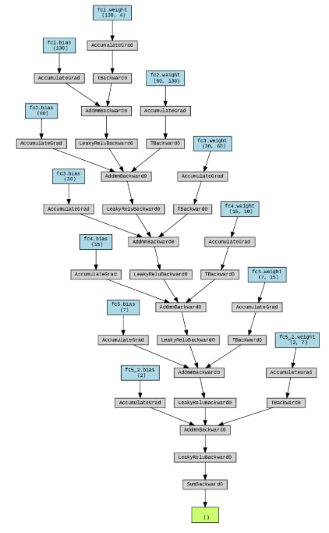

Граф для всех батчей:

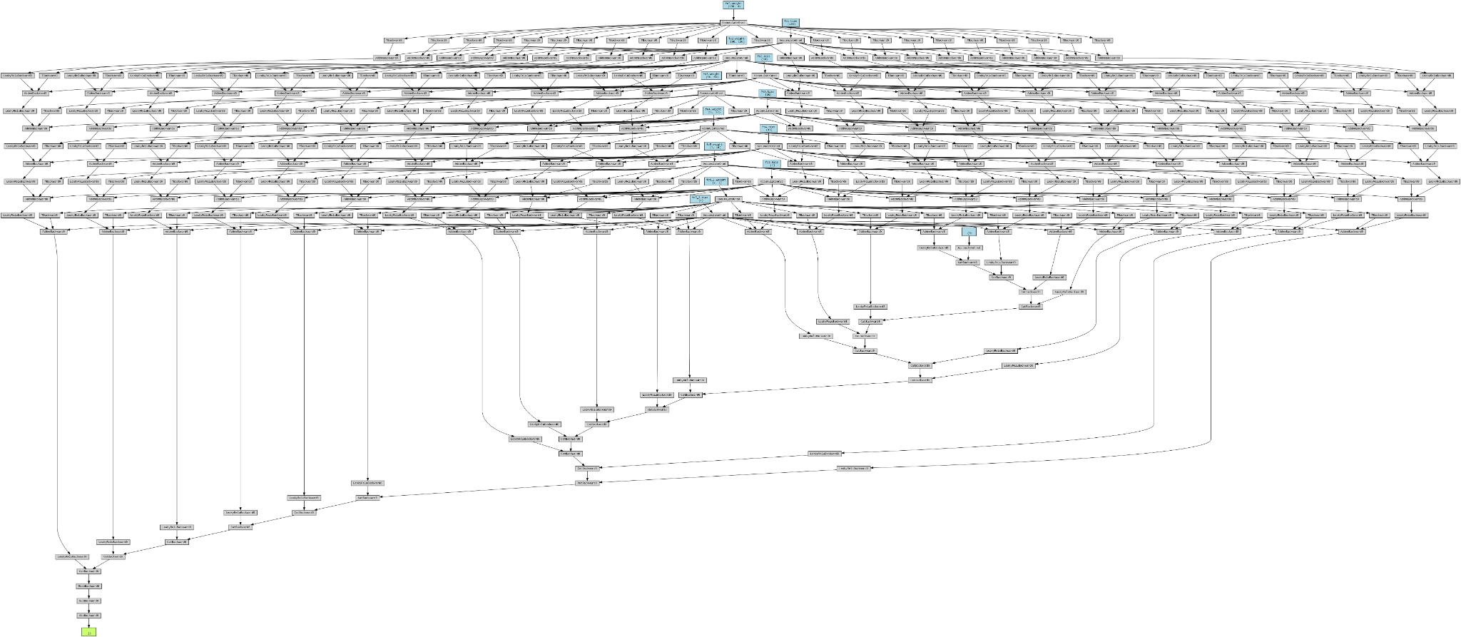

Инструменты этапов

# Eval/Оценка предсказания

## Метрики

Torchmetrics by Lightning AI

<https://github.com/Lightning-AI/torchmetrics?tab=readme-ov-file#what-is-torchmetrics>

<https://pytorch.org/ignite/>

## Получить TN,TP, FN, FP

confusion matrix

torch ignite

<https://pytorch.org/ignite/generated/ignite.metrics.confusion_matrix.ConfusionMatrix.html>

scikit learn

<https://scikit-learn.org/stable/modules/generated/sklearn.metrics.confusion_matrix.html#sklearn.metrics.confusion_matrix>

FCNN

# FCNN Полносвязные нейронные сети:

FCNN/FFNN/MLP

## Мат. Модель нейрона и нейронных сетей.

### Нейрон:

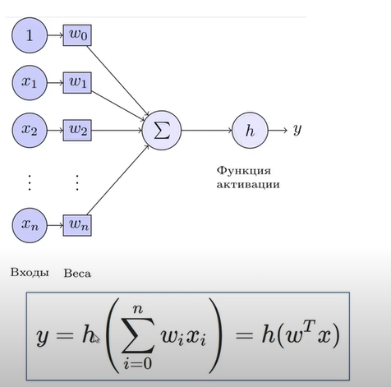

h() - Функция активации - обычно это ступенчатая функция, которая после определенного значения аргумента становится единицей, а до этого равна 0.

Нейронная сеть для операнда or (x v y):

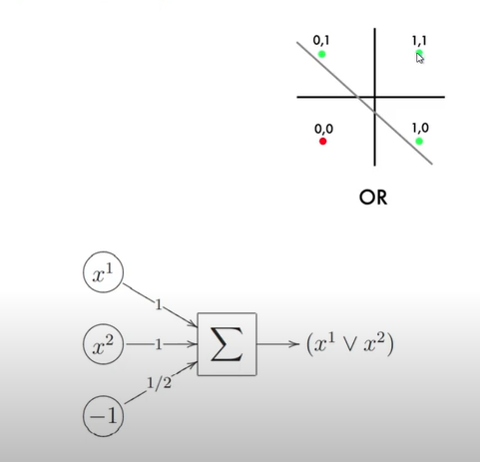

если x = 1, y = 0:

1*1 + 0*1 + (-1) * 1/2 = 0.5

функция активации - x <= 0 → 0, x> 0 → 1

0.5 > 0 ⇒ выход = 1

#### Функции активации

ReLu - Rectified Linear Unit

* Вход: ReLU принимает на вход любое число (реальное число).
* Выход:
  + Если входное значение больше или равно 0, ReLU выдает то же самое значение.
  + Если входное значение меньше 0, ReLU выдает 0.

Математически:

ReLU(x) = max(0, x)

### Линейные слои

это комбинация из нескольких нейронов:

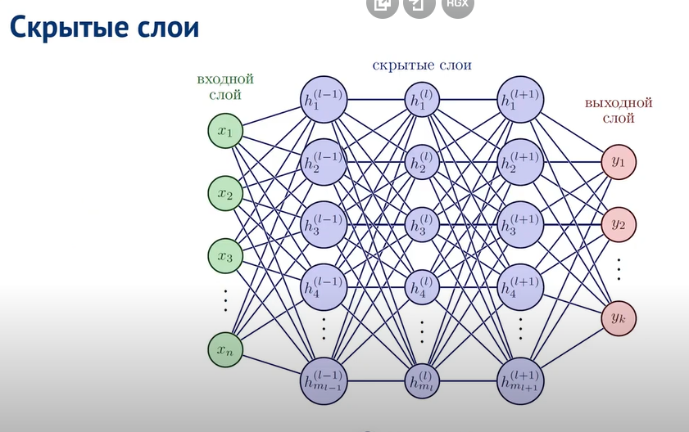

#### подсчёт одного слоя

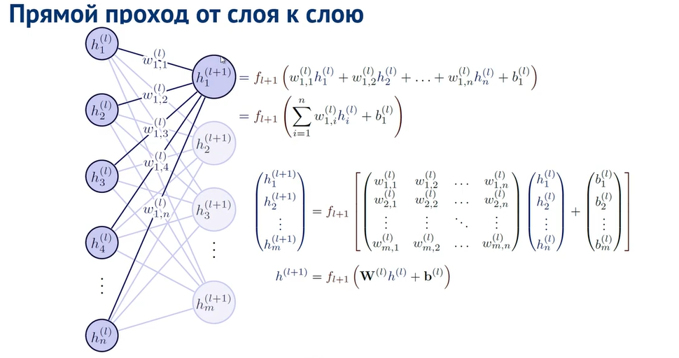

#### Пайтон

Пример

class RegNet(nn.Module):

def __init__(self):

super().__init__()

self.fc1=nn.Linear(100, 64)

self.fc2=nn.Linear(64, 32)

self.fc3=nn.Linear(32, 1)

self.activation=nn.ReLU(inplace=True)

def forward(self, x):

x=self.fc1(x)

x=self.activation(x)

x=self.fc2(x)

x=self.activation(x)

x=self.fc3(x)

return x

#### Классификация и Регрессия

Ошибка для классификации

[nn.CrossEntropyLoss](https://pytorch.org/docs/stable/generated/torch.nn.CrossEntropyLoss.html#torch.nn.CrossEntropyLoss)

# Классификация

model = nn.Linear(10, 3)

criterion = nn.CrossEntropyLoss()

Ошибка для регрессии

nn.MSELoss()

# Регрессия

model = nn.Linear(10, 1)

criterion = nn.MSELoss()

## Обучение

#### BackPropagation

Градиентный спуск / Метод обратного распространения ошибки

##### Математика

Математика матричного градиентного спуска:

<https://explained.ai/matrix-calculus/>

Для матриц

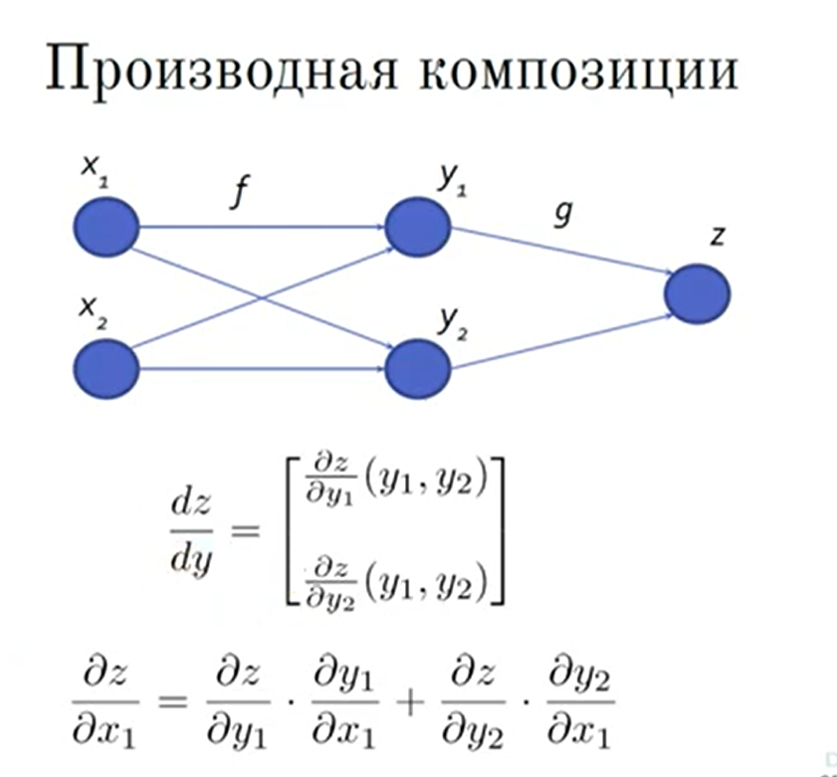

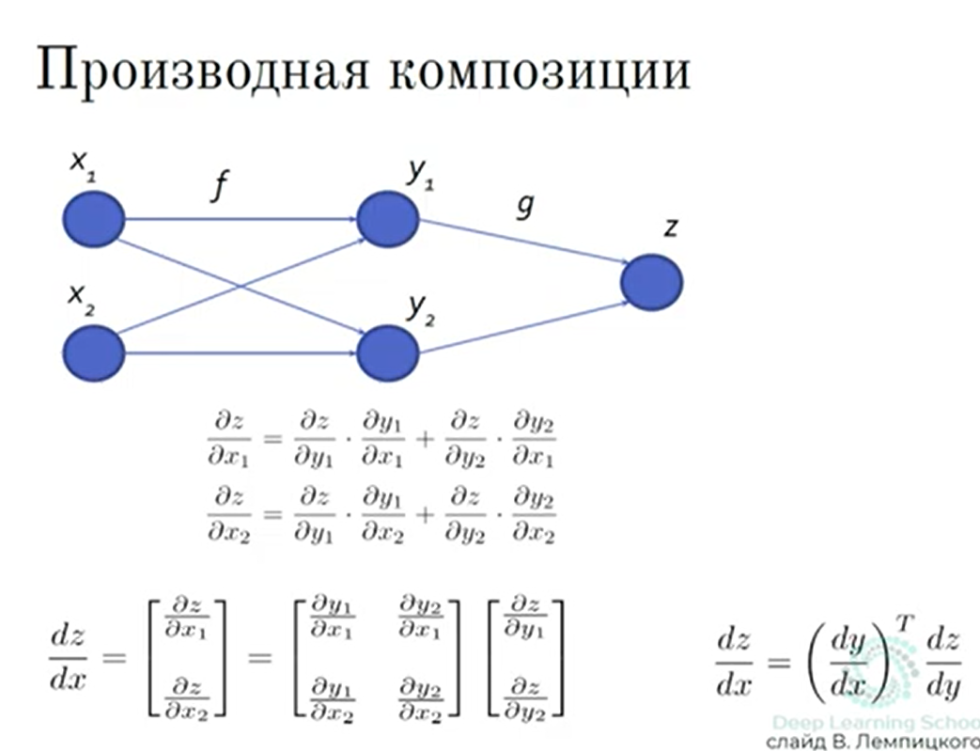

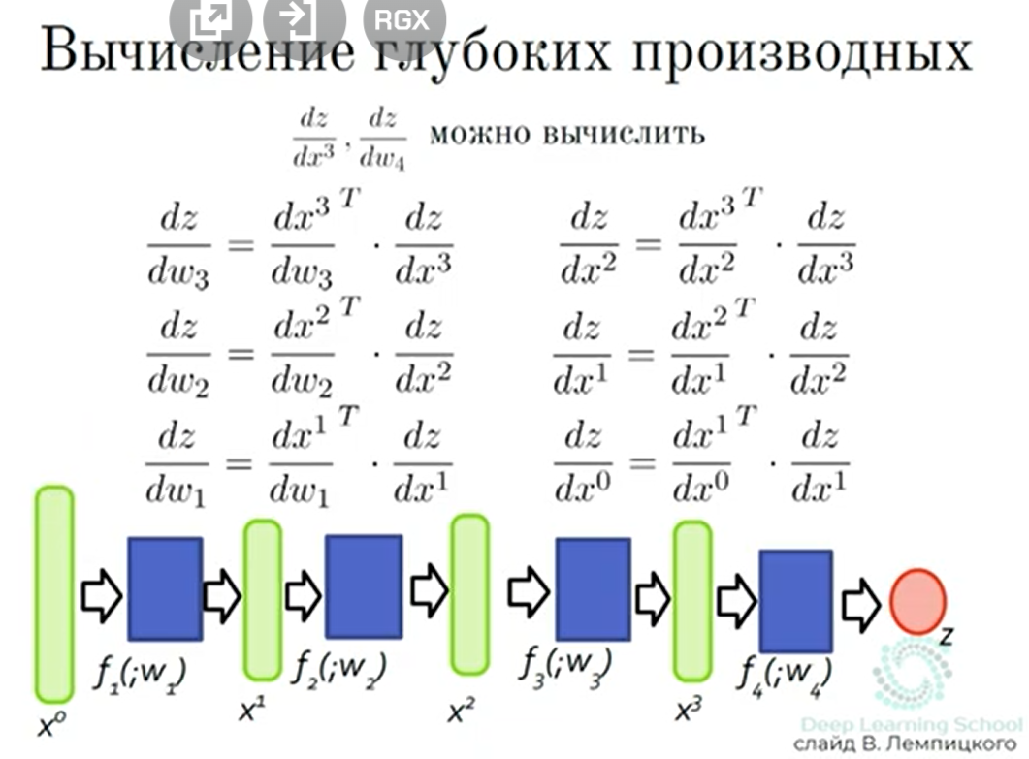

Теперь мы имеем производные по каждому весу каждого слоя и может обновить веса с помощью правила обновления (шаг градиентного спуска).

##### ШГС для FCNN

Chain rule: при взятии производной сложной функции выражение производной раскрывается как

Если z=u(x), то

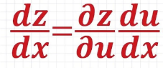

Если z = u(x) + v(x), то

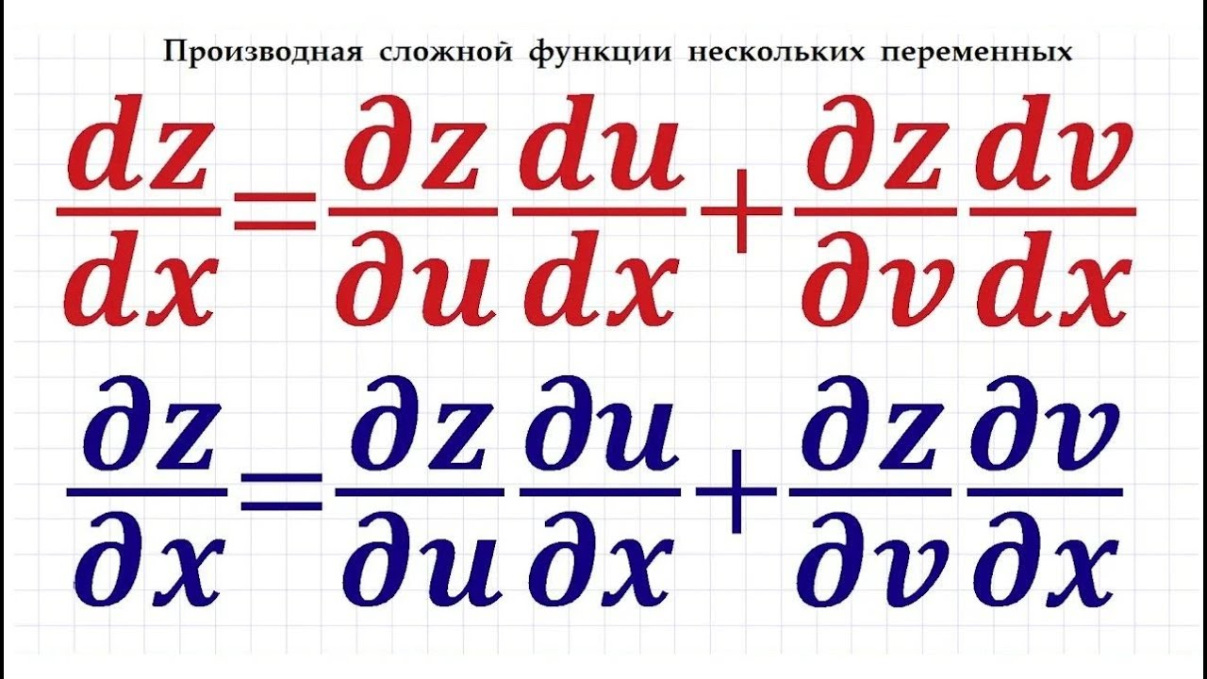

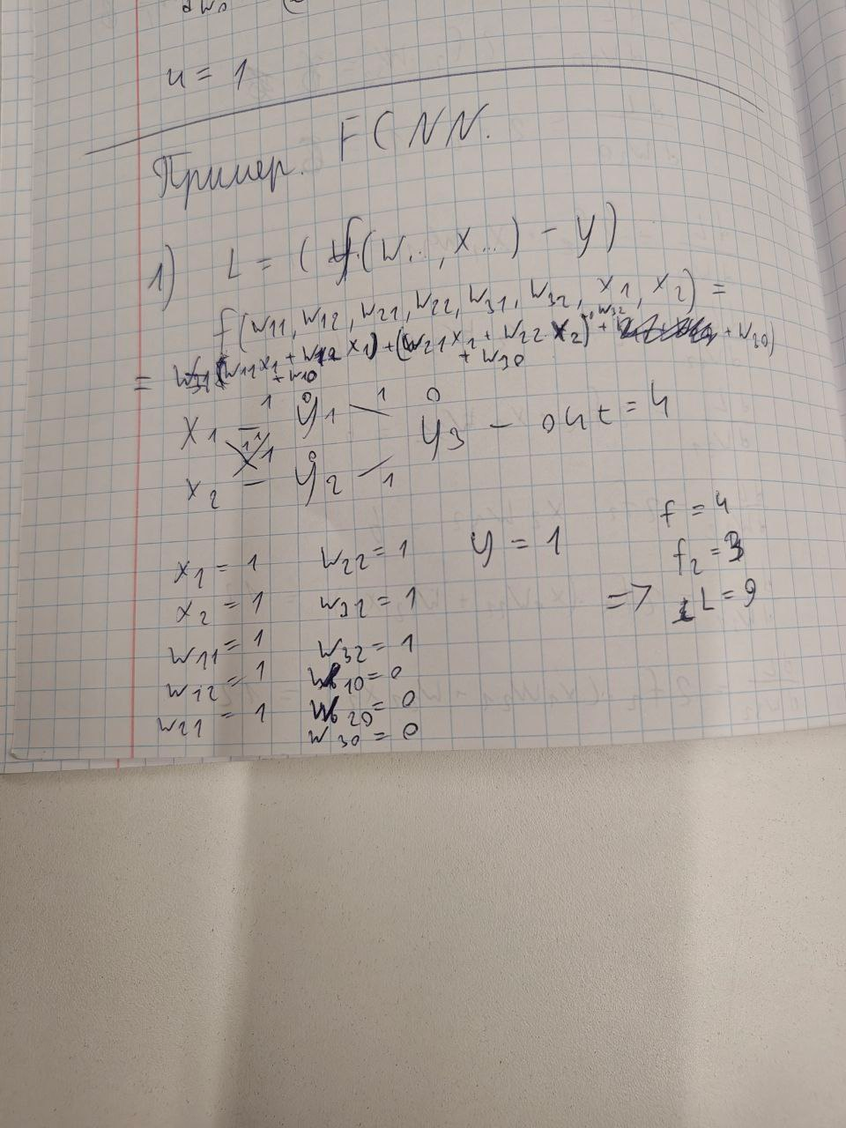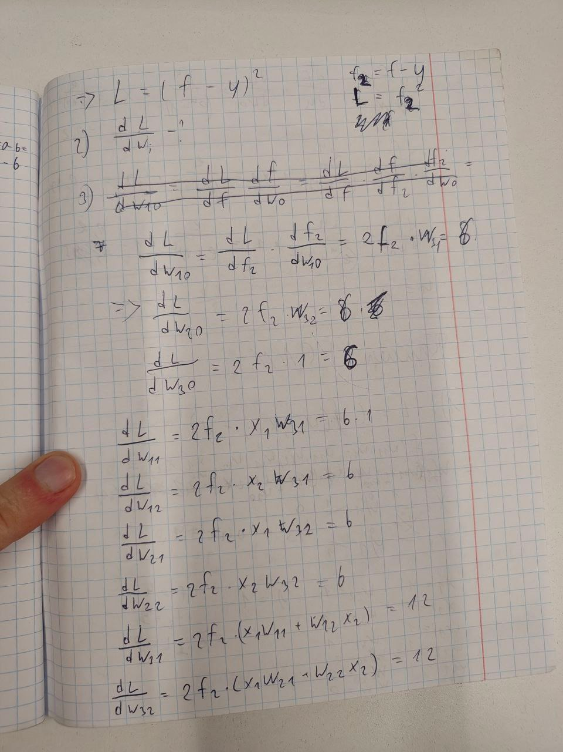

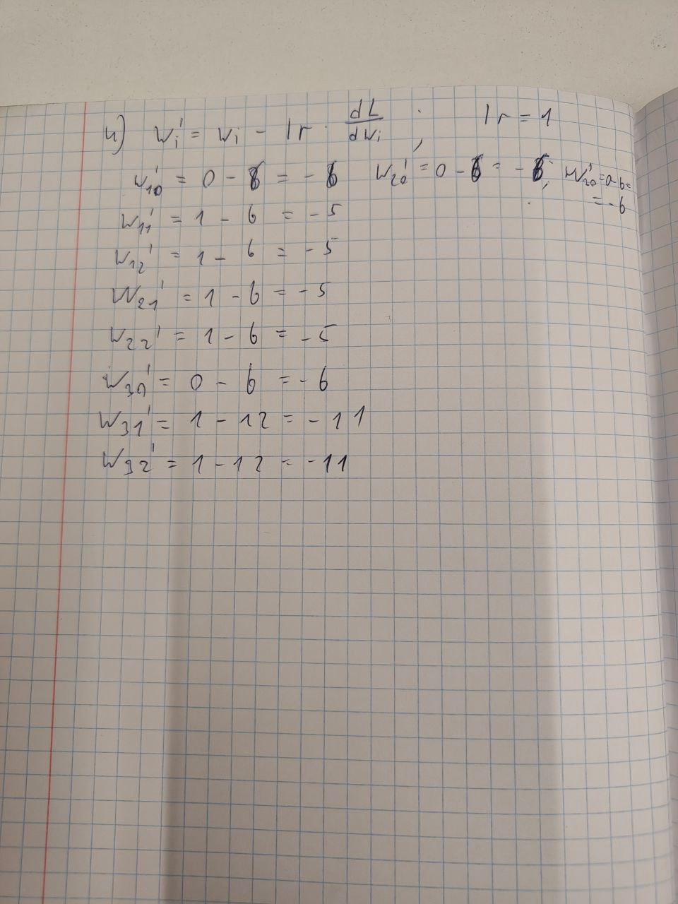

вот в цифровом виде:

<https://colab.research.google.com/drive/1uwRfnBB3VQRvr-sgrrsRSSJ_IlOLS-Vg#scrollTo=OGziIhfOwkCm>

##### ШГС в матричном виде

Матричное дифференцирование от яндекс хендбук

<https://education.yandex.ru/handbook/ml/article/matrichnoe-differencirovanie>

###### Матричное представление сети

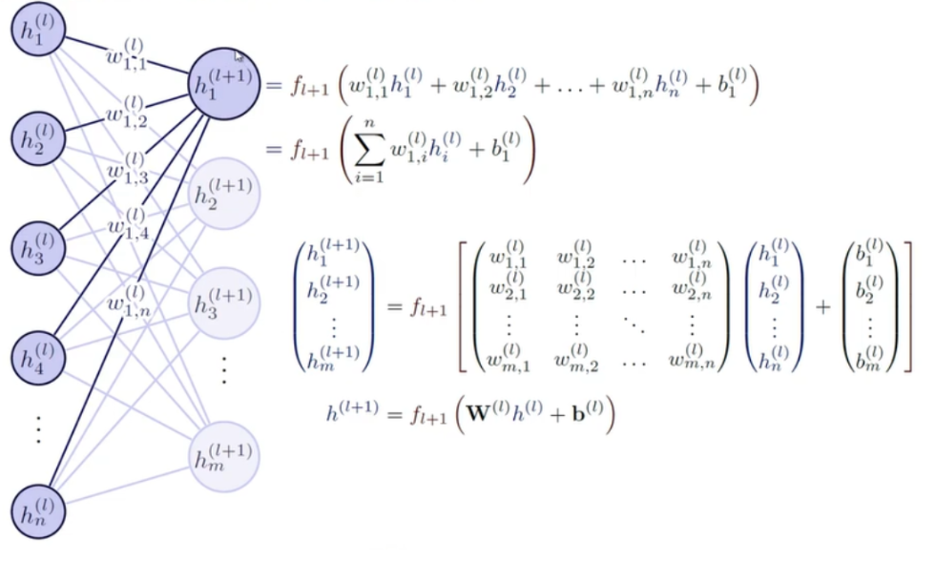

ИЛИ то же самое в другом варианте

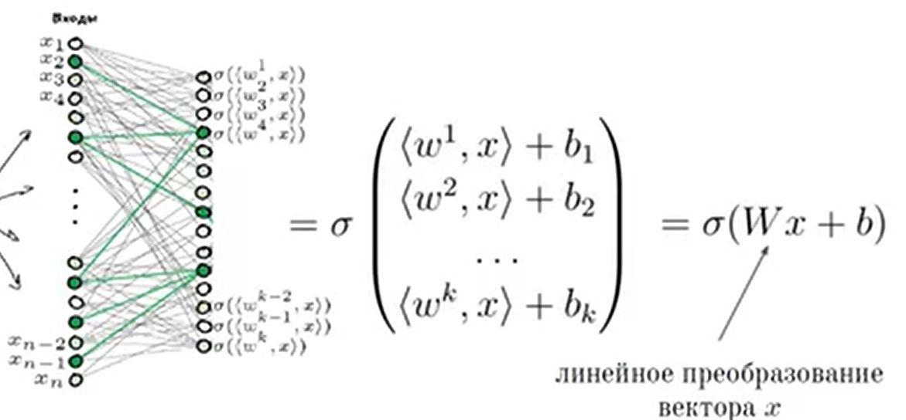

ИЛИ то же самое в другом варианте

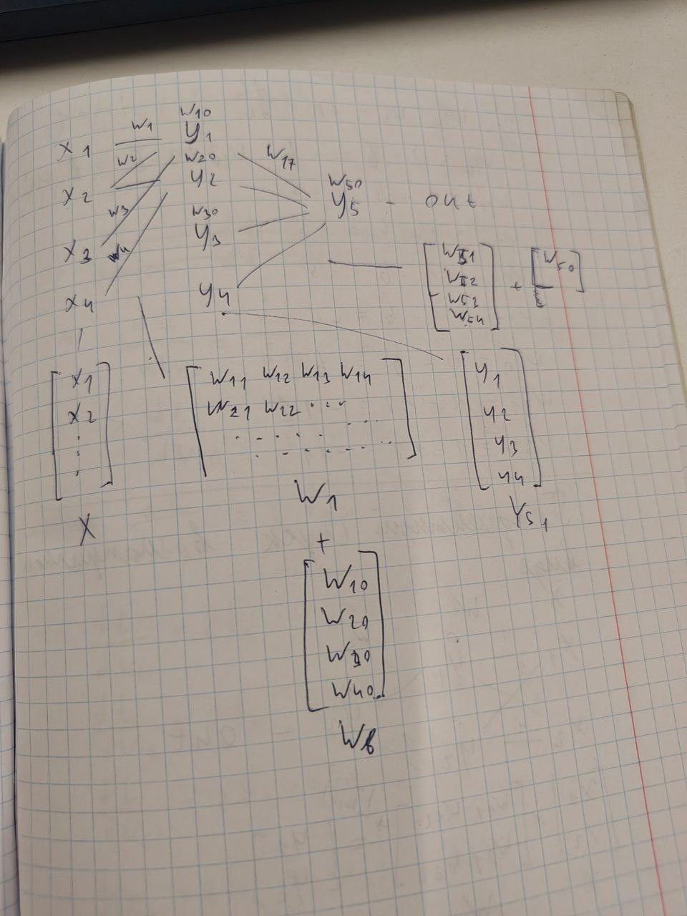

Тогда понятно, что

X1 - вертикальный вектор входов

Y2 - вертикальный вектор скрытого слоя

Yn - скаляр выхода или вертикальный вектор выходов

Wnв - вертикальный вектор, соответствующий bias-у каждого нейрона n- ного

слоя

у каждого нейрона скрытого слоя есть свой горизонтальный вектор весов [wn1, wn2, wn3, …]

Wn - матрица весов n-ного слоя

###### *Прямой проход НН в матричном виде

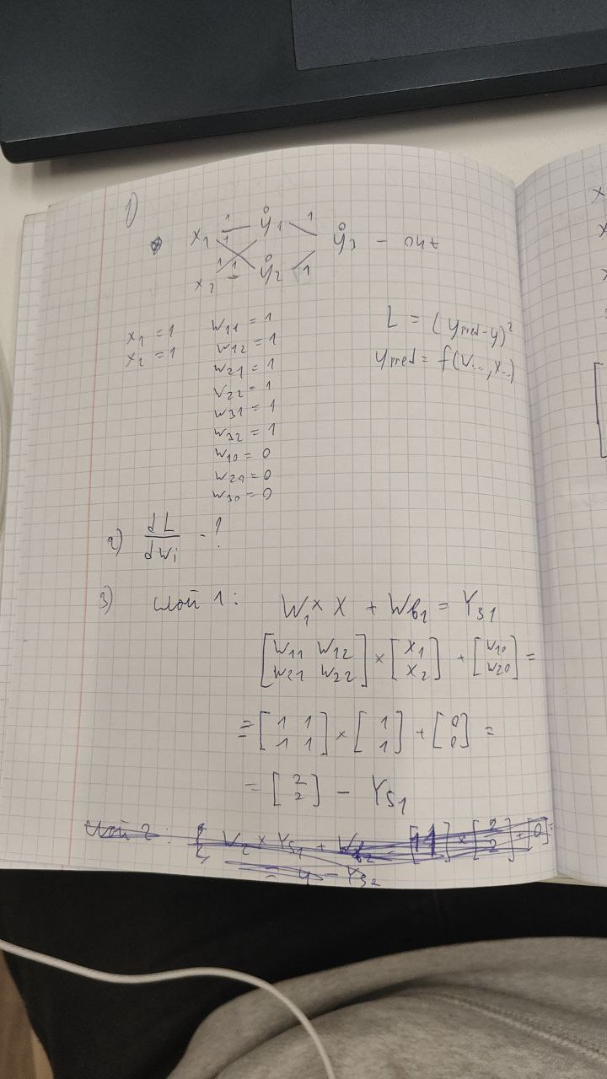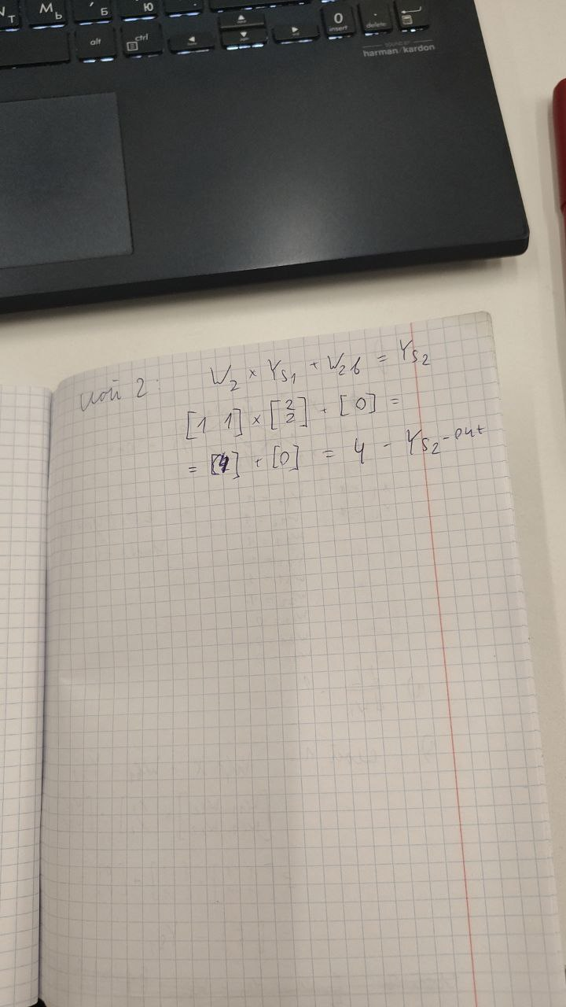

###### Правила взятия производных в матричной форме

Правило взятия производной если числитель и знаменатель являются скалярами и векторами

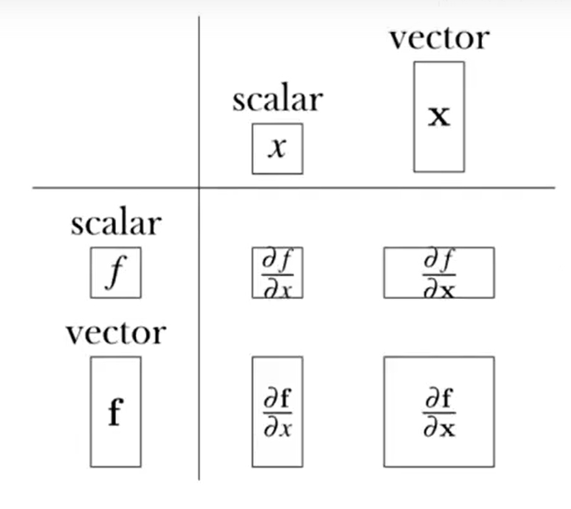

1. Если функция вектор, то производная по скаляру будет вертикальный вектор
2. Если аргумент вектор, то производная скалярной функции по такому аргументу будет горизонтальный вектор
3. Если и функция и аргумент векторы, то производная записывается в виде матрицы якоби (логика та же):

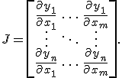

1. Если же мы берем более высокую размерность матриц, то получатся 3-х мерные матрицы или тензоры 3го порядка:

Наша производная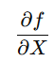 , где

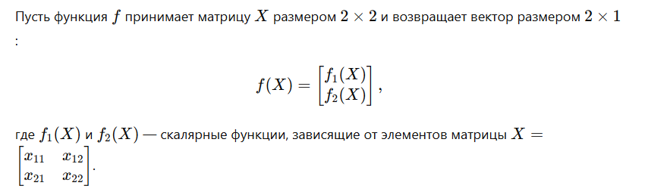

Тогда

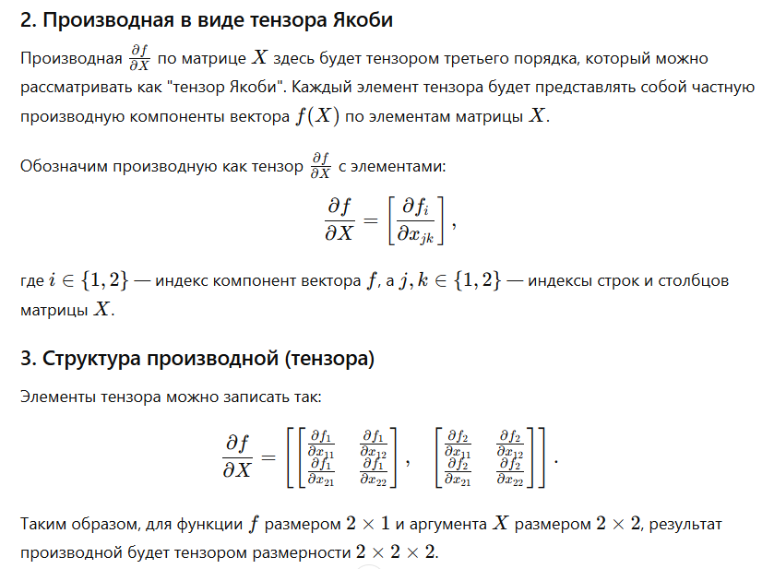



###### —1)Производные ближайшего слоя

###### —--Определения

запись базовых производных и базовых производных слоя в матричном виде.

Правильно считать базовые производные так как на рисунке, а не через матрицы.

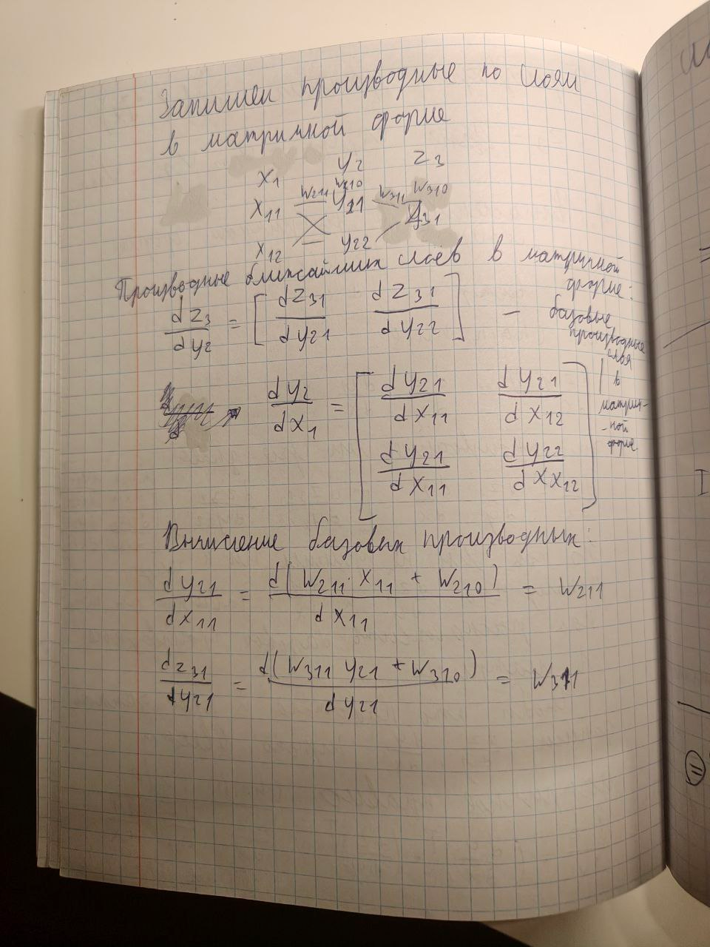

В помощью этих определений можно находить производные ближайших слоев

###### —--Алгоритм

1. записываем уравнение для нужного слоя в матричной форме

###### —-- dL/dX Производные по входам ближайшего слоя

Вывод формулы chain rule для матричной формы

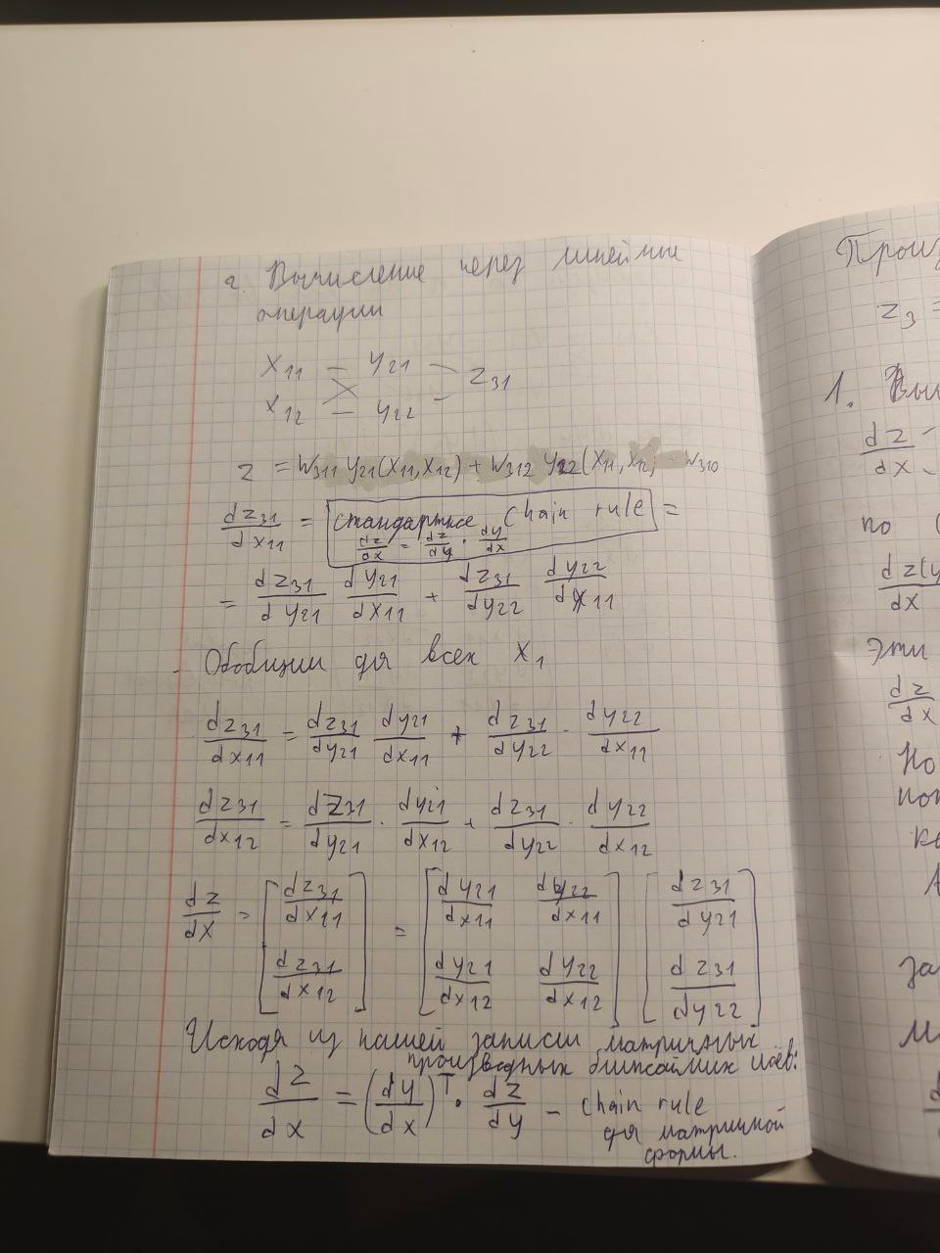

Теперь можно использовать это новое chain rule для нахождения производных входов ближайшего слоя

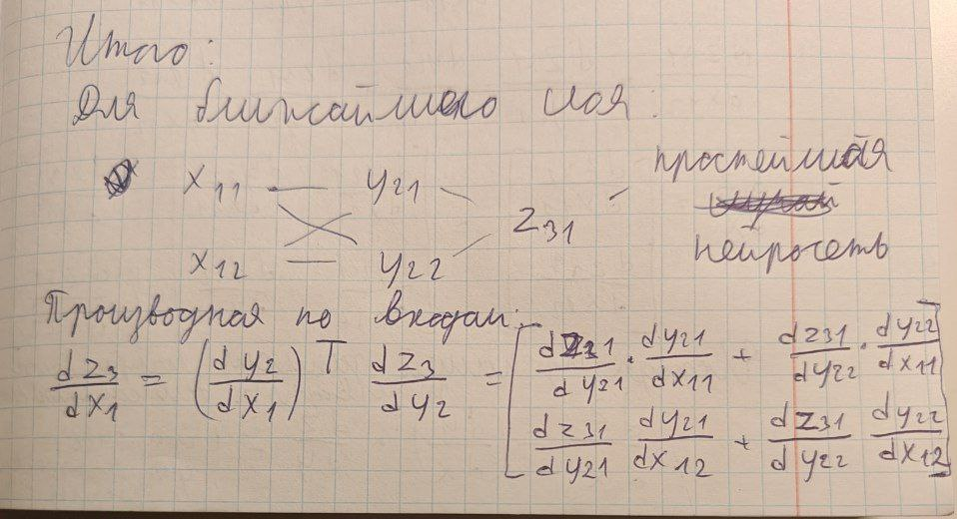

###### —--dL/dW ближайшего слоя

Производная по весам:

z3 = W3*Y2 + W3b

z31 = w31*y21 + w32*y22 + w310

dz3/dw = [ dz31/dw31

dz31/dw32 ] производные по весам вычисляются согласно правилам выше

###### —2)Производные дальних слоев

В этом случае входы связаны с выходом через более чем 1 слой:

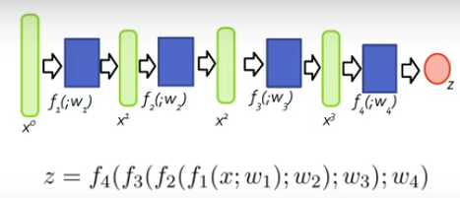

Слои связаны каждый друг за другом

###### —--Chain rule2

для матричной формы используется измененное правило chain rule, которое выведено выше:



Формула для параметров

dL/dx = (W)T * dL/dy

алгоритм пользования

y4, y3, y2, y1 - вертикальные векторы

1. z(x3) - dz/dx3 - производная обычной функции, определяется матрицей якоби

Двигаясь с последнего слоя:

1. слой y3: вычисляем dy4/y3 - вектор или матрица якоби производных, запоминаем
2. слой y2: по формуле chain rule2 dy4/y2 = (dy3/dy2)T * dy4/y3 - снова запоминаем
3. слой y1: по формуле chain rule2 dy4/y1 = (dy2/dy1)T * dy4/y2
4. так пока не достигнем последнего слоя входа

###### —--Алгоритм

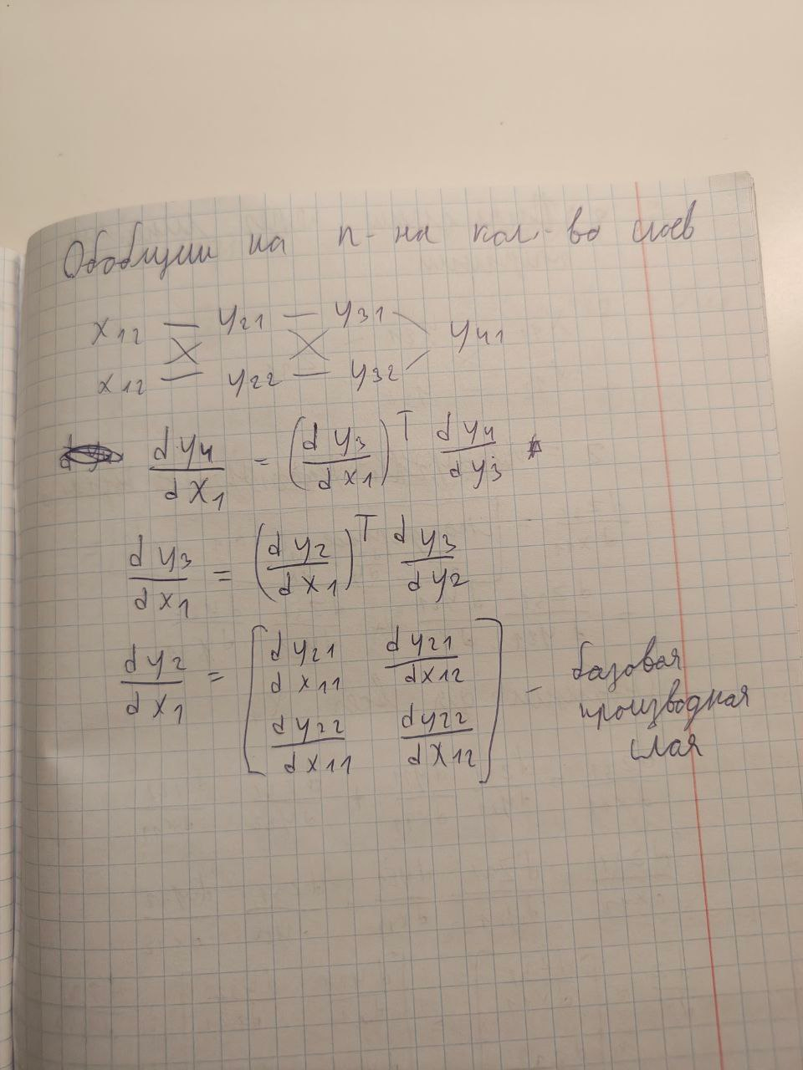

Базовые переменные ближних слоев:

1. записать уравнение выходного слоя y4 = W4*y3+W4b
2. вычислить dy4/dw4 и dy4/dy3 (это можно сделать по взятию производных ближайших слоев выше);

Далее начинается взятие дальних слоев:

3) В матричной форме написать уравнение выходного слоя с учетом зависимостей от других слоев:

y4 = W4*y3(y2(y1)) +W4b

4) записать производные сложной функции по алгоритму

4) записать систему уравнений из производных сложной функции к разным слоям:

dy4/d3 - базовая производная

dy4/d2 - обычная сложная функция = (dy3/dy2)T * dy4/d3

dy4/d1 - глубокая сложная функция = (dy2/dy1)T * dy4/d2

5) так можно дойти до dy4/dy1 - то что и требовалось

###### —--dL/dX0

###### —--dL/dW1

##### Правило обновления весов

<https://cs231n.github.io/neural-networks-3/>

x **+=** **-** learning_rate **\*** dx

## Создание FСNN:

Типичный pipeline обучения нейронной сети

### 0) Обработка данных

пример обработки изображенрий

…..

#### Открытие разных типов файлов

CSV

import pandas as pd

csv = pd.read_csv(‘путь к csv’)

JPG/PNG

import numpy as np

from PIL import Image

array = np.array(Image.open(image_path)).flatten()

ИЛИ

import numpy as np

from PIL import Image

dir = '/content/japanese-handwritten-digits/Japanese Handwritten Digits'

images_dirs = []

data = []

labels = []

for folder_name in os.listdir(dir):

folder_path = os.path.join(dir, folder_name)

if os.path.isdir(folder_path):

for filename in os.listdir(folder_path):

if filename.endswith(('.jpg', '.jpeg', '.png')):

image_path = os.path.join(folder_path, filename)

images_dirs.append(image_path)

array = np.array(Image.open(image_path)).flatten()

data.append(array)

labels.append(folder_name)

labels = [int(x) for x in labels]

print(labels)

ИЛИ

import os

from glob import glob

# Пути к директориям

dataset_path = '/content/remote-sensing-satellite-images/Remote Sensing Data.v2i.yolov8'

# Папки train, val, test

folders = ['train', 'valid', 'test']

# Функция для извлечения изображений и меток

def extract_files(dataset_path, folders):

data = {}

for folder in folders:

images_path = os.path.join(dataset_path, folder, 'images')

labels_path = os.path.join(dataset_path, folder, 'labels')

# Получаем все изображения и соответствующие метки

images = sorted(glob(images_path + '/*.jpg'))

labels = sorted(glob(labels_path + '/*.txt'))

data[folder] = {'images': images, 'labels': labels}

return data

# Извлекаем файлы

dataset_files = extract_files(dataset_path, folders)

# Проверяем результат (например, первые 5 изображений и меток в train)

print("Пример изображений и меток из папки train:")

for img, label in zip(dataset_files['train']['images'][:5], dataset_files['train']['labels'][:5]):

print(f"Image: {img}, Label: {label}")

TXT

# Открытие и чтение файла

def extract_first_line(file_path):

with open(file_path, 'r') as file:

first_line = file.readline().strip() # Чтение первой строки и удаление лишних пробелов/символов переноса

return first_line

# Пример использования

file_path = '/path/to/your/label.txt' # Укажите путь к вашему файлу

line = extract_first_line(file_path)

print(line)

# Открытие и чтение всех строк файла

def extract_all_lines(file_path):

with open(file_path, 'r') as file:

lines = file.readlines() # Чтение всех строк

lines = [line.strip() for line in lines] # Удаление лишних пробелов/символов переноса

return lines

# Пример использования

lines = extract_all_lines(file_path)

print(lines)

#### Проверка целостности и типов

print(prices.isna().sum()) #проверка на наличие незаполненных значений

def neg(train):

neg = []

for i in range(len(train)): # Итерация по строкам

for j in range(len(train.columns)): # Итерация по столбцам

if train.iloc[i, j] < 0:

neg.append(train.iloc[i, j])

print(neg)

def find_string_values(train):

neg = []

for i in range(1,len(train.columns)):

for j in range(len(train)):

train.iloc[j,i] = train.iloc[j,i].replace(",", "")

train.iloc[j,i] = float(train.iloc[j,i])

def types(train):

neg = []

for i in range(len(train.columns)):

Type = type(train.iloc[0,i])

neg.append(f'{i} - {Type}')

print(neg)

# Пример использования

find_string_values(prices)

types(prices)

prices.head()

### 1) Кодировка признаков

● Загружаем и предобрабатываем датасет. Получаем тензорный датасет. <https://pytorch.org/docs/stable/data.html#module-torch.utils.data>

В pyTorch есть класс data, который содержит много других классов и методов позволяющих делать из изображений, категорий и других форматов ЧИСЛОВОЙ тензор

#### Даты, временные данные

prices['Date'] = pd.to_datetime(prices['Date'])

import pandas as pd

# Пример данных с datetime

data = {'datetime': ['2023-10-01 14:00:00', '2023-10-02 15:30:00', '2023-10-03 09:15:00']}

df = pd.DataFrame(data)

df['datetime'] = pd.to_datetime(df['datetime'])

# Извлечение компонентов

df['year'] = df['datetime'].dt.year

df['month'] = df['datetime'].dt.month

df['day'] = df['datetime'].dt.day

df['hour'] = df['datetime'].dt.hour

df['day_of_week'] = df['datetime'].dt.dayofweek # 0 = понедельник, 6 = воскресенье

print(df)

### 2) Нормализация

### 2.2) Разбиение на train,val,test

from sklearn.model_selection import train_test_split

# Разделим на две части: обучающая и тестовая

X_train_val, X_test, y_train_val, y_test = train_test_split(X, y, test_size=0.2, random_state=42)

# Разделим обучающую часть на обучающую и валидационную

X_train, X_val, y_train, y_val = train_test_split(X_train_val, y_train_val, test_size=0.2, random_state=42)

### 3.1) Инициализация датасета

from torch.utils.data import Dataset

class Simp_Reg_Dataset(Dataset):

def __init__(self, data, targets, transform=None):

self.data = torch.Tensor(data)

self.targets = torch.Tensor(targets)

self.transform = transform

def __getitem__(self, index): # магический метод для dataset[i]

x = self.data[index]

y = self.targets[index]

return x, y

def __len__(self): # магический метод для len(dataset)

return len(self.data)

train_dataset=Simp_Reg_Dataset(X_train, y_train)

test_dataset=Simp_Reg_Dataset(X_test, y_test)

### 3.2) итератор Dataloader

● Разбиваем выборку на: тренировочную, валидационную и тестовую выборки. Выбираем размер пакета данных и создаем итераторы. <https://pytorch.org/docs/stable/data.html?highlight=loader#torch.utils.data.DataLoader>

клаcc (ИТЕРАТОР)

CLASS

torch.utils.data.DataLoader(*dataset*, *batch_size=1*, *shuffle=None*, *sampler=None*, *batch_sampler=None*, *num_workers=0*, *collate_fn=None*, *pin_memory=False*, *drop_last=False*, *timeout=0*, *worker_init_fn=None*, *multiprocessing_context=None*, *generator=None*, *\**, *prefetch_factor=None*, *persistent_workers=False*, *pin_memory_device=''*)

помогает разбить датасет на обучающую, тестовую и валидационную выборки, а также разбить выборку или датасет на пакеты, если датасет слишком большой.

(для каждой выборки мы создаем итератор и получаем итератор состоящий из нескольких пакетов)

#### Пайтон

from torch.utils.data import DataLoader

batch_size=1 # указываем сколько элементов будет в одном баше

# итераторы

train_loader = DataLoader(train_dataset, batch_size, shuffle=True)

test_loader = DataLoader(test_dataset, batch_size, shuffle=True)

### 

### 4) Функция ошибки

● Выбираем функцию ошибки, согласно задаче. <https://pytorch.org/docs/stable/nn.html#loss-functions>

#### MSE

criterion = nn.MSELoss(reduction='mean') # функция ошибки

Ошибка для регрессии

nn.MSELoss()

# Регрессия

model = nn.Linear(10, 1)

criterion = nn.MSELoss()

#### CrossEntropyLoss

criterion = nn.CrossEntropyLoss()

loss = criterion(logits, target)

Требует на вход логиты для каждого класса

и таргет в виде целого числа - номер класса

Ошибка для классификации

from torch.nn import CrossEntropyLoss

# Классификация

criterion = nn.CrossEntropyLoss()

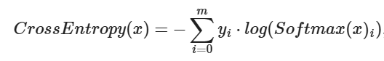

1) эта функция принимает выходные значения из нейросети nn.Module - логиты. Они являются вещественными значениями вероятности

2) Эти логиты нужно преобразовать в вероятности принадлежности какому либо классу с помощью функции nn.CrossEntropyLoss()

3) nn.CrossEntropyLoss(input, target) аргументы:

1. тензор логитов как input
2. принимает тензор классов целых неотрицательных чисел

input = torch.tensor([[3.1], [1.1], [2.1], [0.1]]) # 4 класса

target = torch.tensor([0, 1, 2, 3]) # Индексы классов

CrossEntropyLoss(input, target)

x y

Input = [ [0.3, 0.7] , [0.1, 0.9] ]

x,y - логиты

0.3, 0.7 - вероятности вхождения в клас 1 и 2 соответственно

target = [1, 2]

1 класс

2 класс

Функция CrossEntropyLoss сопоставляет:

x с 1

И

y c 2

И говорит, да действительно модель правильно предсказала, что x с вероятностью 70% принадлежит 1 классу, а y 90% принадлежит 2 классу

#### Пайтон

import torch.nn as nn

### 4.5) Функции для слоев

#### softmax

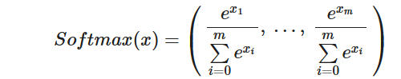

### 5) Оптимизация

Оптимизатор - алгоритм изменяющий веса нейронов, для уменьшения ошибки.

#### Скорость обучения

параметр алгоритма оптимизации отвечающий насколько сильно за 1 объект из датасета оптимизация будет менять веса нейронов

##### Обновление всех параметров скорости обучения

def change_lr(optimizer, lr):

for g in optimizer.param_groups:

g['lr'] = lr

● Выбираем и настраиваем алгоритм оптимизации. <https://pytorch.org/docs/stable/optim.html?highlight=optim#module-torch.optim>

<https://pytorch.org/docs/stable/optim.html>

#### Adam/W

from torch.optim import Adam

optimizer=torch.optim.Adam(model.parameters()) # алгоритм оптимизации

optimizer = Adam(model.parameters(), lr=0.002, weight_decay=1e-5)

from torch.optim import Adam

#from torch.optim import AdamW

#optimizer = torch.optim.AdamW(model.parameters())

#### SGD

1) Оптимизация это методы уменьшения ошибки (по выбранной функции ошибки).

2) Ошибка уменьшается путем изменения весов аргументов нейронов

3) для того чтобы узнать какие веса уменьшить алгоритмы оптимизации используют обратное распространение ошибки (backdrop)

4) обратное распространение ошибки это алгоритм, который при взятии производной от каждой операции каждого нейрона в обратном порядке доходит до самого начала и возвращает тензор производных.

<https://youtu.be/sjLiLlMZMU8?feature=shared>

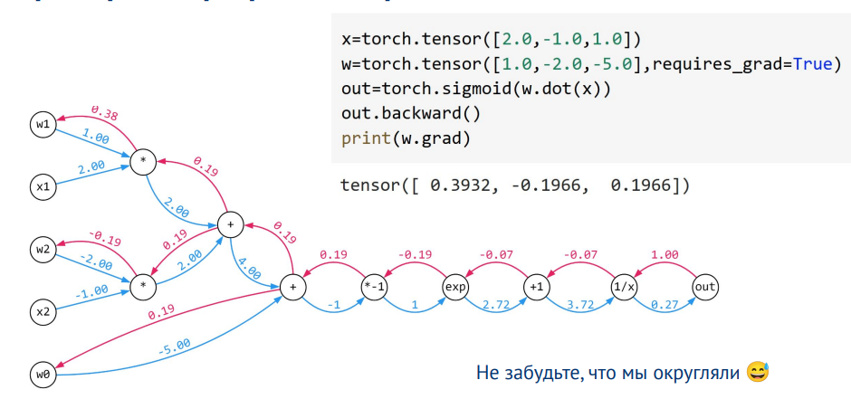

5) backdrop считает весь нейрон: начиная с функции ошибки - функция активации - операция нейрона - аргументы

#### Градиентный спуск

#### Пайтон

import torch.optim as optim

### 6) Регуляризация (переобучение)

Через оптимизацию:

у большинства функций оптимизации можно добавить параметр weight_decay, и это и будет регуляризация L2.

from torch.optim import Adam

optimizer = Adam(model.parameters(), lr=0.001, weight_decay=1e-5)

или есть уже adamW, где по умолчанию все это есть

from torch.optim import adamw

optimizer=torch.optim.Adam(model.parameters())

#### 

#### Dropout

import torch.nn as nn

import torch.nn as nn

class My_NN(nn.Module):

def __init__(self):

super().__init__()

self.fc1 = nn.Linear(z,64) # z = len(train_sc.columns)

self.fc2 = nn.Linear(64, 20)

self.fc3 = nn.Linear(20, 4)

self.activation = nn.LeakyReLU(inplace=True)

self.dropout = nn.Dropout(p=0.5) # Создаем слой Dropout

def forward(self, x):

x = self.fc1(x)

x = self.activation(x)

x = self.dropout(x) # Применяем Dropout к выходу fc1

x = self.fc2(x)

x = self.activation(x)

x = self.dropout(x) # Применяем Dropout к выходу fc2

x = self.fc3(x)

return x

#### Ранняя остановка обучения

def accuracy(predictions, labels, threshold=0.1):

return torch.mean((torch.abs(predictions - labels) <= threshold).float())

#создадим класс для ранней остановки обучения модели

class EarlyStopper:

def __init__(self, patience=1, min_delta=0):

self.patience = patience

self.min_delta = min_delta

self.counter = 0

self.min_validation_loss = float('inf')

def early_stop(self, validation_loss):

if validation_loss < self.min_validation_loss:

self.min_validation_loss = validation_loss

self.counter = 0

elif validation_loss > (self.min_validation_loss + self.min_delta):

self.counter += 1

if self.counter >= self.patience:

return True

return False

max_epochs=70

#реализуем раннюю остановку в цикле обучения модели

best_acc=0.0

early_stopper = EarlyStopper(patience=5, min_delta=0.1)

for epoch in range(1,max_epochs+1):

train(model,epoch)

val(model,epoch)

if val_accs[-1] > best_acc:

best_acc = val_accs[-1]

if early_stopper.early_stop(val_losses[-1]):

break

#### Динамическая скорость обучения Lr

#### Батч-нормализация

<https://www.youtube.com/watch?v=3i-sGzYliQc>

Внутренний ковариационный сдвиг - явление когда слой или отдельный нейрон сбалансировал свои веса для одних типов данных, а другие слои или нейроны сбалансировали веса для других типов данных.

чтобы это исправить используют Батч-нормализацию

Применение:

Функция активации:

Можно применять батч нормализацию и до и после функции активации

Дропаут:

Нельзя вместе их применять, нужно что то одно.

Но можно к одному слою применить батч нормализацию, а к другому слою дропаут

Но также считается, что батч нормализация лучше чем дропаут, можно везде (передних слоях особенно) ставить батч нормализацию

class Classification_Model_FFNN(nn.Module):

def __init__(self, num_inputs, num_classes):

super(Classification_Model_FFNN, self).__init__()

self.pipe = nn.Sequential(

nn.Linear(num_inputs, 64, bias=False),

nn.ReLU6(inplace=True),

nn.BatchNorm1d(64),

nn.Linear(64, 48, bias=False),

nn.ReLU6(inplace=True),

nn.BatchNorm1d(48),

nn.Linear(48, 32, bias=False),

nn.ReLU6(inplace=True),

nn.BatchNorm1d(32),

nn.Linear(32, 16, bias=False),

nn.ReLU6(inplace=True),

nn.BatchNorm1d(16),

nn.Linear(16, num_classes))

def forward(self, x):

return self.pipe(x)

или

import torch.nn as nn

class My_NN(nn.Module):

def __init__(self):

super().__init__()

self.fc1 = nn.Linear(z, 64, bias=False) # Отключаем смещение для fc1

self.bn1 = nn.BatchNorm1d(64)

self.fc2 = nn.Linear(64, 20, bias=False) # Отключаем смещение для fc2

self.bn2 = nn.BatchNorm1d(20)

self.fc3 = nn.Linear(20, 4)

self.activation = nn.LeakyReLU(inplace=True)

def forward(self, x):

x = self.fc1(x)

x = self.bn1(x) # Применяем батч нормализацию после fc1

x = self.activation(x)

x = self.fc2(x)

x = self.bn2(x) # Применяем батч нормализацию после fc2

x = self.activation(x)

x = self.fc3(x)

return x

### 7) Модель

● Создаем класс модели, настраиваем блоки и слои. <https://pytorch.org/docs/stable/nn.html?highlight=nn#module-torch.nn>

#### Визуализация

!pip install torchsummary

from torchsummary import summary

model = Simp_Reg()

summary(model, input_size=(1,))

!pip install torchviz

import torch

from torch import nn

from torchviz import make_dot

# Определяем модель, как вы описали

class Simp_Reg(nn.Module):

def __init__(self):

super(Simp_Reg, self).__init__()

self.fc1 = nn.Linear(1, 2) # изменено на один входной признак

self.fc2 = nn.Linear(2, 1)

self.activation = nn.Sigmoid()

def forward(self, x):

x = self.fc1(x)

x = self.fc2(x)

x = self.activation(x)

return x

# Создаем экземпляр модели и тестовый вход

model = Simp_Reg()

x = torch.tensor([[12.0], [14.0]])

# Пропускаем данные через модель и строим граф вычислений

ypred = model(x)

graph = make_dot(ypred, params=dict(model.named_parameters()))

# Сохраняем визуализацию в файл или отображаем

graph.render("model_viz", format="png")

#### Формат инпута

class Simp_Reg(nn.Module):

def __init__(self):

super(Simp_Reg, self).__init__()

self.fc1 = nn.Linear(2, 2)

Это полносвязный слой который принимает два объекта на вход двум нейронам.

модель всегда принимает двумерный тензор

x1 = torch.tensor([[1.0, 1,0]])

Если бы

self.fc1 = nn.Linear(5, 2), то

x1 = torch.tensor([[1.0, 1,0, 1.0, 1,0, 1.0]])

#### функция активации

[Non-linear Activations (weighted sum, nonlinearity)](https://pytorch.org/docs/stable/nn.html#id1)

<https://pytorch.org/docs/stable/nn.html#non-linear-activations-weighted-sum-nonlinearity>

Новые функции активации

acon

mish

swish

#### 

#### Класс модели

веса автоматически задаются слоям, при создании экземпляра модели

import torch.nn as nn

class Simp_Reg(nn.Module): # Это класс архитектуры нейронной сети

def __init__(self):

super(Simp_Reg, self).__init__()

self.fc1 = nn.Linear(1, 10)

self.fc2 = nn.Linear(10, 1)

self.activation = nn.Tanh() # чтобы форма итоговой кривой была более гладкой :-)

def forward(self, x):

x = x.view(x.size(0), -1) # Flatten the input # костыль (проблема только 1d данных!)

x=self.fc1(x)

x=self.activation(x)

# финальный слой

x=self.fc2(x)

# x=self.activation(x) обычно всегда применяют для классификации, для регрессии не применяют активацию на последнем слое

return x

#### Изменение весов

(нужно знать размерность весов)

model.fc1.weight.data = torch.tensor([[1.0 , 1.0],[1.0, 1.0]])

model.fc1.bias.data = torch.tensor([0.0 , 0.0])

model.fc2.weight.data = torch.tensor([[1.0 , 1.0]])

model.fc2.bias.data = torch.tensor([0.0])

print(model.fc1.weight)

print(model.fc2.weight)

Рандомизировать веса

nn.init.normal_(model.fc1.weight, mean=0.0, std=1.0)

#### to device

device = 'cuda' if torch.cuda.is_available() else 'cpu' # вычисления на графическом процессоре, если возможно

model = Simp_Reg() # выводим просто __init__()

model.to(device)

### 8) Обучение

● Запускаем циклы обучения, валидации и тестирования. Оцениваем итоговое качество модели.

<https://lightning.ai/docs/pytorch/stable/>

<https://pytorch-ignite.ai/>

#### BackPropagation

Градиентный спуск / Метод обратного распространения ошибки

##### Правило обновления весов

<https://cs231n.github.io/neural-networks-3/>

x **+=** **-** learning_rate **\*** dx

#### Цикл обучения

from tqdm import tqdm

for t in tqdm(range(num_epoch)):

ChatGPT

Модуль tqdm используется для отображения прогресса выполнения цикла, особенно полезного в длительных задачах, таких как обучение модели. Вот почему его использование полезно:

Прогресс-бар: tqdm показывает удобный прогресс-бар, который обновляется в реальном времени, позволяя видеть, сколько итераций цикла завершено и сколько осталось. Это особенно важно, если количество эпох (или других итераций) велико, и без него было бы сложно оценить, когда цикл завершится.

Информация о скорости выполнения: Прогресс-бар также показывает скорость выполнения (например, количество итераций в секунду) и время, оставшееся до завершения. Это помогает оценить, как быстро выполняется код.

#### Вычисление градиентов

criterion = nn.CrossEntropyLoss()

loss = criterion(y_pred, y)

loss.backward()

y_pred в PyTorch — это не просто массив предсказаний. Он также включает в себя всю цепочку операций, которые привели к этим предсказаниям. PyTorch создает вычислительный граф, в котором записаны все операции над тензорами, и y_pred фактически хранит ссылку на этот граф. Вот как это происходит:

Автоматическое отслеживание операций: Когда вы вычисляете y_pred = model(x), PyTorch автоматически отслеживает все слои и операции, которые были применены к входному тензору x для получения y_pred

#### Обучающая

Обучающая выборка содержит часть от общего датасета - размеченные данные.

from tqdm import tqdm

train_losses=[]

def train(model,epoch):

print('\nEpoch : %d'%epoch)

model.train() # веса модели можно обновлять

running_loss=0

for data in tqdm(train_loader):

inputs, targets=data[0].to(device),data[1].to(device) # распаковываем пакеты

optimizer.zero_grad() # обнуляем градиенты

outputs=model(inputs) # считаем предсказания - прямой проход модели

loss=criterion(outputs,targets) # ошибка пакета

loss.backward() # обратное распространение ошибки

optimizer.step() # итерация алгоритма оптимизации

running_loss += loss.item()

train_loss=running_loss/len(train_loader)

train_losses.append(train_loss)

print('Ошибка обучения в эпохе: %.4f'%(train_loss))

Вариант с точностью (ранняя остановка обучения)

from tqdm import tqdm

train_losses=[]

train_accs=[]

def train(model,epoch):

print('\nEpoch : %d'%epoch)

model.train() # веса модели можно обновлять

running_loss= 0.

running_acc = 0.

for data in tqdm(train_loader):

inputs, targets=data[0].to(device),data[1].to(device) # распаковываем пакеты

optimizer.zero_grad() # обнуляем градиенты

outputs=model(inputs) # считаем предсказания - прямой проход модели

loss=criterion(outputs,targets) # ошибка пакета

loss.backward() # обратное распространение ошибки

optimizer.step() # итерация алгоритма оптимизации

running_loss += loss.item()

running_acc += accuracy(outputs,targets)

train_loss=running_loss/len(train_loader)

train_acc=running_acc/len(train_loader)

train_losses.append(train_loss)

train_accs.append(train_acc)

print('Средняя ошибка модели на тренировочной выборке: %.4f'%(train_loss)+' Средняя точность модели на тренировочной выборке: %.4f'%(train_acc))

#### Валидация

Валидационная выборка содержит часть от датасета - неразмеченные данные.

На этих данных мы понимаем как модель реагирует на новые для неё данные.

На этом этапе отсутствует оптимизация, изменение весов

val_losses=[]

def val(model,epoch):

print('\nEpoch : %d'%epoch)

model.eval() # веса модели заморожены

running_loss=0

with torch.no_grad(): # запрещаем переисывать градиенты

for data in tqdm(test_loader):

inputs, targets=data[0].to(device),data[1].to(device)

outputs=model(inputs)

loss=criterion(outputs,targets)

running_loss += loss.item()

val_loss=running_loss/len(test_loader)

val_losses.append(val_loss)

print('Ошибка валидации в эпохе: %.4f:'%(val_loss))

Вариант с точностью (ранняя остановка обучения)

val_losses=[]

val_accs=[]

def val(model,epoch):

print('\nEpoch : %d'%epoch)

model.eval() # веса модели заморожены

running_loss = 0.

running_acc = 0.

with torch.no_grad(): # запрещаем переисывать градиенты

for data in tqdm(val_loader):

inputs, targets=data[0].to(device),data[1].to(device)

outputs=model(inputs)

loss=criterion(outputs,targets)

running_loss += loss.item()

running_acc += accuracy(outputs,targets)

val_loss=running_loss/len(val_loader)

val_acc=running_acc/len(val_loader)

val_losses.append(val_loss)

val_accs.append(val_acc)

print('Средняя ошибка модели на валидационной выборке: %.4f'%(val_loss)+' Средняя точность модели на валидационной выборке: %.4f'%(val_acc))

#### Эпохи (epochs)

после результатов валидации мы можем понять нужно ли дальнейшее обучение или нет.

1) снова включаем режим изменения весов нейронов

model.train() # веса модели можно обновлять

2) прогоняем снова по тренировочному датасету

train(model,epoch)

Пайтон

Это и есть эпохи

max_epochs=20

for epoch in range(1,max_epochs+1):

train(model,epoch)

val(model,epoch)

График

По итогам обучения по эпохам строят график

plt.rcParams["figure.figsize"] = (20,10)

plt.plot(train_losses,'-o')

plt.plot(val_losses,'-o')

plt.xlabel('эпоха')

plt.ylabel('ошибка')

plt.legend(['Обучение','Валидация'])

plt.title('Ошибка обучения vs Ошибка валидации')

plt.show()

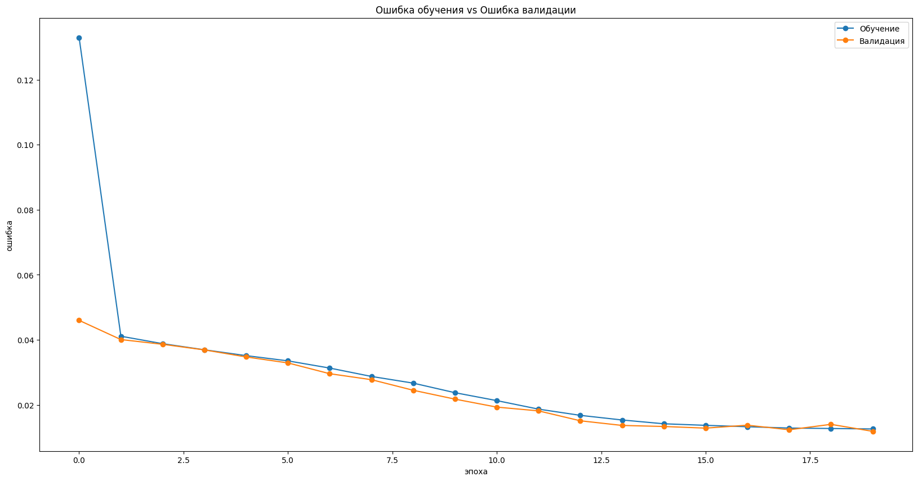

#### Тест и предсказание

#### шаблон

model = ...

loss_fn = ...

optimizer = ...

train_loader = ...

max_epochs = ...

def train_one_epoch():

for _, data in enumerate(train_loader):

inputs, labels = data

optimizer.zero_grad()

outputs = model(inputs)

loss = loss_fn(outputs, labels)

loss.backward()

optimizer.step()

for epoch in range(max_epochs):

train_one_epoch()

#### Получение предсказания

pred = []

XX=np.linspace(-2,10,num=N) # загружаем test_x

for xx in XX: # каждый элемент test_x пропускаем через модель

и записываем все ответы в новый массив

xx=torch.tensor(xx, dtype=torch.float) # делаем из данных тензор

xx=xx.to(device) # форматируем под устройство вычисления

out=model(xx)

out=out.to('cpu').detach().numpy() # обратно форматируем как numpy array

pred.append(out) # заполняем наш test_y ответами

далее нужна обработка out, тк это логит и нужен softmax и потом преобразовать из тензора в массив numpy

ИЛИ

pred = []

target = []

for data in tqdm(test_loader):

inputs, targets=data[0].to(device),data[1].to(device)

outputs=model(inputs)

pred.append(outputs.to(device).detach().numpy())

target.append(targets.to(device).detach().numpy())

# преобразование в массивы

target = np.concatenate(target)

target = np.expand_dims(target, axis=1)

pred = np.concatenate(pred) # Объединяем pred

softmax = nn.Softmax(dim=1)

probabilities = softmax(torch.Tensor(pred)) # Преобразуем pred в тензор

pred = torch.argmax(probabilities, dim=1).numpy()

pred = np.expand_dims(pred, axis=1) # Добавляем размерность

# print("Вероятности:", probabilities[0])

# print("Предсказанные классы:", pred)

print(pred.shape, type(pred))

print(target.shape, type(target))

ИЛИ  
  
predF = []

true_labels = []

for data in tqdm(test_loader):

inputs, targets=data[0].to(device),data[1].to(device)

with torch.no_grad(): # Отключить вычисление градиентов для инференса

pred = model(inputs)

probabilities = F.softmax(pred, dim=1)

predF.append(torch.argmax(probabilities, dim=1).to(device).tolist())

true_labels.append(targets.to(device).detach().tolist())

print(pred)

### 8.5) Оценка обучения

Нужно

1) строить график accuracy, precision, recall [, cross entropy если классификация] для train и valid

### *9) Инфо об модели и обучении

#### Архитектура модели

device = 'cuda' if torch.cuda.is_available() else 'cpu' # вычисления на графическом процессоре, если возможно

model = Simp_Reg() # выводим просто __init__()

model.to(device)

! pip install torchinfo

from torchinfo import summary

summary(model, input_size=(5,1)) # более подробная инфа

#### Веса

Инициализация весов в nn.Module происходит при инициализации объекта класса в конструкторе.

Проверить мертвые нейроны

for param in model.parameters():

print(param.data)

## 10) Оценка модели

def accuracy(predictions, labels, threshold=0.1):

return torch.mean((torch.abs(predictions - labels) <= threshold).float())

График

plt.figure()

# Первое рассеяние: истинные значения против истинных значений (диагональ)

plt.scatter(target, target, c=target, label='Истинные значения')

plt.figure()

# Второе рассеяние: истинные значения против предсказанных значений

plt.scatter(target, pred, c=pred, label='Предсказанные значения')

plt.xlabel('Истинные значения')

plt.ylabel('Предсказанные значения')

plt.title('Сравнение истинных и предсказанных значений')

plt.legend()

plt.show()

Матрица ковариации

import matplotlib.pyplot as plt

from sklearn.metrics import confusion_matrix, ConfusionMatrixDisplay, f1_score

cm = confusion_matrix(true_labels, predF)

disp = ConfusionMatrixDisplay(cm)

fig, ax = plt.subplots(figsize=(5, 5)) # Уменьшенный размер изображения (можно подстроить под нужный размер)

disp.plot(ax=ax)

f1 = f1_score(true_labels, predF, average='micro')

plt.show()

print(f'f1 = {f1}')

### Метрики

<https://education.yandex.ru/handbook/ml/article/metriki-klassifikacii-i-regressii>

Теория

# Архитектура и обучение FCNN

## Определения

Полносвязная нейронная сеть это совокупность слоев линейных операторов (нейронов) и функций активации, примененных к слоям

Так один нейрон



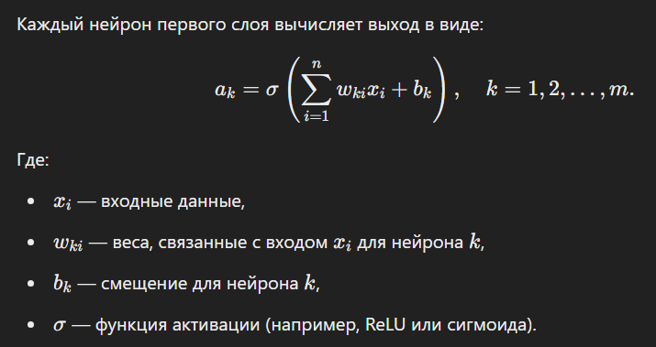

То есть y = h*(w1*x1 + w2*x2 + w3*x3 + … + wn*xn + w0)

или более кратко



А слой нейронов:

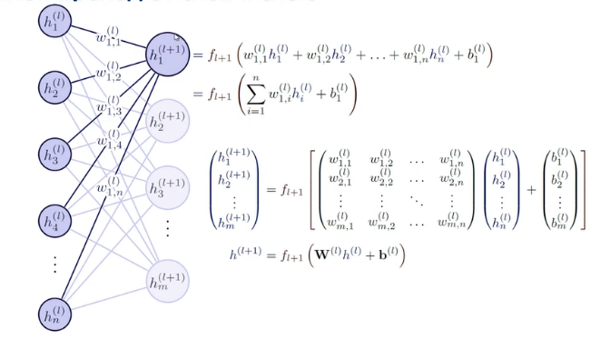

### 

## Базовые элементы

### Без активации (простейший случай)

Рассмотрим простейшую полносвязной нейронную сеть

Простейшая сеть состоит из одного нейрона:

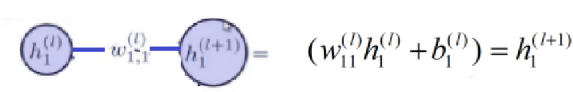

Можно видеть, что выходное выражение соответствует y = ax + b, что значит, что один нейрон без активации c правильными w11 и b1 может аппроксимировать любую линейную функцию и только линейную.

Слой нейронов:

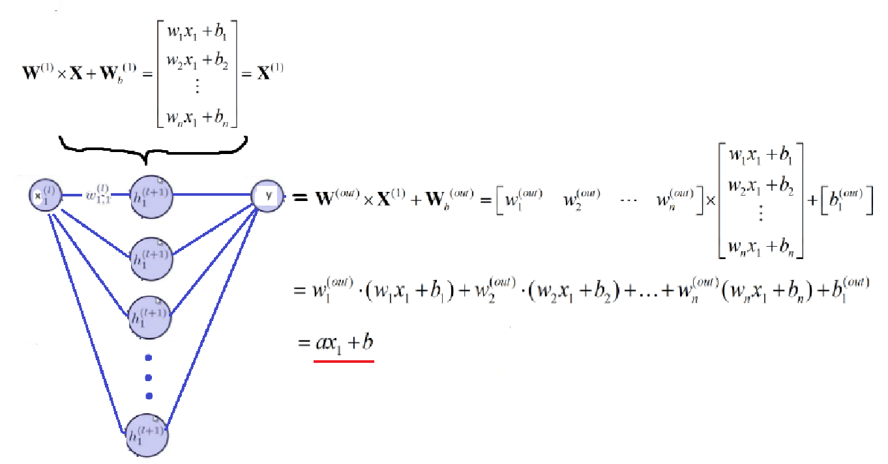

Можно видеть из этих рассуждений, что один или несколько скрытых слоев нейронов также сводятся к линейной функции. Поэтому аппроксимировать такая архитектура может **только** линейную функцию.

Пример подстраивания (обучения) нейрона под линейную функцию

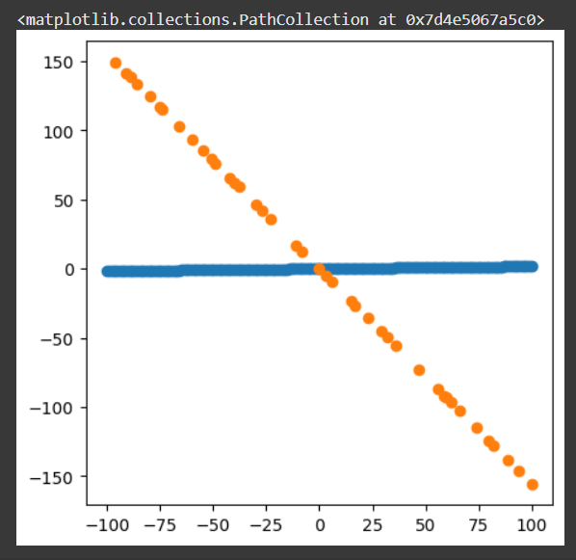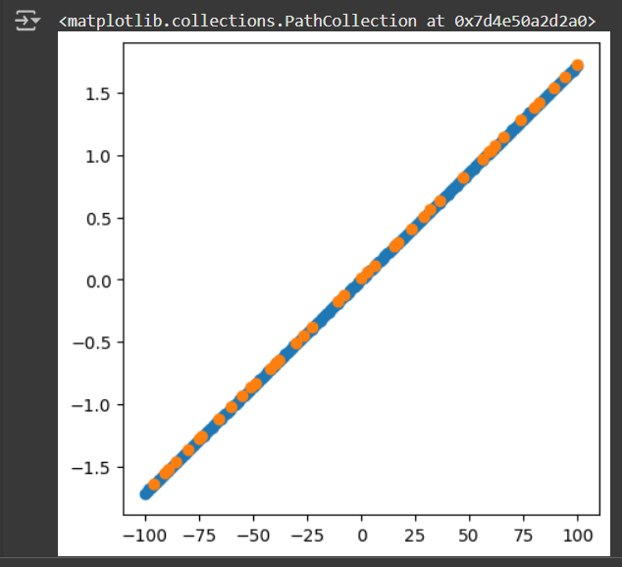

1 - случайные веса модели 2 - обученная модель

#### Вывод

Так, можно заключить, что такой элемент может аппроксимировать любую линейную функцию

### 

### С функцией активации

Рассмотрим нейрон с некоторой функцией активации σ(x):

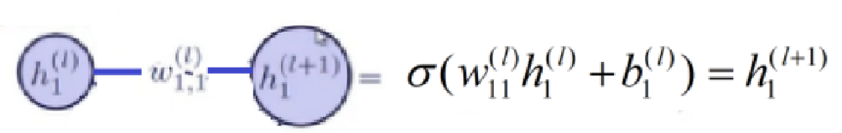

бывают разные функции активации, например: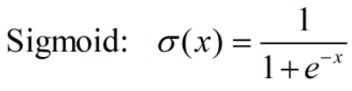

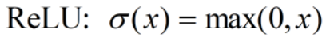

И тогда график выхода нейрона:

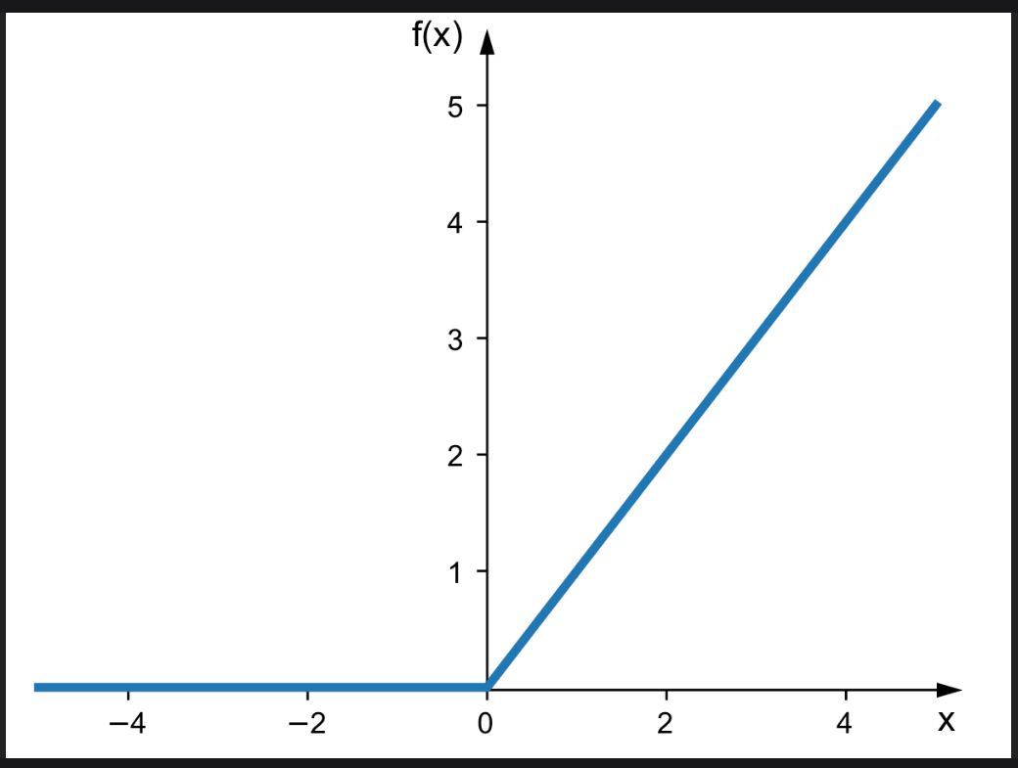 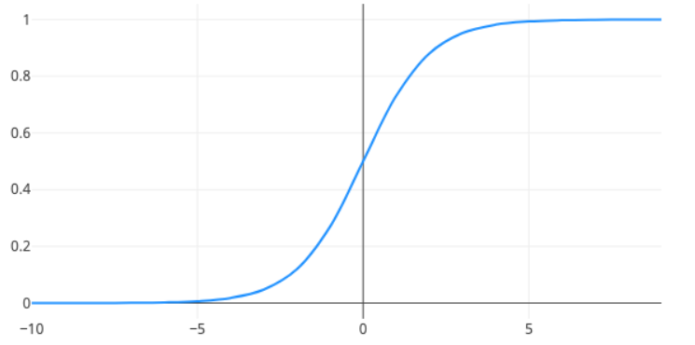

Так функция активации изменяет выход нейрона: зануляет любое выходное значение нейрона меньше 0 и др.. Благодаря этому выходом нейрона является нелинейный график.

Изменяя веса w и b (формула 1) нейрон видоизменяет выходной график - это отражено на рисунке 1.

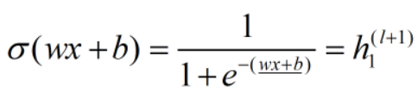 (формула 1)



Рисунок 1 - гифки

Во время обучения нейрон изменяет свои веса и стремится подстроить свой выходной нелинейный график под нелинейный график исходных данных - сдвигая порог итд (рисунок 2).



______________________________________________________________

#### Вывод

Таким образом, нейрон с функцией активации может аппроксимировать нелинейные данные, так как это делал бы обычный нейрон с линейными данными.

То есть он как бы подстраивается под нелинейности обучающих данных.

_______________________________________________________

Это например позволяет нейрону классифицировать данные.

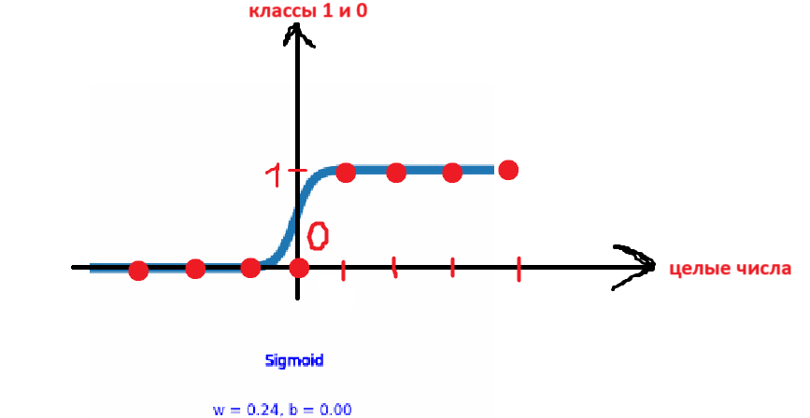

Активация ReLU по сложнее:

##### ReLU разделяет данные

Градиент красного показывает степень активации.

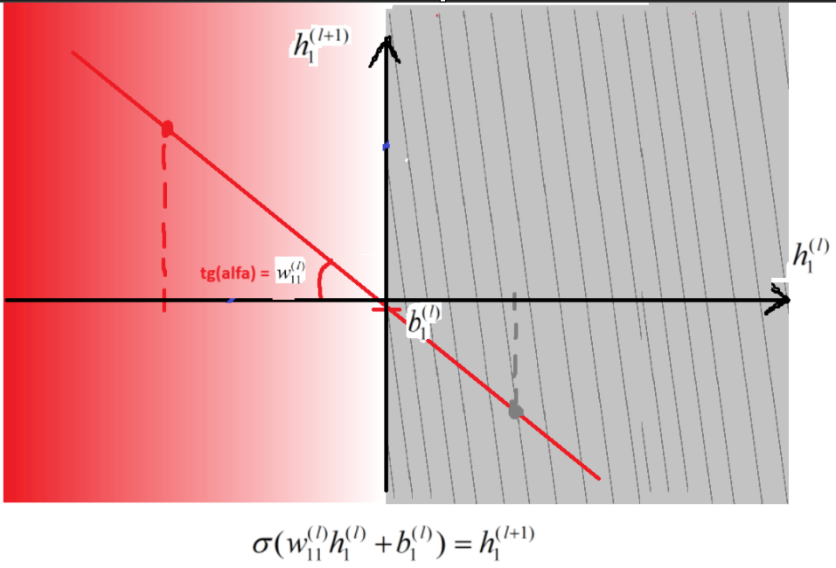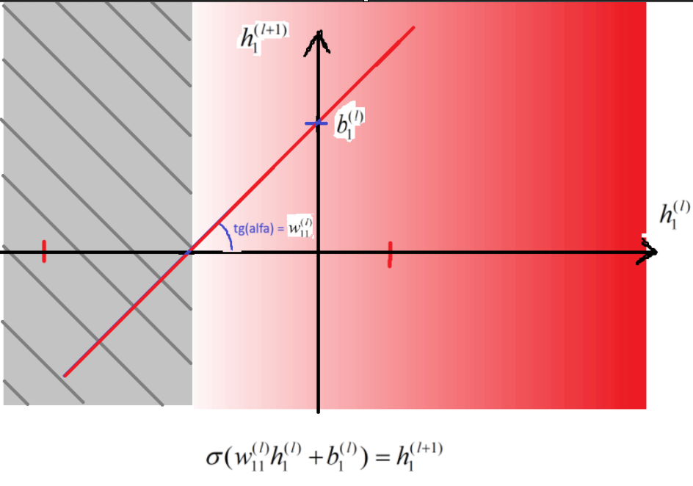

Рисунок 1

### Вывод

Так у нас есть два базовых элемента, выполняющих две принципиально разные функции:

1) аппроксимация линейной зависимости

2) аппроксимация нелинейной зависимости.

*Но аппроксимация нелинейной зависимости гораздо важнее, ведь она может построить и линейную тоже

Используя эти два элемента как базовые элементы строят сложные сети, более точно аппроксимирующие более сложные и сильно нелинейные зависимости, о чем ниже.

## Многонейронные архитектуры сетей

Простейшие модели (линейная регрессия) с одним слоем принципиально отличаются от многослойных архитектур.

1. В линейных регрессорах один нейрон выполняет функцию именно регрессора, имея структуру wx + b , он обучает w и b пытаясь получить похожий линейный график. И сразу же подает на выход данные которые он аппроксимировал.
2. НО в многослойных нейросетях "предсказывает" или "строит график" именно последний слой, а все предыдущие работают как нейроны. Если сеть уже натренирована, то каждый скрытый нейрон обучен разделять (классифицировать) данные на два интервала, отражающие какие то особенности обучающих данных - один интервал он зануляет, а другой пропускает дальше, например как логический сигнал (1 у сигмоиды). Число после функции активации скрытого нейрона показывает степень активации нейрона. И передает информацию о своей активации на последние слои. А последние слои уже строят график основываясь на сигналах активации нейронов.

#### 

### Скрытый слой

нейрон с активацией + линейный нейрон - такая архитектура сети улучшает нейрон с активацией позволяя менять значения “уровней” сигмоиды.

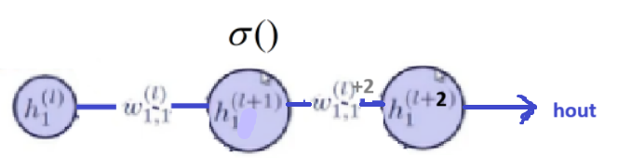



Последующее увеличение количества нейронов добавляет все больше фичей которые можно изменить в выходном графике и сети’ всё проще адаптироваться

Два нейрона в скрытом слое:

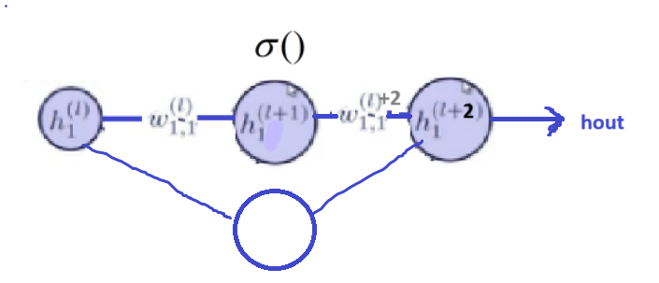

пять нейронов в скрытом слое:

1. начало
2. 2) продолжение

### Много скрытых слоев

#### 2 слоя по 5 нейронов

self.fc1 = torch.nn.Linear(1,5)

self.fc2 = torch.nn.Linear(5,5)

self.fc3 = torch.nn.Linear(5,1)

*Примерно тоже самое что и на предыдущей гифке*

#### 2 слоя по 5 нейронов с LeakyReLU



## Вывод

Принципиально отличаются только архитектуры сетей

1) один нейрон без активации

2) один нейрон с активацией

Последующие улучшения архитектуры:

1) добавления выходного линейного слоя

2) добавления количества нелинейных нейронов

3) увеличение количества слоев

Лишь модифицируют и добавляют фичи к базовой структуре - нейрону с активацией.

Так нейрон с активацией показал, что можно аппроксимировать нелинейную и даже случайную функцию. А добавление к нему дополнительных слоев и нейронов понемногу улучшает и уточняет аппроксимацию.

____

Тогда если базовой единицей сети является нелинейный нейрон, а модификации к нему только добавляют фичи, которые помогают модели адаптироваться под обучающие данные, то как выбрать архитектуру под свою задачу? об этом ниже

## Выбор архитектуры

Выбор архитектуры зависит от обучающих данных, которые в общем случае могут быть очень разными и сложными. Тогда было выяснено, что: Любую нелинейную непрерывную функцию n-переменных можно аппроксимировать в помощью достаточного количества нейронов в 1 скрытом слое с функцией активации

1) [Sci-Hub | Multilayer feedforward networks are universal approximators. Neural Networks, 2(5), 359–366 | 10.1016/0893-6080(89)90020-8](https://www.sci-hub.ru/10.1016/0893-6080(89)90020-8?ysclid=m60vcz39sz334592045)

2) [Sci-Hub | Approximation by superpositions of a sigmoidal function. Mathematics of Control, Signals, and Systems, 2(4), 303–314 | 10.1007/bf02551274](https://www.sci-hub.ru/10.1007/bf02551274?ysclid=m60vcwf4q4653481941)

Теорема ( Теорема об аппроксимации Гаусса или теорема об универсальности нейронных сетей ):

Мы продемонстрировали, что конечные суперпозиции фиксированной одномерной функции, которая является дискриминативной, могут равномерно аппроксимировать любую непрерывную функцию от nn действительных переменных с носителем в единичном гиперкубе. Непрерывные сигмоидальные функции, которые обычно используются в теории нейронных сетей с действительными значениями, являются дискриминативными.  
 Эта совокупность результатов демонстрирует, что любая непрерывная функция может быть равномерно аппроксимирована непрерывной нейронной сетью, имеющей только один внутренний скрытый слой и произвольную непрерывную сигмоидальную нелинейность (Теорема 2).  
 Теорема 3 и последующее обсуждение показывают точным образом, что любые функции решений могут быть аппроксимированы с произвольной точностью нейронной сетью с одним внутренним слоем и непрерывной сигмоидальной нелинейностью.

регрес/классиф

# Регрессия

регрессия это - “предсказывание” значений для новых входных данных

Задача регрессии это аппроксимация некоторой в общем случае нелинейной функции, заданной с помощью таблицы значений и аргументов (исходного датасета и известными метками данных датасета):

f(x1i,x2j,x3k, …) = ym , где

f - некоторая функция, связывающая входную и выходную величину.

В общем случае эта функция может быть n-мерная (принимать n аргументов).

x1i - i тое значение признака 1

х2j - j тое значение признака 2

итд

ym - m тое значение функции y_true() (метка данных), полученное из f(x1i, х2j, …)

## Реализация аппроксимации с помощью FCNN

# Классификация

## Определения

То же самое что и задача регрессии, но функция, которую нужно аппроксимировать в этом случае называется Функцией Решения decision fuction

Так нелинейные функции: Решающие функции:

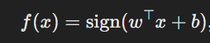

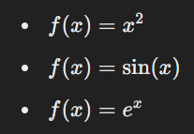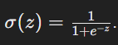

то решающие функции - это нелинейные функции, но как сигмоида, обладающие свойством как бы "разделять" своих значения. То есть просто удобные настраиваемые функции, чтобы можно было бы классифицировать с помощью них. А в действительности это обычные нелинейные функции.

## Задача классификации

CNN

CNN Сверточные нейронные сети:

Отличаются сверточные нейронные сети методом кодирования изображений:

свертка

1) берется изображение

2) берется малый участок изображения и представляется как RGB код

3) каждый пиксель участка умножается на соответствующее значение матрицы с определенным паттерном (все единицы, диагональ единиц) и все полученные произведения складывают.

4) полученное значение помещают в новую матрицу

так двигая паттерн и умножая на участки изображения - мы получаем матрицу свертки

5) применяя свертку много раз и обнаруживая все более абстрактные признаки и в конце получим 1 “пиксель” имеющий большое количество каналов (“признаков”).

Таким образом это будет 1 объект имеющий много признаков.

содержащий всю абстрактную информацию об изображении.

это и будет кодировка изображения

_____________________________________________________

Базируется сверточные нейросети на том как они работают с изображениями

пиксели изображения важно оставь в том порядке в каком они были - в виде квадрата n x n пикселей

## Свертка

изображение сканируется квадратиком y x y пикселей

1)Нужно выбрать эту область y на y

2) выбрать фильтр

3) выполнить операции:

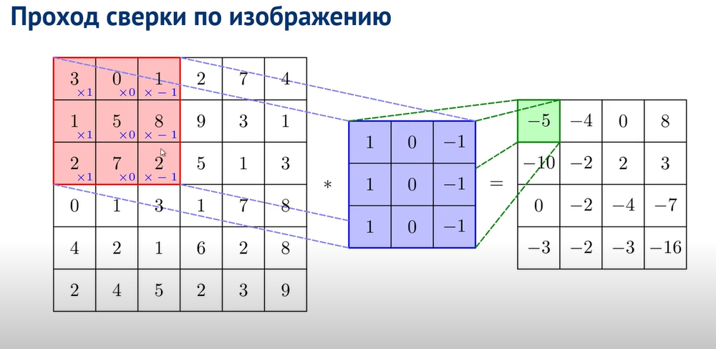

Свертка для трехканальных изображений работает также, но

1. для каждого канала (rgb) паттерн может отличаться
2. и создается итоговая матрица, ячейки которой это сумма

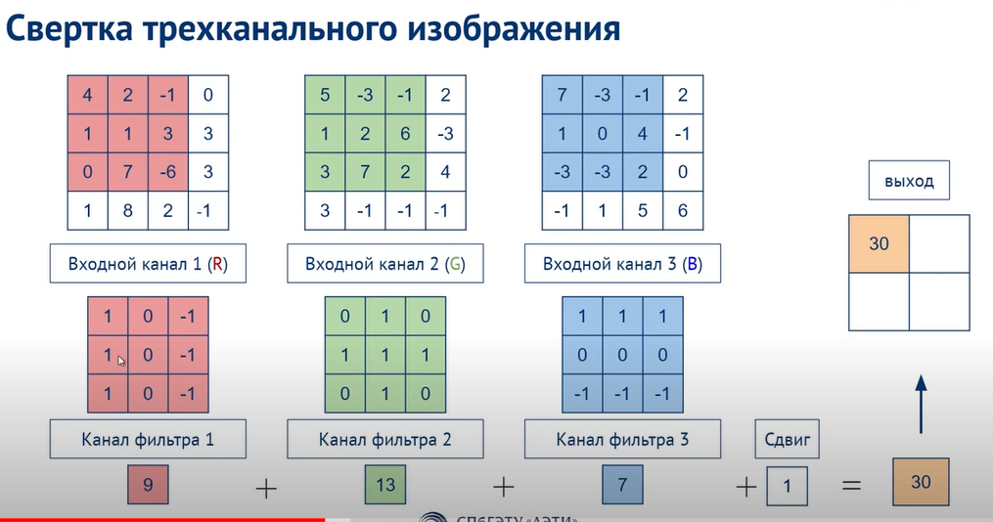

### выход свертки

в итоге мы получаем матрицу, каждый элемент которой имеет числовую характеристику своего участка (где то более светлый участок, где то более темный)

## Сверточный нейрон

Ф-ла нейрона:

f(wx +b) = out

w - вес нейрона

x - значение

b - сдвиг

f(x) - функция активации

Тогда для сверточного нейрона

w - фильтр (или ядро kernel)

x - область сканирования x на x

b - просто сдвиг



а для трехканального сверточного нейрона:

f(w1x1 + w2x2 + w3x3 + b) = out

## Сверточная сеть

При обычной свертке, имея ядро, мы получаем 1 выходную матрицу.

Но есть взять несколько разных ядер, то можно получить несколько выходных матриц - это как несколько нейронов с разными весами.

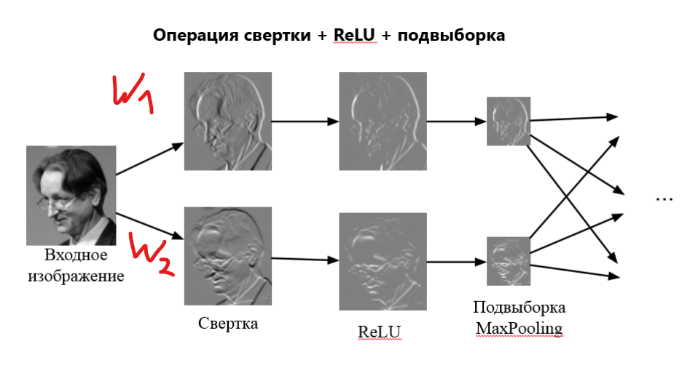

Где w1 - первый сверточный нейрон со своим фильтром

w2 - второй сверточный нейрон со своим фильтром

Важно понимать, что количество нейронов (и ядер соответсвенно) мы можем сами задавать и в процессе обучения каждое ядро настроится какие значения оно должно иметь.

Как правило число каналов на выходе больше, чем на входе

### Пайплайн сверточной сети

*Важно понимать, что размер свертки может быть и больше чем оригинальное изображение (паддинг) и количество каналов (ядер/нейронов) на следующем слое может быть меньше чем на текущем, просто это так устроен пайплайн сверточной нейросети

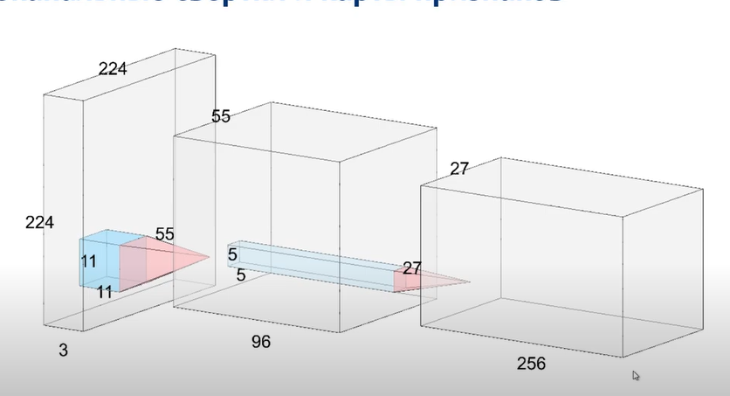

1) имеем 3х канальное изображение

2) создаем 96 нейронов у каждого из которых будет 3 ядра для 3-х каналов

3) получаем 96 признаков (интерпретаций) исходного изображения меньшего размера

4) на следующем слое создаем ещё больше нейронов (количество нейронов мы можеи контролировать, нейронов может быть и меньше), каждый из которых по своему обработает изображение, пока не получится 1 пиксель, характеризующий всё оригинальное изображение (эта характеристика зависит от цепочки ядер примененных к изображению)

### Параметры свертки

1) padding - можно добавлять нули по краям изображения, чтобы размер свертки был таким же как оригинальный размер изображения

2) кол-во каналов следующего слоя

### Рецептивное поле и субдискретизация

Для того, чтобы превратить изображение в интерпретацию в один пиксель - нужно сделать очень много слоев нейронов, если изображение больше.

Решение этого:

stride

dilated convolution

субдискретизация (pooling)

сжатие изображения

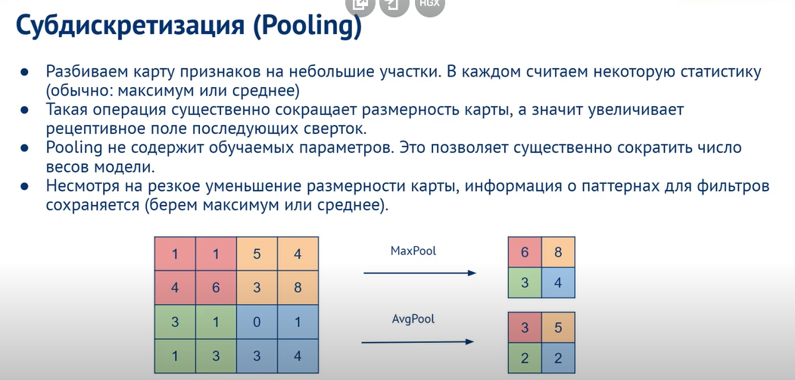

### Свертка 1х1

применяется для увеличения числа каналов или уменьшения, при этом размер нового изображения не изменится

пример: получить из 3х канального изображения чб

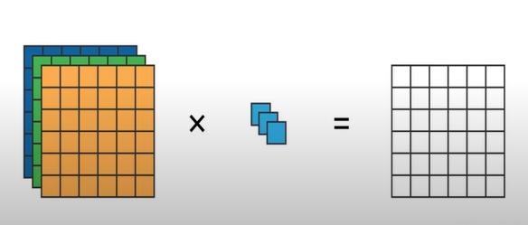

### Функция nn.conv2d()

<https://pytorch.org/docs/stable/generated/torch.nn.Conv2d.html>

torch.nn.Conv2d(in_channels, out_channels, kernel_size, stride=1, padding=0, dilation=1, groups=1, bias=True, padding_mode='zeros', device=None, dtype=None)

### LeNet (Пайтон)

LeNet устроена похожим образом

class LeNet(nn.Module):

def __init__(self):

super().__init__()

self.conv_block1 = nn.Sequential(

nn.Conv2d(1, 6, 5, padding=2),

nn.ReLU(),

nn.MaxPool2d(kernel_size=2, stride=2)

)

self.conv_block2 = nn.Sequential(

nn.Conv2d(6, 16, 5),

nn.ReLU(),

nn.MaxPool2d(kernel_size=2, stride=2)

)

self.classifier = nn.Sequential(

nn.Linear(400, 120),

nn.ReLU(),

nn.Linear(120, 84),

nn.ReLU(),

nn.Linear(84, 10)

)

def forward(self, x):

x = self.conv_block1(x)

x = self.conv_block2(x)

x = x.view(-1, 1)

x = self.classifier(x)

return x

### Улучшение работы сети

#### Аугментации датасета

трансформации для трейна:

transform = transforms.Compose([

transforms.RandomHorizontalFlip(p=0.5), # Случайное горизонтальное отражение

transforms.RandomRotation(10), # Случайное вращение на ±10 градусов

transforms.ColorJitter(brightness=0.2, contrast=0.2, saturation=0.2, hue=0.1),

transforms.RandomResizedCrop(RESCALE_SIZE, scale=(0.8, 1.0)), # Рандомное обрезание и ресайз

transforms.ToTensor(),

transforms.Normalize([0.485, 0.456, 0.406], [0.229, 0.224, 0.225])

])

Для теста нужно только:

transform = transforms.Compose([

transforms.Resize((RESCALE_SIZE, RESCALE_SIZE)),

transforms.ToTensor(),

transforms.Normalize([0.485, 0.456, 0.406], [0.229, 0.224, 0.225])

])

##### изменение датасета

class SimpsonsDataset(Dataset):

def __init__(self, files, mode):

# ... (инициализация, как в вашем коде)

self.transform = transforms.Compose([

transforms.RandomHorizontalFlip(p=0.5),

transforms.RandomRotation(10),

transforms.ColorJitter(brightness=0.2, contrast=0.2),

transforms.ToTensor(),

transforms.Normalize([0.485, 0.456, 0.406], [0.229, 0.224, 0.225])

]) if mode == 'train' else transforms.Compose([

transforms.Resize((RESCALE_SIZE, RESCALE_SIZE)),

transforms.ToTensor(),

transforms.Normalize([0.485, 0.456, 0.406], [0.229, 0.224, 0.225])

])

def __getitem__(self, index):

image = self.load_sample(self.files[index])

image = self.transform(image) # Трансформации на лету

# ...

return image

##### добавление аугментированных данным к старым

import os

from torchvision.utils import save_image

def augment_and_save(images, output_dir, num_augmentations=3):

transform = transforms.Compose([

transforms.RandomHorizontalFlip(p=0.5),

transforms.RandomRotation(10),

transforms.ColorJitter(brightness=0.2, contrast=0.2),

transforms.Resize((RESCALE_SIZE, RESCALE_SIZE)),

transforms.ToTensor()

])

os.makedirs(output_dir, exist_ok=True)

for img_path in images:

image = Image.open(img_path)

for i in range(num_augmentations):

augmented_image = transform(image)

save_image(augmented_image, os.path.join(output_dir, f"{os.path.basename(img_path).split('.')[0]}_aug_{i}.png"))

##### что выбрать?

1. **Трансформации на лету (изменение изображений)**:
   * Идеально для большого датасета.
   * Экономит память.
   * Даёт разнообразие на каждой эпохе, предотвращая переобучение.
2. **Добавление новых изображений**:
   * Полезно для маленьких наборов данных.
   * Увеличивает общий объём данных (что полезно для методов, требующих больших данных, например, глубоких нейросетей).
   * Удобно для обучения, так как датасет фиксированный.

#### Нормализация

# Фичи архитектуры

## (цикл) Глубина как гиперпараметр

class EncoderBlock(nn.Module):

def __init__(self, in_c, out_c, depth=2, kernel_size=3, padding=1) -> None:

super(EncoderBlock, self).__init__()

self.layers = nn.ModuleList()

for i in range(depth):

self.layers.append(ConvReLU(in_c if i == 0 else out_c, out_c, kernel_size, padding))

self.pool = nn.MaxPool2d(kernel_size=2, stride=2, return_indices=True)

def forward(self, x):

for layer in self.layers:

x = layer(x)

x, ind = self.pool(x)

return x, ind

# Создание CNN:

### 1) Извлечение изображений и меток

Главное это извлечь в такой тип данных который хранит именно ПУТИ изображений и объектов.

import os

from glob import glob

# Пути к директориям

dataset_path = '/content/remote-sensing-satellite-images/Remote Sensing Data.v2i.yolov8'

# Папки train, val, test

folders = ['train', 'valid', 'test']

# Функция для извлечения изображений и меток

def extract_files(dataset_path, folders):

data = {}

for folder in folders:

images_path = os.path.join(dataset_path, folder, 'images')

labels_path = os.path.join(dataset_path, folder, 'labels')

# Получаем все изображения и соответствующие метки

images = sorted(glob(images_path + '/*.jpg'))

labels = sorted(glob(labels_path + '/*.txt'))

data[folder] = {'images': images, 'labels': labels}

return data

# Извлекаем файлы

dataset_files = extract_files(dataset_path, folders)

# Проверяем результат (например, первые 5 изображений и меток в train)

print("Пример изображений и меток из папки train:")

for img, label in zip(dataset_files['train']['images'][:5], dataset_files['train']['labels'][:5]):

print(f"Image: {img}, Label: {label}")

### 2) Обработка данных

нормализация, кодировка

### 3) Dataset

В методе getitem реализовать открытие изображения, выполнить трансформацию и преобразовать в тензор, а лейблы в список

from torch.utils.data import Dataset

from PIL import Image

class MYDS(Dataset):

def __init__(self,dataset,type, transform = None):

data = dataset[type]['images']

labels = dataset[type]['labels']

self.data = data

self.labels = labels

self.transform = transform

def __getitem__(self, idx):

img = Image.open(self.data[idx])

if self.transform is not None:

img = self.transform(img)

with open(self.labels[idx], 'r') as file:

label = int(file.readline().strip().split()[0])

return img, label

def __len__(self):

return len(self.data)

import torchvision.transforms as T

#transform = T.Compose([T.Resize((28,28)),T.Grayscale(), T.ToTensor()])

transform = T.Compose([T.Resize((300,300)), T.ToTensor()])

#transform = T.Compose([ T.ToTensor()])

train_ds = MYDS(dataset_files,'train', transform = transform)

val_ds = MYDS(dataset_files,'valid', transform = transform)

test_ds = MYDS(dataset_files,'test', transform = transform)

### 4) Dataloader

from torch.utils.data import DataLoader

batch_size = 40 # указываем сколько элементов будет в одном баше

# итераторы

train_loader = DataLoader(train_ds, batch_size, shuffle=True)

val_loader = DataLoader(val_ds, batch_size, shuffle=True)

test_loader = DataLoader(test_ds, batch_size, shuffle=True)

### 5) Архитектура модели

какой то классический рандом:

import torch.nn as nn

class CNN(nn.Module):

def __init__(self):

super().__init__()

self.layer1 = nn.Sequential(

nn.Conv2d(in_channels=1, out_channels=16, kernel_size=3, padding=1),

nn.ReLU(),

nn.BatchNorm2d(16),

nn.Conv2d(in_channels=16, out_channels=16, kernel_size=3, padding=1),

nn.ReLU(),

nn.BatchNorm2d(16),

nn.MaxPool2d(2))

self.layer2 = nn.Sequential(

nn.Conv2d(in_channels=16, out_channels=32, kernel_size=3, padding=1),

nn.ReLU(),

nn.BatchNorm2d(32),

nn.Conv2d(in_channels=32, out_channels=32, kernel_size=3, padding=1),

nn.ReLU(),

nn.BatchNorm2d(32),

nn.MaxPool2d(2))

self.layer3 = nn.Sequential(

nn.Conv2d(in_channels=32, out_channels=64, kernel_size=3, padding=1),

nn.ReLU(),

nn.BatchNorm2d(64),

nn.Conv2d(in_channels=64, out_channels=64, kernel_size=3, padding=1),

nn.ReLU(),

nn.BatchNorm2d(64),

nn.AvgPool2d(7))

self.fc= nn.Linear(64,10)

def forward(self,x):

x = self.layer1(x)

x = self.layer2(x)

x = self.layer3(x)

x = x.view(x.size(0),-1) # или x = nn.Flatten()(x)

x = self.fc(x)

return x

ИЛИ

LeNet:

class LeNet(nn.Module):

def __init__(self):

super().__init__()

self.conv_block1 = nn.Sequential(

nn.Conv2d(1, 6, 5, padding=2),

nn.ReLU(),

nn.MaxPool2d(kernel_size=2, stride=2)

)

self.conv_block2 = nn.Sequential(

nn.Conv2d(6, 16, 5),

nn.ReLU(),

nn.MaxPool2d(kernel_size=2, stride=2)

)

self.classifier = nn.Sequential(

nn.Linear(400, 120),

nn.ReLU(),

nn.Linear(120, 84),

nn.ReLU(),

nn.Linear(84, 10)

)

def forward(self, x):

x = self.conv_block1(x)

x = self.conv_block2(x)

x = x.view(-1, 1)

x = self.classifier(x)

return x

### 6) Обучение

# @title Простейший способ обучения

train_losses = []

def train_model(model, train_loader, criterion, optimizer, epoch):

model.train()

running_loss = 0.0

for inputs, labels in train_loader:

inputs, labels = inputs.to(device), labels.to(device)

optimizer.zero_grad()

outputs = model(inputs)

loss = criterion(outputs, labels)

loss.backward()

optimizer.step()

running_loss += loss.item() * inputs.size(0)

epoch_loss = running_loss / len(train_loader.dataset)

train_losses.append(epoch_loss)

print(f"(train) Epoch {epoch}, Loss: {epoch_loss:.4f}")

val_losses = []

def val_model(model, val_loader, criterion, optimizer, epoch):

model.eval()

running_loss = 0.0

with torch.no_grad(): # запрещаем переисывать градиенты

for inputs, labels in val_loader:

inputs, labels = inputs.to(device), labels.to(device)

outputs = model(inputs)

loss = criterion(outputs, labels)

running_loss += loss.item() * inputs.size(0)

epoch_loss = running_loss / len(val_loader.dataset)

val_losses.append(epoch_loss)

print(f"(val) Epoch {epoch}, Loss: {epoch_loss:.4f}")

epochs = 10

for i in range(epochs):

train_model(model, train_loader, criterion, optimizer, i)

val_model(model, val_loader, criterion, optimizer, i)

#### Pro

!pip install pytorch-ignite --quiet

from ignite.engine import Events, create_supervised_trainer, create_supervised_evaluator

from ignite.metrics import Accuracy, Loss, RunningAverage, ConfusionMatrix

from ignite.handlers import ModelCheckpoint, EarlyStopping

from ignite.contrib.handlers import ProgressBar, HandlersTimeProfiler

from ignite.handlers import Checkpoint, global_step_from_engine

trainer = create_supervised_trainer(model, optimizer, criterion, device=device)

metrics = { "loss" : Loss(criterion),

"accuracy" : Accuracy(),

"cm": ConfusionMatrix(num_classes=10)}

train_evaluator = create_supervised_evaluator(model, metrics = metrics, device = device)

test_evaluator = create_supervised_evaluator(model, metrics = metrics, device = device)

training_history = {'accuracy':[],'loss':[]}

test_history = {'accuracy':[],'loss':[]}

last_epoch = []

@trainer.on(Events.EPOCH_COMPLETED)

def log_training_results(trainer):

train_evaluator.run(train_loader)

metrics = train_evaluator.state.metrics

accuracy = metrics['accuracy']*100

loss = metrics['loss']

last_epoch.append(0)

training_history['accuracy'].append(accuracy)

training_history['loss'].append(loss)

print("Результат обучения - Эпоха: {} Сред. точность: {:.2f} Сред. ошибка: {:.5f}"

.format(trainer.state.epoch, accuracy, loss))

@trainer.on(Events.EPOCH_COMPLETED)

def log_test_results(trainer):

test_evaluator.run(test_loader)

metrics = test_evaluator.state.metrics

accuracy = metrics['accuracy']*100

loss = metrics['loss']

test_history['accuracy'].append(accuracy)

test_history['loss'].append(loss)

print("Результат валидации - Эпоха: {} Сред. точность: {:.2f} Сред. ошибка: {:.5f}"

.format(trainer.state.epoch, accuracy, loss))

Ранняя остановка - если 10 эпох подряд точность не увеличивалась:

breaker = EarlyStopping(patience = 10, score_function = lambda engine : engine.state.metrics['accuracy'],

trainer = trainer)

test_evaluator.add_event_handler(Events.COMPLETED, breaker);

сохраняем 2 самых хорошие модели

to_save = {'model': model}

saver = Checkpoint(

to_save, './models',

n_saved=2, filename_prefix='best',

score_name="accuracy",

global_step_transform=global_step_from_engine(trainer),

)

test_evaluator.add_event_handler(Events.COMPLETED, saver);

график прогресса

from tqdm.notebook import tqdm

profiler = HandlersTimeProfiler()

profiler.attach(trainer)

pbar = ProgressBar(persist=True,

bar_format = '')

pbar.attach(trainer, output_transform = lambda x : {"loss" : x})

матрица ошибок

@trainer.on(Events.COMPLETED)

def log_confusion_matrix(trainer):

test_evaluator.run(test_loader)

metrics = test_evaluator.state.metrics

cm = metrics['cm']

cm = cm.numpy()

cm = cm.astype(int)

classes = train_dataset.classes

fig, ax = plt.subplots(figsize=(10,10))

ax= plt.subplot()

sns.heatmap(cm, annot=True, ax = ax,fmt="d")

# labels, title and ticks

ax.set_xlabel('Predicted labels')

ax.set_ylabel('True labels')

ax.set_title('Confusion Matrix')

ax.xaxis.set_ticklabels(classes,rotation=90)

ax.yaxis.set_ticklabels(classes,rotation=0)

#### Ультимативный

def learning(loaders, model, max_epochs, criterion, optimizer):

accuracy = {"train": [], "valid": []}

for epoch in range(max_epochs):

for k, dataloader in loaders.items():

epoch_correct = 0

epoch_all = 0

# Установка режима модели

if k == "train":

model.train()

else:

model.eval()

for x_batch, y_batch in dataloader:

x_batch, y_batch = x_batch.to(device), y_batch.to(device) # Перемещение данных на устройство

if k == "train":

optimizer.zero_grad() # Обнуление градиентов

outp = model(x_batch) # Вычисление предсказаний модели

loss = criterion(outp, y_batch) # Вычисление функции потерь

loss.backward() # Вычисление градиентов

optimizer.step() # Шаг оптимизатора

else:

with torch.no_grad(): # Выключение вычисления градиентов для проверки

outp = model(x_batch)

# Вычисление количества правильных предсказаний

preds = outp.argmax(dim=-1)

correct = (preds == y_batch).sum()

all = y_batch.size(0)

epoch_correct += correct.item()

epoch_all += all

if k == "train":

print(f"Epoch: {epoch + 1}")

print(f"Loader: {k}. Accuracy: {epoch_correct / epoch_all:.4f}")

accuracy[k].append(epoch_correct / epoch_all)

return accuracy

### 7) Графики ошибки

import matplotlib.pyplot as plt

plt.rcParams["figure.figsize"] = (20,10)

plt.plot(training_history['accuracy'],label="Точность на обуч. выборке")

plt.plot(test_history['accuracy'],label="Точность на тест. выборке")

plt.xlabel('№ Эпохи')

plt.ylabel('Точность')

plt.legend(frameon=False)

plt.show()

plt.rcParams["figure.figsize"] = (20,10)

plt.plot(training_history['loss'],label="Сред. ошибка на обуч. выборке")

plt.plot(test_history['loss'],label="Сред. ошибка на тест. выборке")

plt.xlabel('№ Эпохи')

plt.ylabel('Сред. ошибка')

plt.legend(frameon=False)

plt.show()

### 7.5) Предсказание

# Пример загрузки изображений

images = []

for image_path in dataset_files['test']['images']:

images.append(Image.open(image_path))

# Определить трансформацию

trans = T.ToTensor()

# Преобразовать изображения и объединить их в один батч

inputs = torch.stack([trans(image) for image in images[:3]])

ИЛИ

model.eval()

from tqdm import tqdm

import torch.nn.functional as F

import numpy as np

predF = []

true_labels = []

for data in tqdm(test_loader):

inputs, labels = data[0].to(device), data[1].to(device)

pred = model(inputs)

probabilities = F.softmax(pred, dim=1)

predF.extend(torch.argmax(probabilities, dim=1).to(device).tolist())

true_labels.extend(labels.to(device).detach().tolist())

print('_')

# print(predF)

# print(true_labels)

res = list(zip(true_labels, predF))

print('true: pred:')

for name, age in zip(true_labels, predF):

print(f"{name} {age}")

### 8) Оценка модели

Матрица ковариации

import matplotlib.pyplot as plt

from sklearn.metrics import confusion_matrix, ConfusionMatrixDisplay, f1_score

cm = confusion_matrix(true_labels, predF)

disp = ConfusionMatrixDisplay(cm)

fig, ax = plt.subplots(figsize=(5, 5)) # Уменьшенный размер изображения (можно подстроить под нужный размер)

disp.plot(ax=ax)

f1 = f1_score(true_labels, predF, average='micro')

plt.show()

print(f'f1 = {f1}')

### 9) Сохранение и загрузка модели

torch.save(model.state_dict(), 'model_finetuned.pth') - сохранение весов модели

*создание модели*

model.load_state_dict(torch.load('model_finetuned.pth')) - загрузка весов модели

## ________________________________

## Padding = same

## Global average pool

преобразования изображения любого размера n x n в один “пиксель” с множеством параметров

Sure! You can replace nn.AvgPool2d(7) with nn.AdaptiveAvgPool2d(1) to achieve global average pooling. Here's the updated code:

## Распаковка изображений

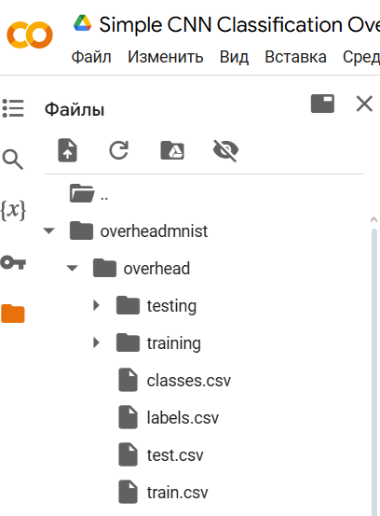

если данные имеют такую структуру, то

from torchvision import datasets

import torchvision.transforms as T

train_transform = T.Compose([T.Resize((28,28)),T.Grayscale(), T.ToTensor()])

train_dataset=datasets.ImageFolder(traindir,transform=train_transform)

Если другую то

создавать класс dataset по старинке:

from PIL import Image

img = Image.open(dataset_files['train']['images'][0])

*превращение в тензор*

print(img)

пример

from torch.utils.data import Dataset

from PIL import Image

class MYDS(Dataset):

def __init__(self,dataset,type, transform = None):

data = dataset[type]['images']

labels = dataset[type]['labels']

self.data = data

self.labels = labels

self.transform = transform

def __getitem__(self, idx):

img = Image.open(self.data[idx])

if self.tranfsorm is not None:

img = self.transform(img)

with open(self.labels[idx], 'r') as file:

label = int(file.readline().strip().split()[0])

return img, label

def __len__(self):

return len(self.data)

import torchvision.transforms as T

transform = T.Compose([T.Grayscale(), T.ToTensor()])

train_ds = MYDS(dataset_files,'train', transform = transform)

val_ds = MYDS(dataset_files,'valid', transform = transform)

test_ds = MYDS(dataset_files,'test', transform = transform)

## Размер изображения

from PIL import Image

# Открываем изображение

img = Image.open(dataset_files['train']['images'][0])

# Получаем размер изображения

width, height = img.size

print(f"Размер изображения: {width}x{height}")

## Визуализация Img dataset

batch_size = 40 # указываем сколько элементов будет в одном баше

# итераторы

train_loader = DataLoader(train_ds, batch_size, shuffle=True)

from torchvision.utils import make_grid

import matplotlib.pyplot as plt

import seaborn as sns

def show_batch(data_loader):

for images, labels in data_loader:

fig, ax = plt.subplots(figsize=(15, 15))

ax.set_xticks([]); ax.set_yticks([])

ax.imshow(make_grid(images[:32], nrow=8).permute(1, 2, 0).clamp(0,1))

print(images.shape)

break

show_batch(train_loader)

## инфа о модели

! pip install torchinfo

from torchinfo import summary

summary(model,input_size=(8, 1, 28, 28))

## прямой проход нейросети

import torch.nn as nn

class MyModel(nn.Module):

def __init__(self):

super(MyModel, self).__init__()

self.fc = nn.Linear(10, 1)

def forward(self, x):

return self.fc(x)

# Создаем модель

model = MyModel()

# Входные данные

inputs = torch.randn(5, 10)

# Прямой проход через модель

outputs = model(inputs) # Здесь вызывается __call__, который затем вызывает forward

Почему при прямом проходе не вызывается функция forward , а обходятся без неё?

ChatGPT сказал:

В PyTorch функция forward вызывается не напрямую, а через метод __call__ класса nn.Module, который в свою очередь вызывает forward. Это сделано для обеспечения гибкости и дополнительной функциональности при выполнении прямого прохода.

## _______________________________________

## Перенос обучения

Когда берётся готовая архитектура например EfficientNet и уже обученную модель мы может использовать для распознавания изображений.

<https://pytorch.org/vision/stable/index.html>

Предобученная модель имеет заданный вектор вероятностей на выходе, поэтому нужно переобучать модель для твоих меток данных:

1) загрузка модели

!pip install efficientnet_pytorch

import torch

import torch.nn as nn

from efficientnet_pytorch import EfficientNet

from PIL import Image

import torchvision.transforms as T

from tqdm import tqdm

import torch.nn.functional as F

model = EfficientNet.from_pretrained('efficientnet-b0')

2) Настройка модели

#Изменить последний слой (classifier) на новый с 15 выходными классами (наших меток)

num_classes = 15

model._fc = nn.Linear(model._fc.in_features, num_classes)

# заморозка свёрточных слоев

for param in model.parameters():

param.requires_grad = False

model._fc.requires_grad = True

3) Переобучение

ВАЖНО ЧТОБЫ алгоритм оптимизации мог обновлять веса, то НУЖНО настроить его, чтобы он не трогал замороженные слои, а только последний слой:

from torch.optim import Adam

optimizer = Adam(filter(lambda p: p.requires_grad, model.parameters()), lr=0.001, weight_decay=1e-5)

from torch.nn import CrossEntropyLoss

criterion = nn.CrossEntropyLoss()

RNN

# RNN Рекуррентные нейронные сети:

<https://paperswithcode.com/methods/category/recurrent-neural-networks>

## Ресурсы

<https://karpathy.github.io/2015/05/21/rnn-effectiveness/>

## Мат. Модель

Вместо представления нейросети как нейронных слоев, каждый нейрон в котором принимает сигнал из всех нейронов предыдущего слоя со своим весом W

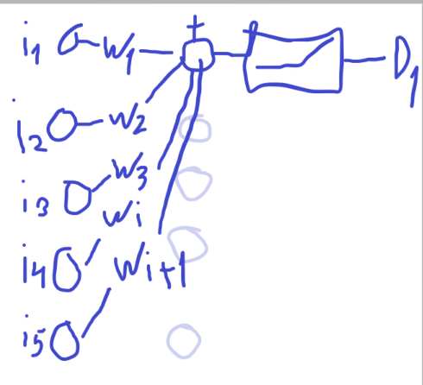

Рекуррентная сеть работает как один пайплайн из нейронов:

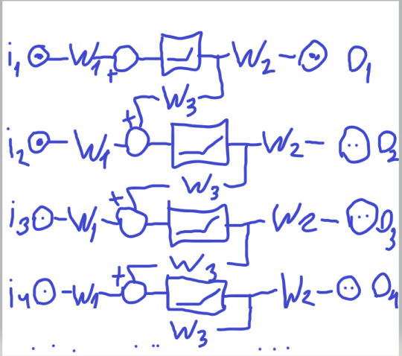

ИЛИ

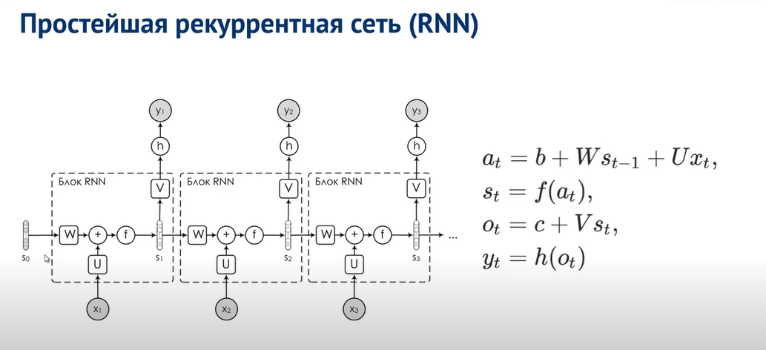

и поскольку w1, w2, w3 всегда одинаковые, то можно изобразить это как

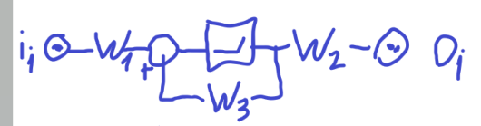

Эта архитектура позволяет получает множество инпутов основанных у которых есть порядок и алгоритм выдает множество аутпутов также расположенных в порядке друг за другом.

так можно обучить модель на какой то последовательности данных (текст, речь, музыка, курс акций), чтобы предсказать дальнейший курс акций или распознать контекст или стиль текста, сгенерировать свой текст, продолжить музыку.

В итоге из за проблемы exploding / vanishing grad ванильная рекуррентная сеть не используется

## ____________________

# Назначение RNN

RNN предназначена для работы с последовательностями чисел и нахождения закономерностей в них, а также на построении последовательностей данных.

Это может быть представлено в разных форматах:

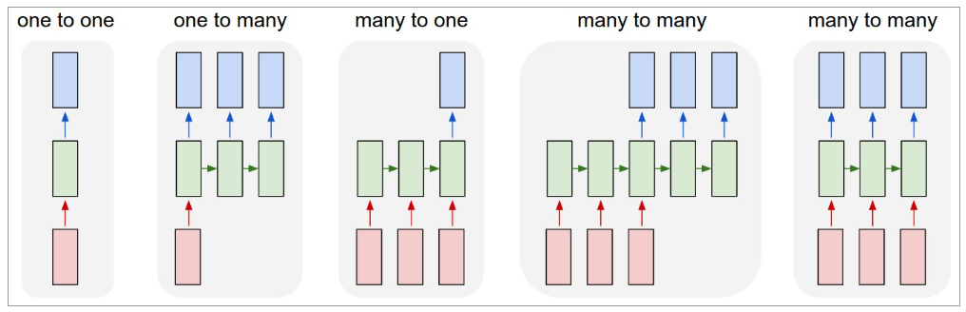

FCNN и CNN

One to One: В этой схеме один входной элемент преобразуется в один выходной элемент. Примером может быть задача классификации изображений, где одно изображение (вход) классифицируется как принадлежащее к одному из нескольких классов (выход). Другой пример — задача регрессии, где одно входное значение (например, площадь дома) используется для предсказания одного выходного значения (например, цены дома).

RNN

One to Many: В этой схеме один входной элемент преобразуется в последовательность выходных элементов. Примером может быть генерация текста, где одно начальное слово или символ используется для создания последовательности слов или символов. Например, в задаче генерации музыки, одна нота может быть использована для создания целой мелодии.

RNN

Many to Many: В этой схеме последовательность входных элементов преобразуется в последовательность выходных элементов. Примером может быть машинный перевод, где последовательность слов на одном языке преобразуется в последовательность слов на другом языке. Другой пример — задача распознавания именованных сущностей, где последовательность слов в предложении преобразуется в последовательность меток, указывающих тип каждой сущности.

# Отличие RNN от FCNN / СNN

## RNN

RNN - нейросеть, которая берет 1 объект датасета, разбивает его на токены, и последовательно обрабатывает токены. Результат обработки текущего токена при этом зависит от обработки предыдущего токена. Таким образом каждый токен связан со всеми предыдущими для RNN.

Пример:

RNN принимает из датасета рецензий на фильма 1 рецензию. Берет первое слово, делает forward, получает выход и передает выход на следующий временной шаг, получает второе слово и делает forward с учетов предыдущего состояния, итд.

## FCNN / CNN

FCNN / CNN - нейросети которые могут брать 1 объект датасета и ЦЕЛИКОМ принять его на вход и вернуть 1 результат. Это one to one нейросети.

Пример:

FCNN не предназначена, чтобы принять половину входов на входном слое и обработать их - это вызовет ошибку. Но теоретически можно создать архитектуру, которая может разбить объект на части и передать только часть входов, а нейроны по сути заменят другие входы нулями и мы получим предсказание.

Для CNN тоже теоретически можно разработать сеть, которая может делать предсказания по части изображения. Мы можем дать случайную часть изображения, потом вторую часть и получить два предсказания.

Однако, мы получим два НЕЗАВИСИМЫХ предсказания, которые НЕ БУДУТ дополнять друг друга, если плохо разбить изображение, то СNN вообще ничего не поймет.

Таким образом разбиение объекта на части не будет иметь смысла для ONE TO ONE нейросетей. Так что такие нейросети в 99% случаев принимают объект ЦЕЛИКОМ.

# Мат.Модель 2

Реализация rnn:

# Efficient implementation equivalent to the following with bidirectional=False

def forward(x, hx=None):

if batch_first:

x = x.transpose(0, 1)

seq_len, batch_size, _ = x.size()

if hx is None:

hx = torch.zeros(num_layers, batch_size, hidden_size)

h_t_minus_1 = hx

h_t = hx

output = []

for t in range(seq_len):

for layer in range(num_layers):

h_t[layer] = torch.tanh(

x[t] @ weight_ih[layer].T

+ bias_ih[layer]

+ h_t_minus_1[layer] @ weight_hh[layer].T

+ bias_hh[layer]

)

output.append(h_t[-1])

h_t_minus_1 = h_t

output = torch.stack(output)

if batch_first:

output = output.transpose(0, 1)

return output, h_t

_____________________________________________________________

Простейшая RNN нейросеть это rnn из торча

torch.nn.RNN(input_size = i, hidden_size = h0, num_layers=1):

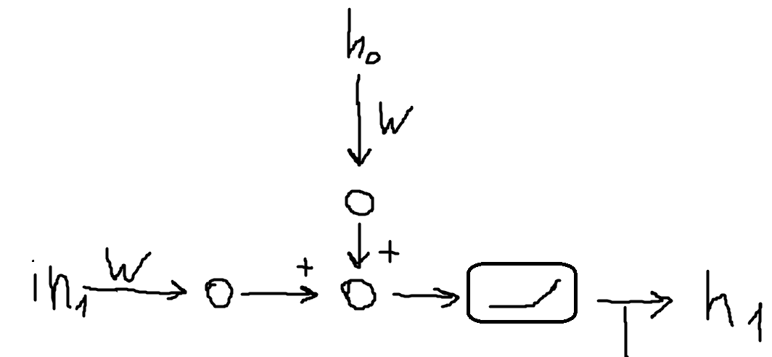



Где:

input_size - [x1 x2] - размерность входа xin - то сколько ЗНАЧЕНИЙ имеет ряд (график акций: input_size=1 - цена акции)

hidden_size - [h01 h02 h03] - мы можем задать размерность латентного вектора h0, который будет хранить латентную информацию о прошлых этапах.

Матрицы весов составляются так: Win [input_size, hidden_size]

Wh [hidden_size, hidden_size]

Таким образом:

При input_size = 2, hidden_size = 3:



В данном простейшем случае (sequence length = 1, num layers =1) скрытое состояние h1 это и есть выход сети.

Демонстрация весов в пайторч

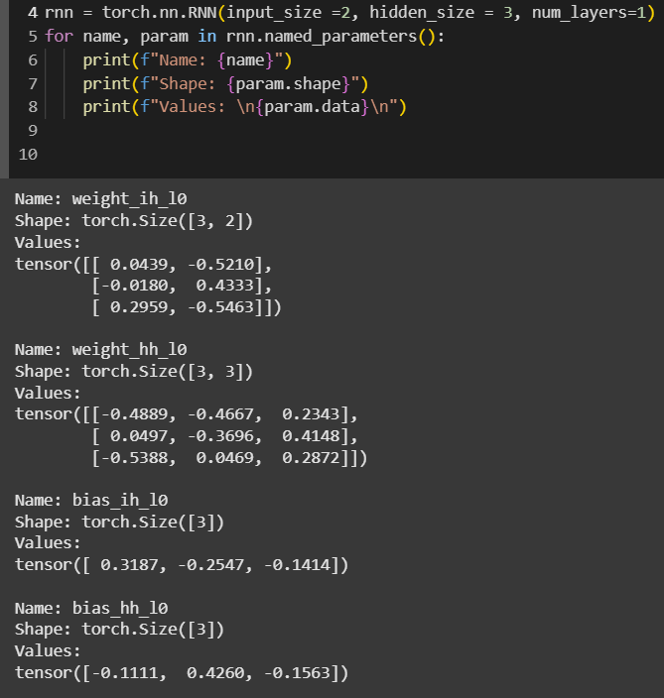

### num_layers

Количество num_layers=2 - это то сколько раз нейросеть последовательно обработает входные данные с один и тем же скрытым состоянием (смотри код)

### sequence length

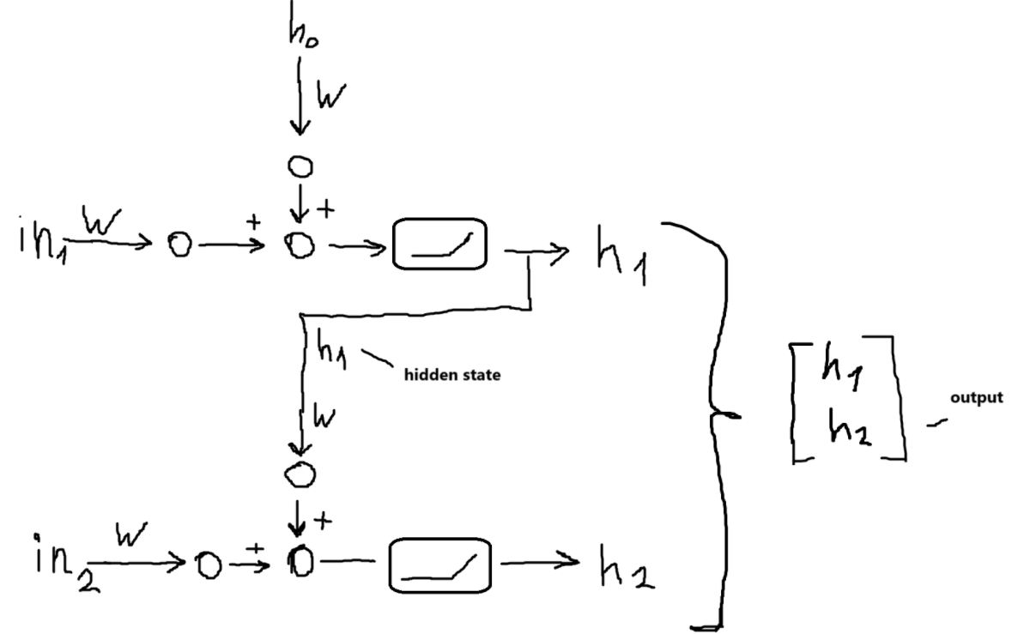

### Выходы

Для простейшего случая output и ht - это одно и тоже

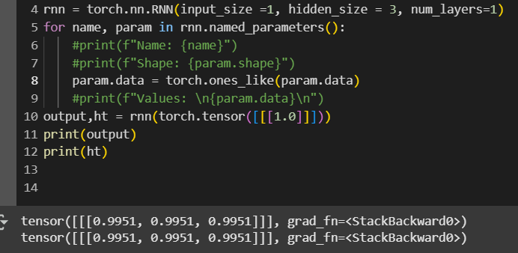

## 

## Данные в численном представлении

### Текст

1. One-Hot Encoding (Однократное кодирование)

Каждый символ в тексте представляется в виде вектора, где все элементы равны нулю, кроме одного, который соответствует индексу символа.

Например, если у вас есть алфавит из 26 букв и пробел, то каждый символ будет представлен вектором длины 27.

Пример для символа 'h':

h = [1, 0, 0, 0, 0, 0, 0, 0, 0, 0, 0, 0, 0, 0, 0, 0, 0, 0, 0, 0, 0, 0, 0, 0, 0, 0, 0]

2. Целочисленное кодирование (Integer Encoding)

Каждому символу присваивается уникальное целое число.

Например:

Copy

h -> 1

e -> 2

l -> 3

o -> 4

w -> 5

r -> 6

d -> 7

! -> 8

(пробел) -> 9

Тогда строка "hello world!" будет представлена как:

[1, 2, 3, 3, 4, 9, 5, 4, 6, 3, 7, 8]

______________________________________

data = "hello world!"

uniq = set(data)

dictch = {char : i for i,char in enumerate(uniq)}

print(dictch)

print(dictch.keys())

print(dictch.values())

3. Anscii

data = "hello world!"

print(ord('a'))

def ascii(x):

codes = []

for char in x:

codes.append(ord(char))

return torch.tensor(codes, dtype=torch.int32)

print(ascii('hello'))

## ________________

# 1) Датасет

## one to many

import torch

x = torch.tensor([[1],[2],[3],[4],[5],[6]], dtype = torch.float32)

y = torch.tensor([[1,2,3,4,5,6,7,8,9,10],

[2,3,4,5,6,7,8,9,10,11],

[3,4,5,6,7,8,9,10,11,12],

[4,5,6,7,8,9,10,11,12,13],

[5,6,7,8,9,10,11,12,13,14],

[6,7,8,9,10,11,12,13,14,15]], dtype = torch.float32)

fakeds=list(zip(x,y))

loader = torch.utils.data.DataLoader(fakeds, batch_size =1, shuffle = True, num_workers=2)

loader2 = torch.utils.data.DataLoader(fakeds, batch_size =1, shuffle = False, num_workers=2)

for batch in loader:

print(batch[0])

print(batch[1])

break

## many to many

import torch

x = torch.tensor([ [ [ 1,0 ] ],

[ [ 1,1 ] ],

[ [ 2,0 ] ],

[ [ 2,1 ] ],

[ [ 3,0 ] ],

[ [ 3,1 ] ] ], dtype = torch.float32)

y = torch.tensor([ [ [ 10 ] ],

[ [ 1 ] ],

[ [ 10 ] ],

[ [ 2 ] ],

[ [ 10 ] ],

[ [ 3 ] ] ], dtype = torch.float32)

print(x.shape)

fakeds = list(zip(x,y))

loader = torch.utils.data.DataLoader(fakeds,batch_size = 1, shuffle=True)

loader2 = torch.utils.data.DataLoader(fakeds,batch_size = 1, shuffle=False)

rnn0 = torch.nn.RNN(input_size=2,hidden_size=100,num_layers=1)

output,ht = rnn0(x)

print(output)

print(ht)

# 2) Модель

from torch import nn

class rnn(nn.Module):

def __init__(self):

super().__init__()

self.rnn = nn.RNN(input_size=1, hidden_size = 100, num_layers = 1)

self.fc = nn.Linear(100, 10)

#self.act = nn.Le

def forward(self,x):

x,ht = self.rnn(x)

x = self.fc(x)

return x

model = rnn()

print(model(torch.randn(6,1,2)))

# 3) Обучение

opt = torch.optim.AdamW(model.parameters(),lr = 0.0001)

crit = nn.MSELoss()

import numpy as np

def train(model,loader,opt,crit,ep):

model.train()

for ep0 in range(ep):

losses=0

for batch in loader:

pred = model(batch[0])

loss = crit(pred,batch[1])

losses += loss.item()

opt.zero_grad()

loss.backward()

opt.step()

#print(f"pred = {np.round(pred[0].detach().numpy(),1)}, loss = {loss}")

#print(f"true = {batch[1][0].detach().numpy()}")

#make_dot(loss, params=dict(model.named_parameters())).render("computation_graph3", format="png")

#break

#make_dot(loss, params=dict(model.named_parameters())).render("computation_graph3", format="png")

print(f"pred = {np.round(pred[0].detach().numpy(),1)}, loss = {loss/len(loader)}")

print(f"true = {batch[1].detach().numpy()}")

#print(f"batch[0] = {batch[0].detach().numpy()}")

train(model,loader,opt,crit,ep=50)

# 4) eval

def eval(model,loader):

model.eval()

preds = []

for batch in loader:

pred = model(batch[0])

preds.append(pred.detach().numpy())

#preds = torch.tensor(preds)

return np.round(np.array(preds).squeeze(),2)

preds = eval(model,loader2)

print(preds)

print(y.numpy().squeeze())

import sklearn

print(sklearn.metrics.root_mean_squared_error(y.numpy().squeeze(),np.array(preds).squeeze()))

КОД (старый)

## Создание RNN :

### 1) Обработка

Превратить столбец string в float:

for i in range(len(prices['High'])):

prices.iloc[i,1] = float(prices.iloc[i,1].replace(",", ""))

заменить символ в строке на другой символ

string.replace("A", "Б") - также можно заменить символ на пустоту

изменить тип данных

int(), float()

### 2) кодировка

#### работа с датой, временные данные

df **=** pd.read_csv('monthly_milk_production.csv',

index_col**=**'Date',

parse_dates**=**True)

df.index.freq **=** 'MS'

ИЛИ

prices['Date'] = pd.to_datetime(prices['Date'])

### 3) визуализация

тренды графика/данных

import pandas as pd

from statsmodels.tsa.seasonal import seasonal_decompose

# Create a DataFrame from your data

prices2 = prices.set_index('Date')

# Set the frequency

#prices2.index.freq = 'D'

# Perform seasonal decomposition

results = seasonal_decompose(prices2['High'])

results.plot()

### 4) нормализация

### 4.5) Разбитие на train, test

Разделение данных на обучающие и тестовые.

train = df.iloc[:156]

test = df.iloc[156:]

### 5) TimeseriesGenerator

<https://www.tensorflow.org/api_docs/python/tf/keras/preprocessing/sequence/TimeseriesGenerator>

tf.keras.preprocessing.sequence.TimeseriesGenerator

data = np.array([ [ 1s, 2s, 3s, 4s ] , [9, 4, 6, 3 ] ]) - пример

TimeseriesGenerator(data, target,length=n_input, batch_size, )

аргументы:

data - Индексируемый генератор (например, список или массив Numpy), содержащий последовательные точки данных (временные шаги). Данные должны быть в 2D, а ось 0, как ожидается, будет измерением времени.

data[0]

target - Метки данных, соответствующие временным шагам в данных. Должны иметь ту же длину, что и данные. В случае обучения они есть, в случае предсказания их нет.

data[1]

lengh - Длина выходных последовательностей (в количестве временных шагов).

1 - будет использоваться массив (временной ряд) длинной 1

x: [1s] -> y: [9]

…

2 - длина входного массива (временного ряда) будет

x: [ 1s, 2s ] -> y: [ mean(9,4) ]

batch_size - Количество выборок временных рядов, которые будут поступать на input за 1 раз (тк оперативная память ограничена)

2 - будет поступать 2 временных ряда

batch:

x: [ 1s, 2s ] -> y: [ mean(9,4) ]

x: [ 3s, 4s ] -> y: [ mean(6,3) ]

| shuffle | Whether to shuffle output samples, or instead draw them in chronological order. |
| --- | --- |
| reverse | Boolean: if true, timesteps in each output sample will be in reverse chronological order. |

Вывод:

a = TimeseriesGenerator(data, target,length=n_input, batch_size, )

a:

На выход подается массив a = [ [a], [b], … ]

где a, b, с … это БАТЧИ

X, y = generator[0] - так получаем ПЕРВЫЙ батч и разделяем его на X - временные шаги, y - значения (метки)

ДОП

generator.get_config() - информация о существующем генераторе

Пример

Date High

train = [ [1s], [1]

[2s], [2]

… ]

# Параметры генератора

n_input = 1

# Создание TimeSeriesGenerator

generator = TimeseriesGenerator(train['Date'], train['High'], length=n_input, batch_size=5)

# Получение первого набора данных

X, y = generator[0]

a = generator

# Вывод значений

print(f'Временные шаги в генераторе: \n{X.flatten()}')

print(f'Значения цены BTC: \n{y}')

print(a[1])

### 6) Модель и Архитектура

# define model

model = Sequential() - создание пустой архитектуры

#настройка архитектуры

model.add(LSTM(100, activation='relu',

input_shape=(n_input, n_features))) - создание первого слоя Lstm

#После LSTM всегда добавляется FCNN:

model.add(Dense(1))

model.compile(optimizer='adam', loss='mse', metrics=['mae'])

model.summary()

### 7) Обучение

простой вариант

model.fit(generator, epochs = 10)

более сложный

checkpoint_path = "./best-model.keras"

checkpoint = ModelCheckpoint(checkpoint_path, monitor='val_loss', save_best_only=True, mode='min', verbose=1)

early_stopping = EarlyStopping(monitor="val_loss", min_delta=0, patience=20, verbose=1)

tensorboard = TensorBoard(log_dir="./logs")

history = model.fit(

X_train, y_train,

validation_data=(X_test, y_test),

epochs=500,

batch_size=32,

verbose=1,

callbacks=[

checkpoint,

early_stopping,

tensorboard

],

)

best_model = load_model(checkpoint_path)

### 8) Предсказание

test_data = prices[x:]['High'].values

# Обязательно ставить batch_size = 1

test_generator = TimeseriesGenerator(test_data, test_data, length = n_input, batch_size = 1)

pred = model.predict(test_generator)

print(pred)

ВАЖНО: Для построения графика

plt.figure()

plt.plot(dates, pred, c = 'red')

plt.plot(dates, test_data, c = 'blue')

Нам необходимо извлечь ‘Date’, начиная с позиций n_input после точки разделения (x), поскольку первые точки данных n_input используются для создания начальной последовательности:

dates = prices[x + n_input :]['Date'].values

А также test_data тоже подвинуть на n_input:

test_data = prices[x + n_input :]['High'].values

### 9) Inv нормализация

predictions = best_model.predict(X_val)

inv_predictions = scaler.inverse_transform(predictions)

inv_real = scaler.inverse_transform(y_val.reshape(-1, 1))

predictions = inv_predictions.reshape(1, -1)[0]

real_values = inv_real

### 10) Предсказание будущих значений

from datetime import timedelta

import numpy as np

futprice = prices[-10:]['High'].values

last_date = prices['Date'].max()

future_dates = pd.date_range(last_date + timedelta(days=1), '2026-01-01')

prediction = []

for i in range(len(future_dates)):

futprice_reshaped = futprice.reshape((1, n_input, n_features))

pred = model.predict(futprice_reshaped)

futprice = np.append(futprice, pred)[-10:]

prediction.append(pred.astype(float))

print(prediction)

### 

Ванильные модели

## Ванильные модели:

## RNN

основные ссылки

<https://en.wikipedia.org/wiki/Recurrent_neural_network#Architectures>

RNN имеет конфигурацию и архитектуру

1) конфигурация - это то как устроен один нейрон или unit (lstm, gru)

2) архитектура - это то как нейроны или unitы связаны между собой

стандартная конфигурация и архитектура описаны выше

### модуль RNN в pytorch

<https://pytorch.org/docs/stable/generated/torch.nn.RNN.html#torch.nn.RNN>

Этот модуль использует архитектуру Elman и стандартную конфигурацию rnn.

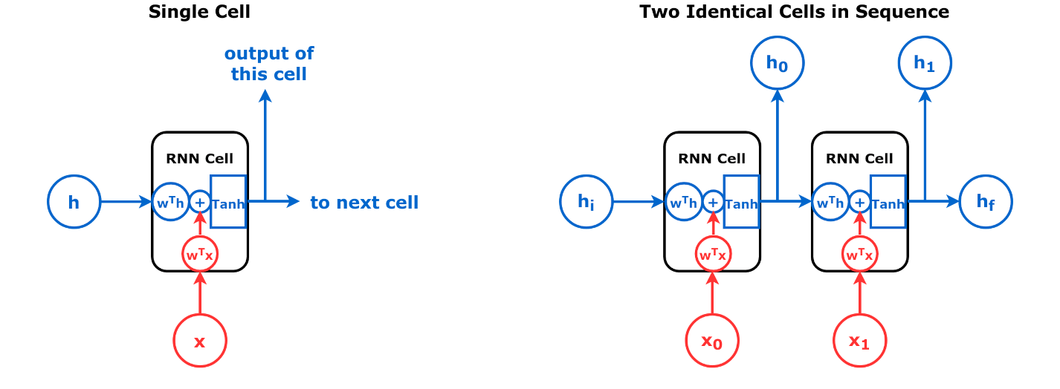

A simple Elman network where

σh=tanh,σy=Identity

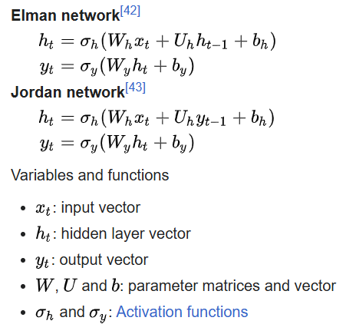



Функция и аргументы

torch.nn.RNN(input_size, hidden_size, num_layers=1, nonlinearity='tanh', bias=True, batch_first=False, dropout=0.0, bidirectional=False, device=None, dtype=None)

Examples:

>>> rnn = nn.RNN(10, 20, 2)

>>> input = torch.randn(5, 3, 10)

>>> h0 = torch.randn(2, 3, 20)

>>> output, hn = rnn(input, h0)

### Пайтон

<https://www.tensorflow.org/guide/keras/working_with_rnns>

____________________________________________

Можно с помощью keras

from keras.models import Sequential

from keras.layers import LSTM, Dense

# define the model architecture

model = Sequential()

model.add(LSTM(128, input_shape=(None, len(chars))))

model.add(Dense(len(chars), activation='softmax'))

# compile the model

model.compile(loss='categorical_crossentropy', optimizer='adam')

# train the model

model.fit(x, y, batch_size=128, epochs=20)

______________________________________

from keras.models import Sequential

from keras.layers import SimpleRNN, Dense

# Define the model architecture

model = Sequential()

model.add(SimpleRNN(units=32, input_shape=(None, 1)))

model.add(Dense(units=1, activation='sigmoid'))

# Compile the model

model.compile(loss='binary_crossentropy', optimizer='adam', metrics=['accuracy'])

# Train the model

model.fit(x_train, y_train, epochs=10, batch_size=32)

# Evaluate the model

loss, accuracy = model.evaluate(x_test, y_test)

# Make predictions using the model

predictions = model.predict(x_new)

И с помощью pytorch, где можно более глубоко настроить архитектуру

import torch

import torch.nn as nn

# Define the model architecture

class RNN(nn.Module):

def __init__(self, input_size, hidden_size, output_size):

super(RNN, self).__init__()

self.hidden_size = hidden_size

self.rnn = nn.RNN(input_size, hidden_size, batch_first=True)

self.fc = nn.Linear(hidden_size, output_size)

def forward(self, x):

h0 = torch.zeros(1, x.size(0), self.hidden_size)

out, hn = self.rnn(x, h0)

out = self.fc(out[:, -1, :])

return out

# Define the model instance

input_size = 1

hidden_size = 32

output_size = 1

model = RNN(input_size, hidden_size, output_size)

# Define the loss function and optimizer

criterion = nn.BCEWithLogitsLoss()

optimizer = torch.optim.Adam(model.parameters(), lr=0.001)

# Train the model

num_epochs = 10

for epoch in range(num_epochs):

for i, (inputs, labels) in enumerate(train_loader):

optimizer.zero_grad()

outputs = model(inputs)

loss = criterion(outputs.squeeze(), labels)

loss.backward()

optimizer.step()

# Evaluate the model

with torch.no_grad():

correct = 0

total = 0

for inputs, labels in test_loader:

outputs = model(inputs)

predicted = torch.round(torch.sigmoid(outputs))

total += labels.size(0)

correct += (predicted == labels).sum().item()

accuracy = 100 * correct / total

# Make predictions using the model

with torch.no_grad():

predictions = model(x_new)

predictions = torch.round(torch.sigmoid(predictions))

архитектура и реализация RNN на пайтон

<https://calvinfeng.gitbook.io/machine-learning-notebook/supervised-learning/recurrent-neural-network/recurrent_neural_networks>

RNN с нуля

<https://www.kaggle.com/code/fareselmenshawii/rnn-from-scratch>

## LSTM

<https://www.researchgate.net/publication/13853244_Long_Short-term_Memory>

1) Проблема появляется когда мы пытаемся с помощью backpropagation высчитать w1,w2,w3 , тк из за рекуррентности градиент взрывается или исчезает (exploding / vanishing grad).

2) Для решения этой проблемы используют более сложную архитектуру LSTM:

было стало

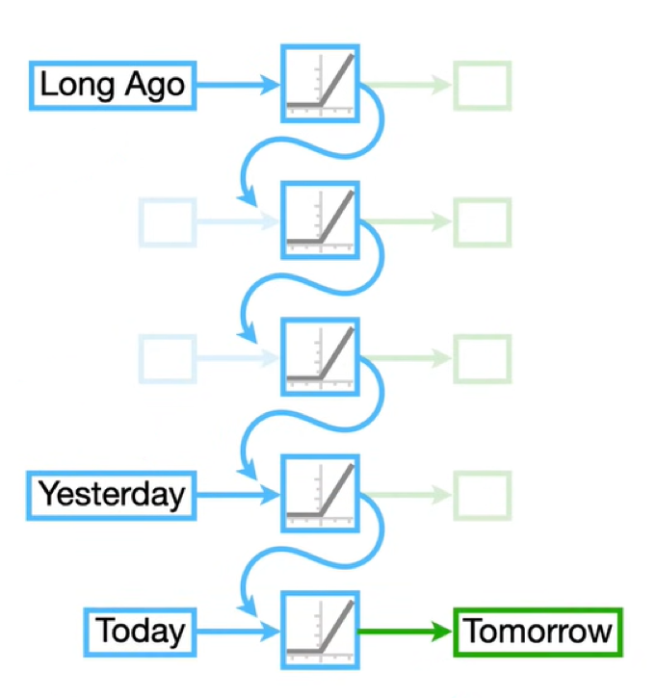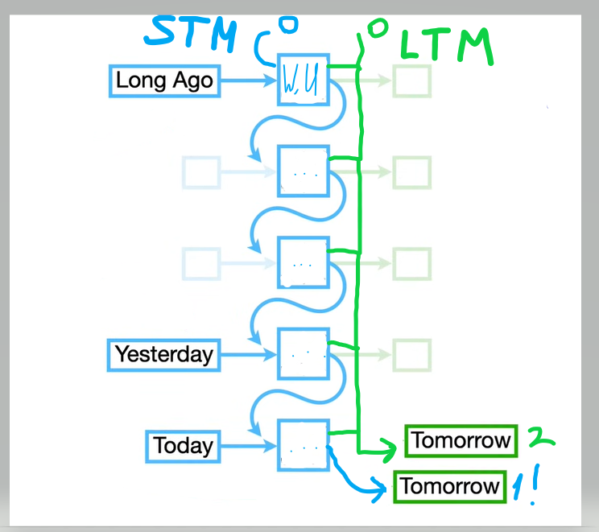

3) Основная идея это базовые юниты и вентили (Gates) в этих юнитах, которые пропускают или тормозят информацию через Long term memory (LTM) и short term memory (STM) линиях

более подробно об устройстве весов, вентилей и других элементов

<https://www.youtube.com/watch?v=YCzL96nL7j0&t=66s>

<https://www.youtube.com/watch?v=YdZxSx6VPco>

### Базовый unit LSTM

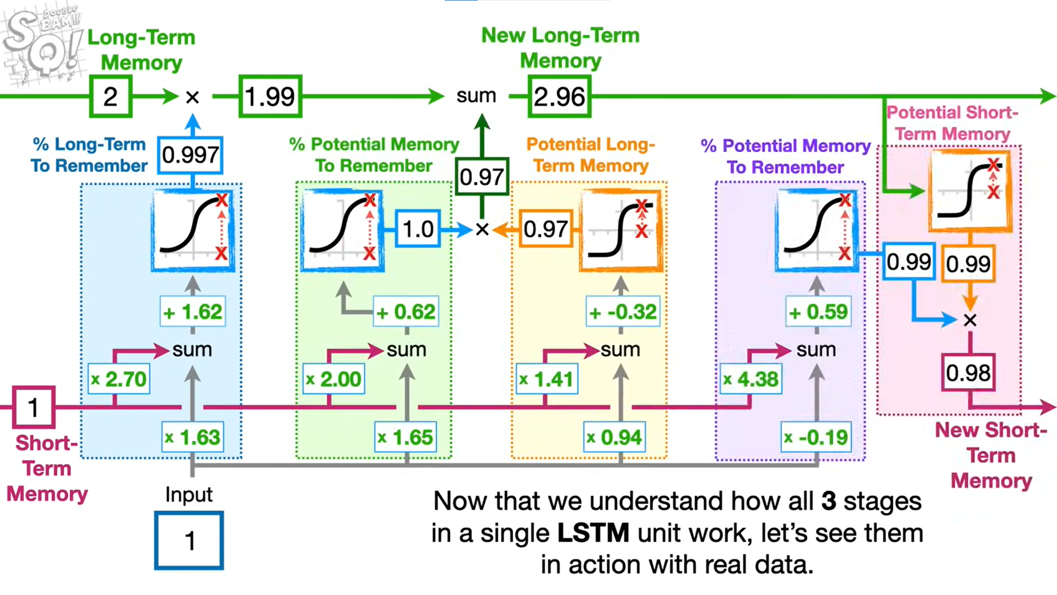

Аргументы:

инпут

короткая память = 0 по умолчанию

долгая память = 0 по умолчанию

(Если это начальный блок, то короткую и длинную память инициализируют 0-ми)

аутпуты:

короткая

длинная память

3 сегмента:

1 - синий - % от инпута для решения что можно забыть долгосрочно - Forget Gate

2 - зеленый и желтый - что добавить (что обновить) в LTM - Input Gate

3 - фиолетовый и розовый - % инпута передать в короткосрочную память - Output Gate

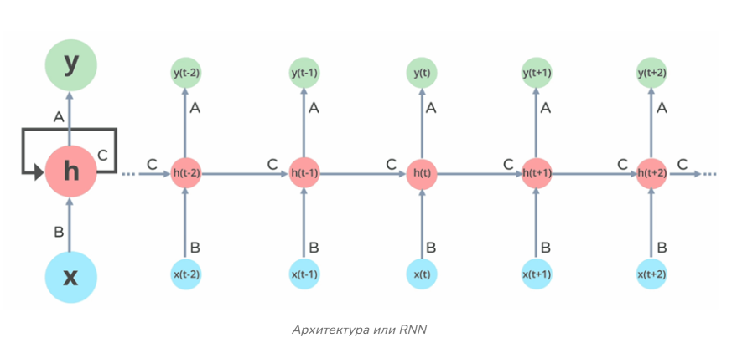

1. Forget Gate

Он отвечает за сохранение информации или ее забывание, поэтому к нему применяется сигмоидальная функция активации, выходной сигнал будет находиться в диапазоне от 0 до 1, если он равен 0 (забыть информацию) или 1 (сохранить информацию).

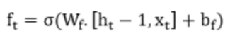

2. Входные ворота

Он отвечает за выражение важности новой информации, переносимой входом, здесь мы применим две функции активации сигмоида и тангенс. Функциональность сигмоиды заключается в сохранении или отбрасывании информации, тогда как функция тангенса заключается в вычитании информации из состояния ячейки или добавлении новой информации к состоянию ячейки.

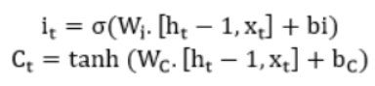

3. Выходной вентиль

На основе полученной нами информации мы передаем наше предложение в качестве заполнителя пропусков выходному узлу, который на основе полученной информации выведет результат.

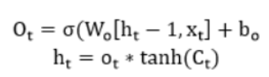

### Алгоритм

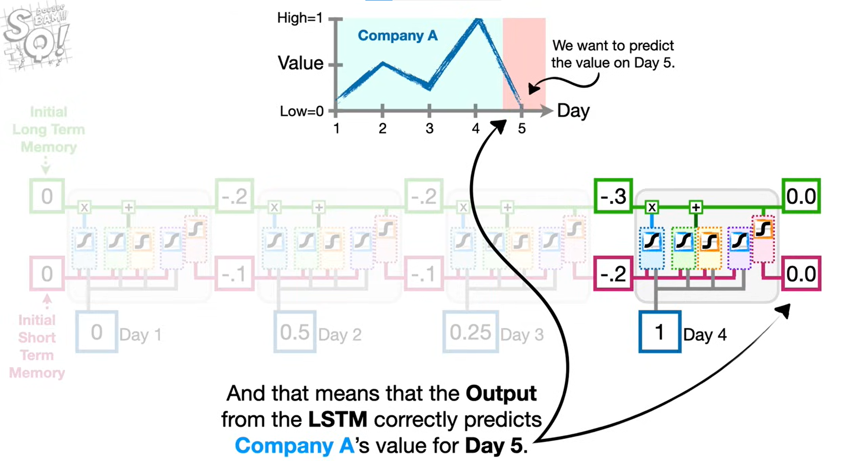

1) имеем данные предыдущих дней акции

2) для каждого дня мы создаем свой unit, но веса всех юнитов всегда одинаковые

3) считаем 4 исходных дня и не обращаем внимание на значения

4) и для нового дня имеем правильный результат выраженный в STM!!!!

### Пайтон

<https://www.tensorflow.org/api_docs/python/tf/keras/layers/LSTM>

from tf.keras.layers import LSTM

LSTM(units, activation='relu',

input_shape=(n_input, n_features)))

Аргументы:

units - количество юнитов LSTM слоя

(input_shape - необязательный параметр)

Представьте, что вы моделируете движение объекта, измеряя его координаты (x, y) с частотой 1 раз в секунду.

* n_input - это количество секунд, которые вы используете для предсказания. Например, если вы хотите предсказать движение на следующие 5 секунд, то n_input будет равно 5.
* n_features - это количество координат (x, y), которые вы измеряете для каждого временного шага, то есть n_features равно 2.

activation - функция активации

## GRU

модификация LSTM

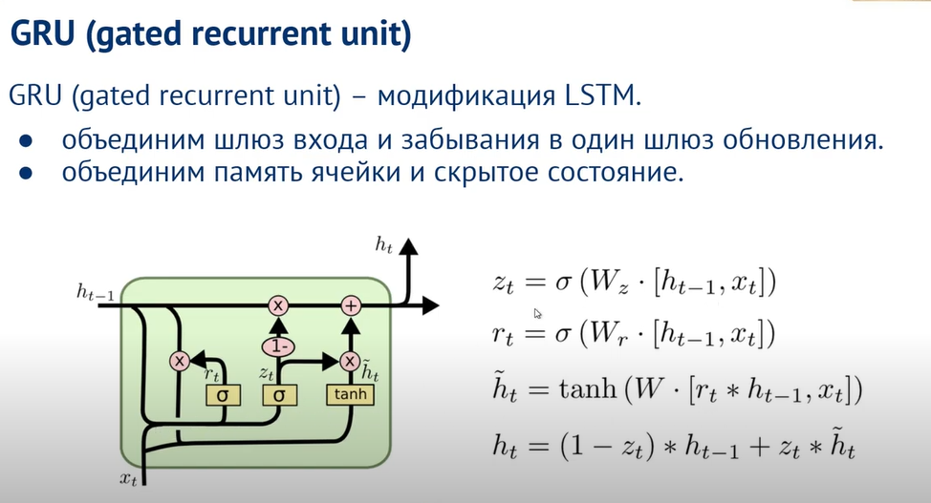

## Крутые модели:

топовая LSTM

<https://paperswithcode.com/method/lstm>

## Трансформеры

## 

## Задачи обработки последовательностей

Архитектуры нейронных сетей

## СNN

<https://paperswithcode.com>

многие из моделей ниже представлены в torchvision.models

Статистика по обучению на ImageNet разными крутыми нейросетями

<https://paperswithcode.com/sota/image-classification-on-imagenet>

### LeNet

первая модель классифицирующая изображения, основные принципы описаны в основном разделе выше.

архитектура

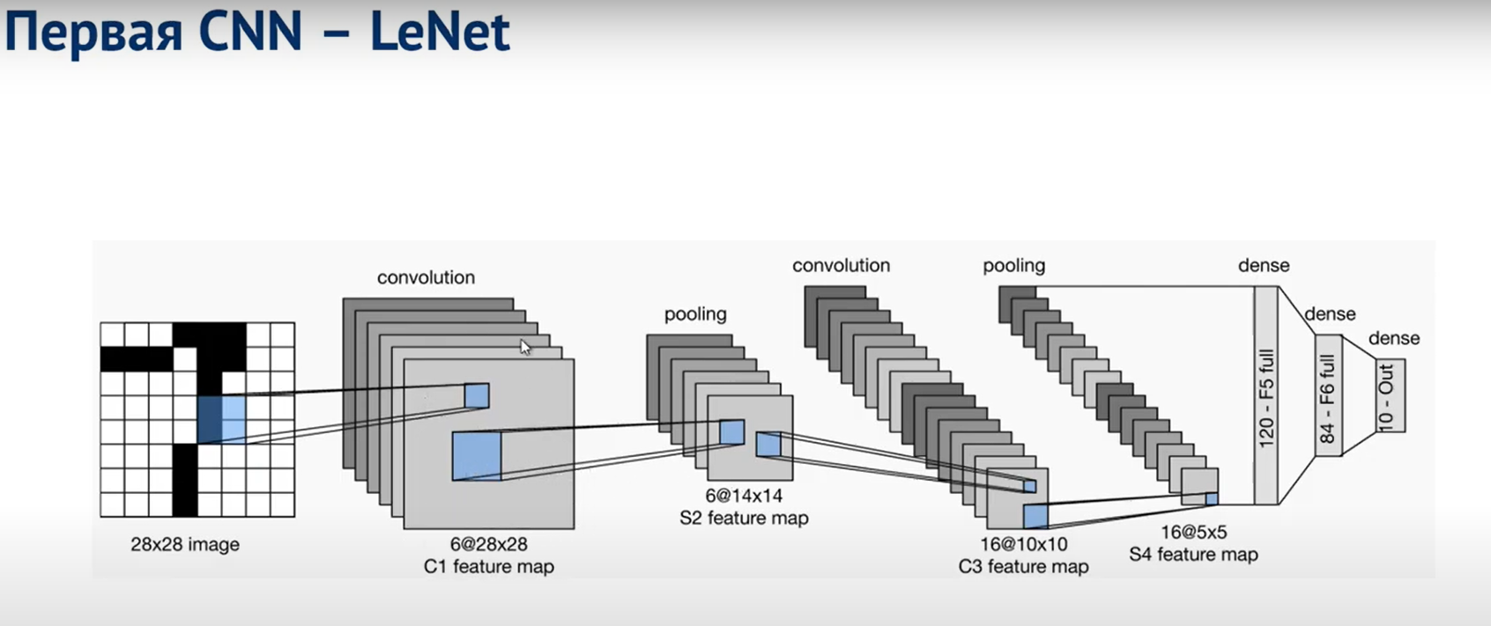

#### пайтон

реализация на пайтон

class LeNet(nn.Module):

def __init__(self):

super().__init__()

self.conv_block1 = nn.Sequential(

nn.Conv2d(1, 6, 5, padding=2),

nn.ReLU(),

nn.MaxPool2d(kernel_size=2, stride=2)

)

self.conv_block2 = nn.Sequential(

nn.Conv2d(6, 16, 5),

nn.ReLU(),

nn.MaxPool2d(kernel_size=2, stride=2)

)

self.classifier = nn.Sequential(

nn.Linear(400, 120),

nn.ReLU(),

nn.Linear(120, 84),

nn.ReLU(),

nn.Linear(84, 10)

)

def forward(self, x):

x = self.conv_block1(x)

x = self.conv_block2(x)

x = x.view(-1, 1)

x = self.classifier(x)

return x

### AlexNet 2012

Похоже на LeNet, но с параллельными

архитектура

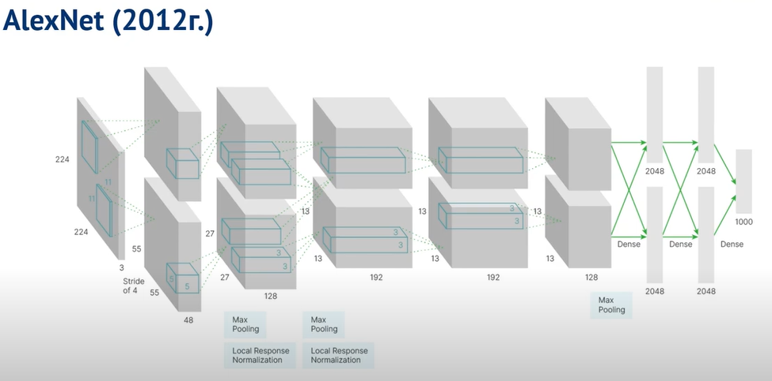

### VGG

(visual geometry group) 2014

только свертки 3х3

архитектура

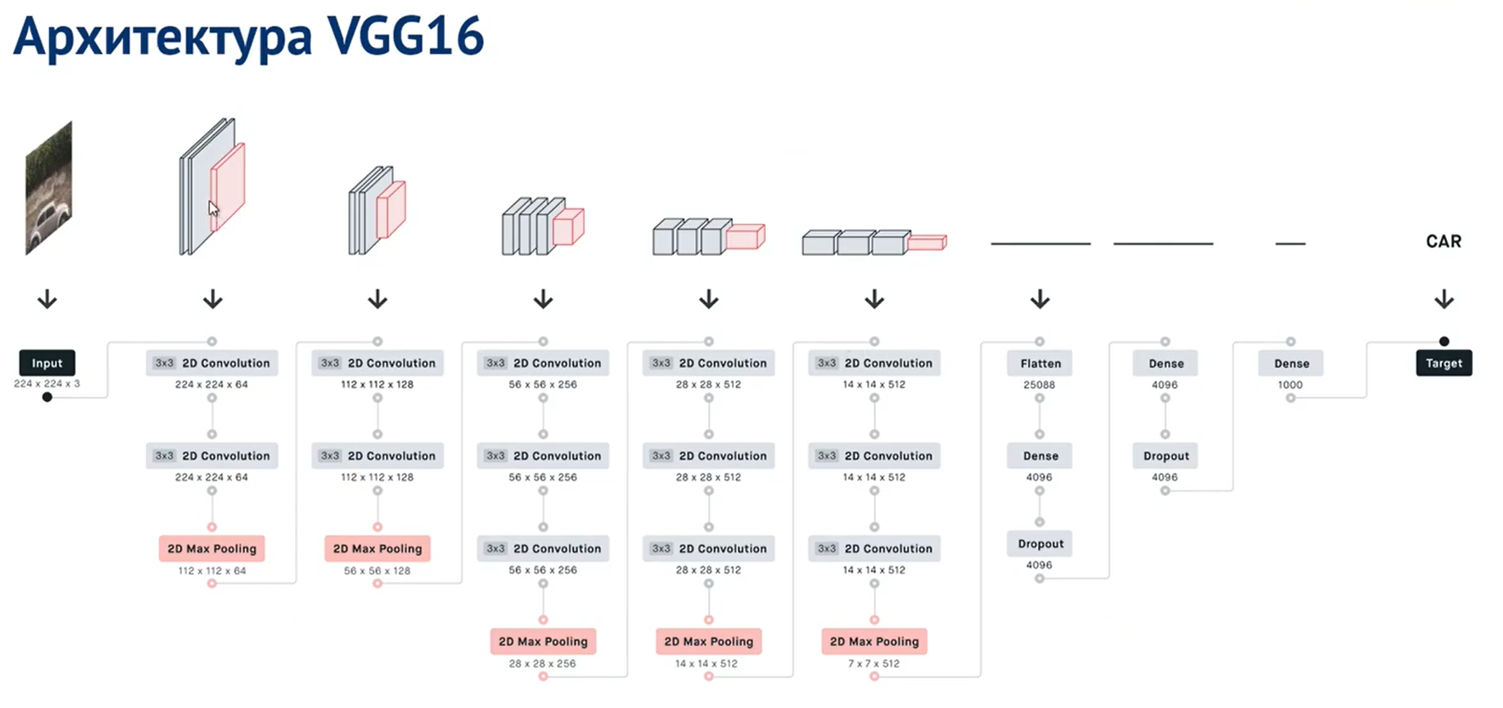

### GoogLeNet 2014

inception блоки

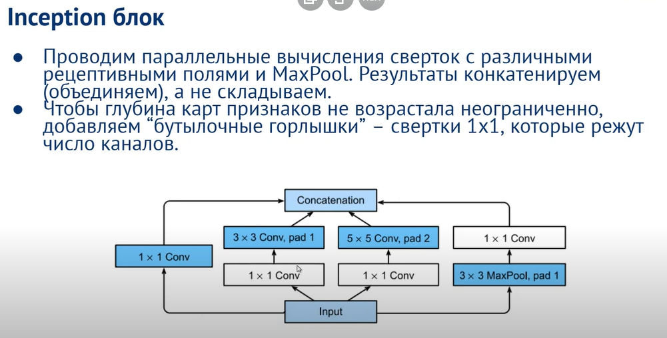

архитектура

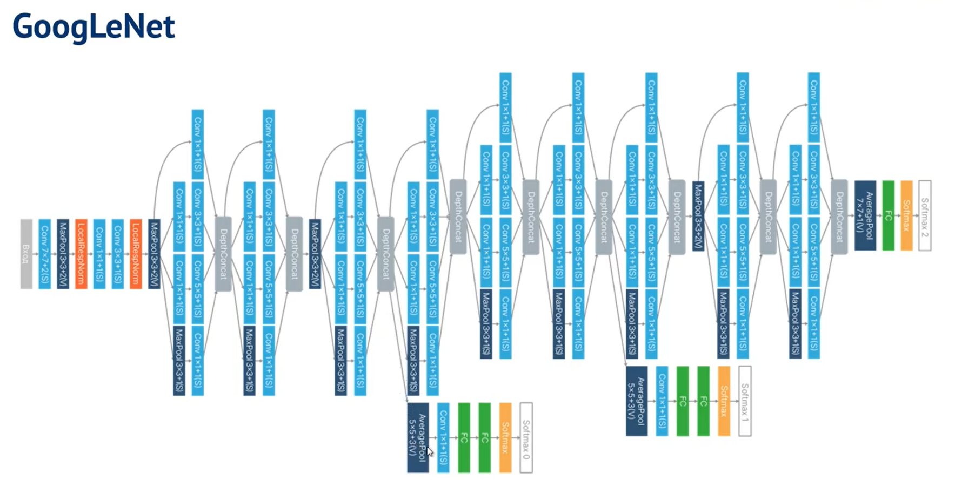

Ответвления от главного пайплайна нужны для борьбы с затуханием градиентного спуска, тк из этих ответвлений тоже запускается градиентный спуск.

Затухание градиентного спуска - это когда алгоритм оптимизации запускает градиентный спуск и из за большой длины нейросети производные в начальных слоях = 0. И поэтому алгоритм не изменяет их веса и соответственно они не обучаются.

Это мешало создавать действительно глубокие нейросети с огромным количеством слоёв.

### ResNet 2015

Решает проблему затухающего градиентного спуска и позволяет создавать действительно глубокие сети.

Это позволит создать сети до 50 слоев.

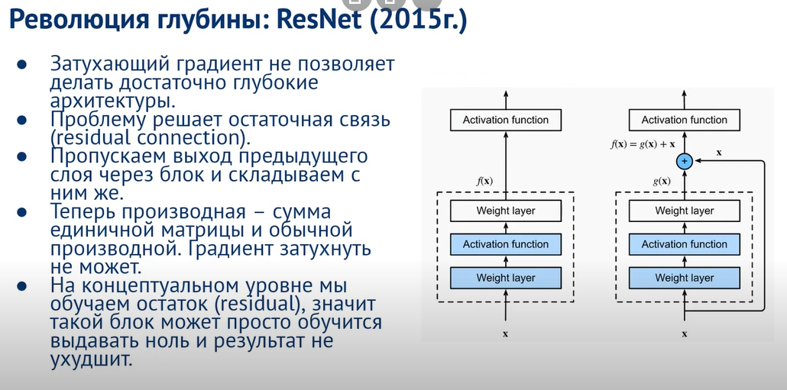

Также это решение помогает добавлять новые слои в нейросеть так, чтобы если они ухудшает результат, то весам этого слою просто присваиваются 0вые значения.

Тогда этот слой не портит результат, в худшем случае он просто ничего не делает.

архитектура

Источник - torchvision.models

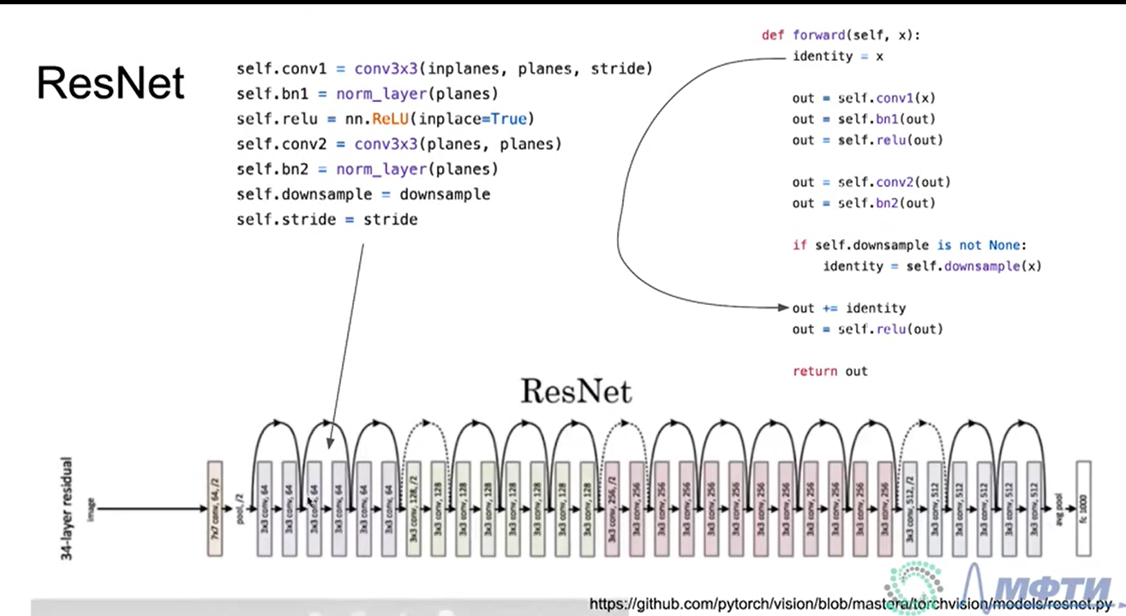

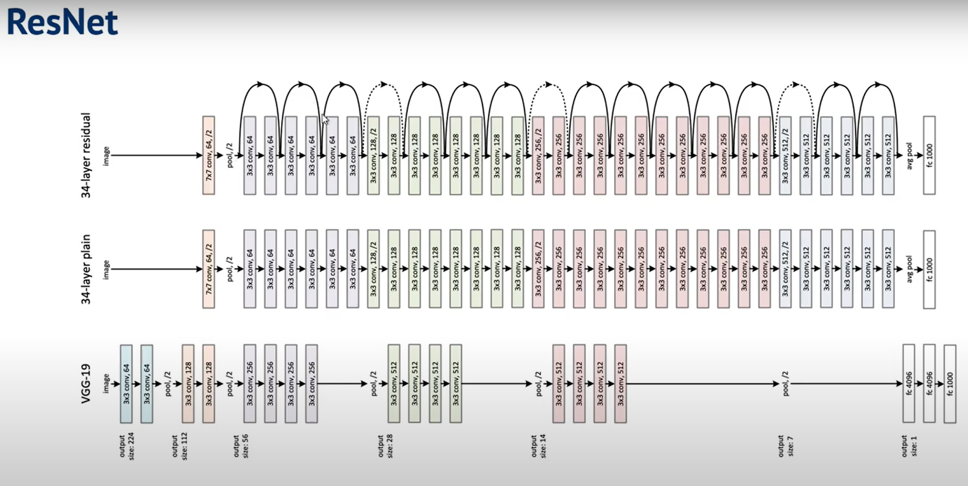

#### ResNet: bottleneck

для создания ещё более глубоких сетей можно использовать бутылочное горлышко:

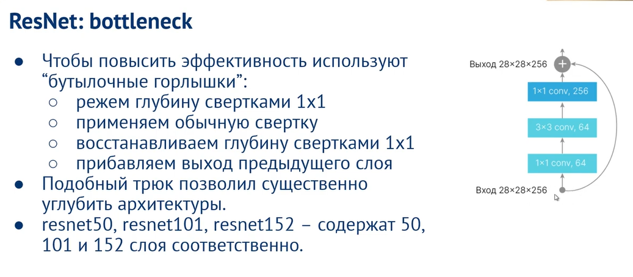

Этот прием позволяет создать до 150 слоев.

#### Код архитектуры ResNet

class BasicBlock(nn.Module):

expansion = 1

def __init__(self, in_planes, planes, stride=1):

super(BasicBlock, self).__init__()

self.conv1 = nn.Conv2d(in_planes, planes, kernel_size=3, stride=stride, padding=1, bias=False)

self.bn1 = nn.BatchNorm2d(planes)

self.conv2 = nn.Conv2d(planes, planes, kernel_size=3, stride=1, padding=1, bias=False)

self.bn2 = nn.BatchNorm2d(planes)

self.shortcut = nn.Sequential()

if stride != 1 or in_planes != self.expansion * planes:

self.shortcut = nn.Sequential(

nn.Conv2d(in_planes, self.expansion * planes, kernel_size=1, stride=stride, bias=False),

nn.BatchNorm2d(self.expansion * planes)

)

def forward(self, x):

out = F.relu(self.bn1(self.conv1(x)))

out = self.bn2(self.conv2(out))

out += self.shortcut(x)

out = F.relu(out)

return out

class ResNet(nn.Module):

def __init__(self, block, num_blocks, num_classes=42):

super(ResNet, self).__init__()

self.in_planes = 16

self.conv1 = nn.Conv2d(3, 16, kernel_size=3, stride=1, padding=1, bias=False)

self.bn1 = nn.BatchNorm2d(16)

self.layer1 = self._make_layer(block, 16, num_blocks[0], stride=1)

self.layer2 = self._make_layer(block, 32, num_blocks[1], stride=2)

self.layer3 = self._make_layer(block, 64, num_blocks[2], stride=2)

self.layer4 = self._make_layer(block, 128, num_blocks[3], stride=2)

self.linear = nn.Linear(80000, num_classes)

def _make_layer(self, block, planes, num_blocks, stride):

strides = [stride] + [1] * (num_blocks - 1)

layers = []

for stride in strides:

layers.append(block(self.in_planes, planes, stride))

self.in_planes = planes * block.expansion

return nn.Sequential(*layers)

def forward(self, x):

out = F.relu(self.bn1(self.conv1(x)))

out = self.layer1(out)

out = self.layer2(out)

out = self.layer3(out)

out = self.layer4(out)

out = F.avg_pool2d(out, kernel_size=4, stride=1)

out = torch.flatten(out, 1)

out = self.linear(out)

return out

def ResNet19():

return ResNet(BasicBlock, [2, 2, 2, 1])

### ResNeXt 2016

Комбинирование технологий: использование inception блоков

2 реализации

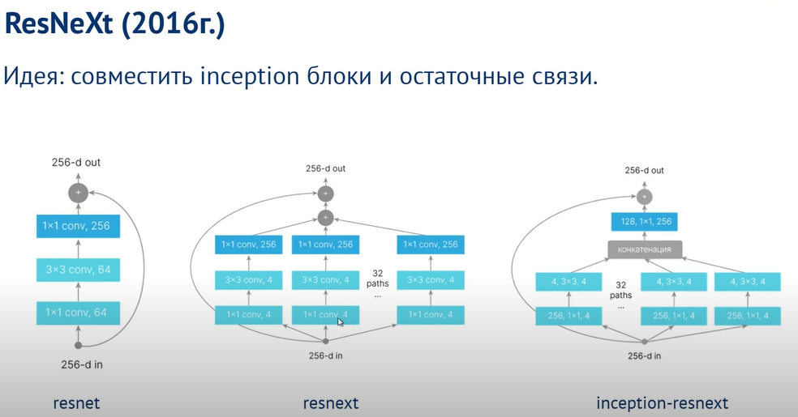

### Групповая свертка

### DenseNet

### SENet 2017

может расставлять приоритеты разным слоям

### MobileNet

Инвертированные остаточные блоки

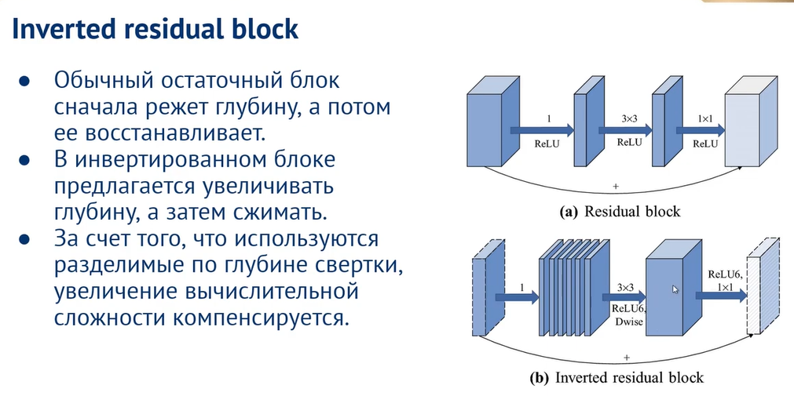

### EfficientNet топ

<https://pytorch.org/hub/nvidia_deeplearningexamples_efficientnet/>

<https://github.com/lukemelas/EfficientNet-PyTorch/blob/2eb7a7d264344ddf15d0a06ee99b0dca524c6a07/efficientnet_pytorch/model.py#L143>

<https://paperswithcode.com/method/efficientnet>

<https://arxiv.org/pdf/1905.11946>

Есть одна быстрая базовая модель.

И они реализовани возможность однременно масштабировать глубину, ширину, разрешение изображений.

так можно модифицировать модель для разных изображений.

Так есть несколько версий: b0 , b1, b2, b3 … b7

Есть автоматическое масштабирование NAS

пайтон

# @title Pretrained model

# можно посмотреть любую модель на papers with code

# https://paperswithcode.com/method/efficientnet

!pip install efficientnet_pytorch

import torch

import torch.nn as nn

from efficientnet_pytorch import EfficientNet

from PIL import Image

import torchvision.transforms as T

model = EfficientNet.from_pretrained('efficientnet-b0')

# Изменить последний слой (classifier) на новый с 15 выходными классами

num_classes = 15

model._fc = nn.Linear(model._fc.in_features, num_classes)

model.eval()

model = EfficientNet.from_pretrained('efficientnet-b0')

# Изменить последний слой (classifier) на новый с 15 выходными классами

num_classes = 15

model._fc = nn.Linear(model._fc.in_features, num_classes)

model.eval()

predF = []

true_labels = []

for data in tqdm(test_loader):

inputs, targets = data[0].to(device), data[1].to(device)

with torch.no_grad(): # Отключить вычисление градиентов для инференса

pred = model(inputs)

probabilities = F.softmax(pred, dim=1)

predF.extend(torch.argmax(probabilities, dim=1).to(device).tolist())

true_labels.extend(targets.to(device).detach().tolist())

print(predF) # Теперь это одномерный список

print(true_labels) # Теперь это одномерный список

transfer learning

# torchvision models

# Модели с гитхаба

efficientnet = torch.hub.load('NVIDIA/DeepLearningExamples:torchhub', 'nvidia_efficientnet_b0', pretrained=True)